Eksamen

2. Semesterprøve

**Afleveringsfrist:** 15-04-2024



 

**Antal anslag:** 87.157*(eksklusive mellemrum)*

**Udarbejdet af:**  
*Yunus Emre Yesildal, Zakarias Mokdad & Monika Hess Jensen*

**Copenhagen Business Academy**

Indholdsfortegnelse

Opgave 1 – Expected Goals Model (xG model) 4

Opgave 1.1 - Opdeling i trænings- og testdata for skud 4

Opgave 1.2 – Forklarende variable, forklaring og grafiske illustrationer beskrivende statistik 5

Afsluttende kropsdel 5

Vinkel 6

Afstand 7

Feature Engineering & Sampling 7

Logistisk regressionsmodel 9

Opgave 1.3 – Forklarende variable og effekt på om et skud bliver til mål 11

Opgave 1.4 – Forudsige om et givent skud bliver til et mål 12

Forvirringsmatricen 12

ROC-Kurven 13

Opgave 1.5 – Konklusioner på xG model 14

Sammenligning af vores xG-model med de forudsagte xG-værdier i datasættet 15

Konklusion 16

Opgave 1.6 – I virkeligheden 16

Test på indeværende sæson 16

Brøndby IF 18

Opgave 2 – Expected points model (xP model) 18

Opgave 2.1 – Opsætning af model for Expected Points (xP) 18

Opgave 2.2 – Validering af data for xP model 21

Opgave 3 – Overblik over spillere i Holland og Polen 23

Opgave 3.1 – Afleveringer 24

Cluster 1 28

Cluster 2 28

Cluster 3 30

Opgave 3.2 – Afslutninger (skud) 30

Cluster 1: Tag en chance 34

Cluster 2: 50/50 om der skal være mål 35

Cluster 3: Der burde være mål 37

Cluster 4: 38

Opgave 4 – Præsentation til Brøndby IF 40

Opgave 4.1 – Visualisering af clustre for afleveringer 40

UI-del 41

Server-del 42

Hjælpe funktioner 43

Opgave 4.2 – Visualisering af clustre for afslutninger 44

Opgave 4.3 – Visualisering af clustre for kampe 45

Data forberedelse til cluster og shiny: 45

Opsætning af UI, server og funktioner 45

Opgave 5 – ”Beskrivende” statistik og visualisering 47

Opgave 5.1 – Kampe i tal 47

Opgave 5.2 – Freeze-Frame i tal 50

Modstandere i afslutningsvinkel kvinder 52

Modstandere i afslutningsvinkel mænd 52

Opgave 5.3 – Etikken 53

Konsekvensetik 53

Kants Pligtetik 54

Opgave 6 – Videnskabsteori – Tæt på virkeligheden 54

Opgave 6.1 – Hermeneutik – Mennesket bag facaden 54

Personlige liv 57

Opgave 6.2 – Logisk positivisme i fodbold 58

Features 59

Opgave 6.3 – Hvad ser man når man går helt tæt på virkeligheden? 60

Beskriv data og redegør for forskellen på csv og json, fordele og ulemper 61

Redegør for fordele og ulemper ved trackingdata versus eventdata 62

Find de frames som dækker det første mål i kampen mellem Odense BK (OB) og Vejle BK (VB). 63

Vælg en eller flere relevante frames og plot banen med hold og bold samt navne på spillerne 66

Redegørelse for udfordringer af trackingdata set med logisk positivistiske øjne 67

# **Opgave 1 – Expected Goals Model (xG model)**

## Opgave 1.1 - Opdeling i trænings- og testdata for skud

I vores tilgang til opdeling af data i trænings- og testdatasæt for skud i Superligaen sæsonen 2022/2023 har vi overholdt etablerede normer inden for maskinlæring og datavidenskab. Vores primære mål har været at sikre, at vores model trænes på tilstrækkelige data, samtidig med at vi disponerer over et uafhængigt datasæt til evaluering af modellens præstation.

For at opnå dette har vi foretaget en sammenkobling(forbehandling) af tre separate datasæt. Dette valg blev truffet af flere årsager: Først og fremmest indeholder "allMatches" datasættet nødvendige labels og datoer, som giver indsigt i den pågældende sæson. "allShots22" indeholder omfattende data om skud for sæsonen 2022/2023, mens "wys_events_23" indeholder yderligere relevante begivenheder, som vi har til hensigt at integrere i vores datagrundlag. Denne kombination af datasæt muliggør en mere omfattende analyse og træning af vores model ved at integrere essentielle oplysninger om kampene, skuddene og andre relevante begivenheder.

For at sikre, at vores model er i stand til at generere pålidelige resultater, har vi valgt at opdele sammenkoblingen af førnævnte datasæt, ved hjælp af en tilfældig udvælgelsesmetode kaldet 'sampling' med en fordeling på 70/30. Dette betyder, at 70% af vores data er blevet tildelt til træningsdatasættet, mens de resterende 30% er blevet tildelt til testdatasættet. Ved at gøre dette sikrer vi, at vi har tilstrækkeligt med data til at træne vores model effektivt, samtidig med at vi har et uafhængigt datasæt til at evaluere modellens præstation. Denne tilgang sikrer, at vores model bliver trænet på en måde, der giver den bedste chance for at lære fra dataene og producere nøjagtige forudsigelser i virkelige situationer. Vi valgte også at sikre, at trænings- og testdatasættene var repræsentative for den samlede population af skud. Dette betyder, at fordelingen af skud der blev til mål og ikke-mål i trænings- og testdatasættene, afspejler den faktiske fordeling i den samlede population af skud.

Endelig sikrede vi os, at størrelsen af trænings- og testdatasættene var passende ved at evaluere, om vores valgte fordeling på 70/30 var i overensstemmelse med modellens krav og præstationsmål. Vi erkender at et træningsdatasæt der er for lille, kan resultere i en underfit model der ikke kan generere præcise forudsigelser, mens et testdatasæt der er for lille, kan føre til en upålidelig evaluering af modellen. Derfor har vi omhyggeligt opdelt dataene for at sikre at begge sæt har tilstrækkeligt med observationer til at garantere pålidelige resultater.

## Opgave 1.2 – Forklarende variable, forklaring og grafiske illustrationer beskrivende statistik

De forklarende variable som vi vil bruge i vores xG-model, inkluderer "afstand", "vinkel", "ShotBodyPart”. Disse variabler giver værdifuld information om skuddets placering og egenskaber, som kan påvirke sandsynligheden for, at et skud resulterer i et mål. For at få indsigt i tendenserne for afslutningsudfaldene vil vi gennem grafiske illustrationer præsentere vores forklarende variabler. Dette vil hjælpe os med at forklare hvorfor udfaldene ender som de gør. Derudover vil vi beskrive hvordan vi har bearbejdet vores forklarende variabler gennem feature engineering.

### Afsluttende kropsdel

I den første og nedenstående graf vises antallet af skud udført med hver kropsdel (hoved/anden, venstre fod og højre fod) fordelt på mål og ikke-mål. Søjlerne repræsenterer antallet af skud, og farverne indikerer, om skuddet resulterede i et mål eller ej. Desuden vises den procentvise fordeling af antallet skud for hver kropsdel med tilhørende udfald. I den anden graf illustrerer vi den procentvise fordeling af mål og ikke-mål for hver kropsdel. Dette giver et indblik i, hvor effektive de forskellige kropsdele er til at score mål, da vi ser på forholdet mellem antallet af mål og det samlede antal skud for hver individuelle kropsdel.

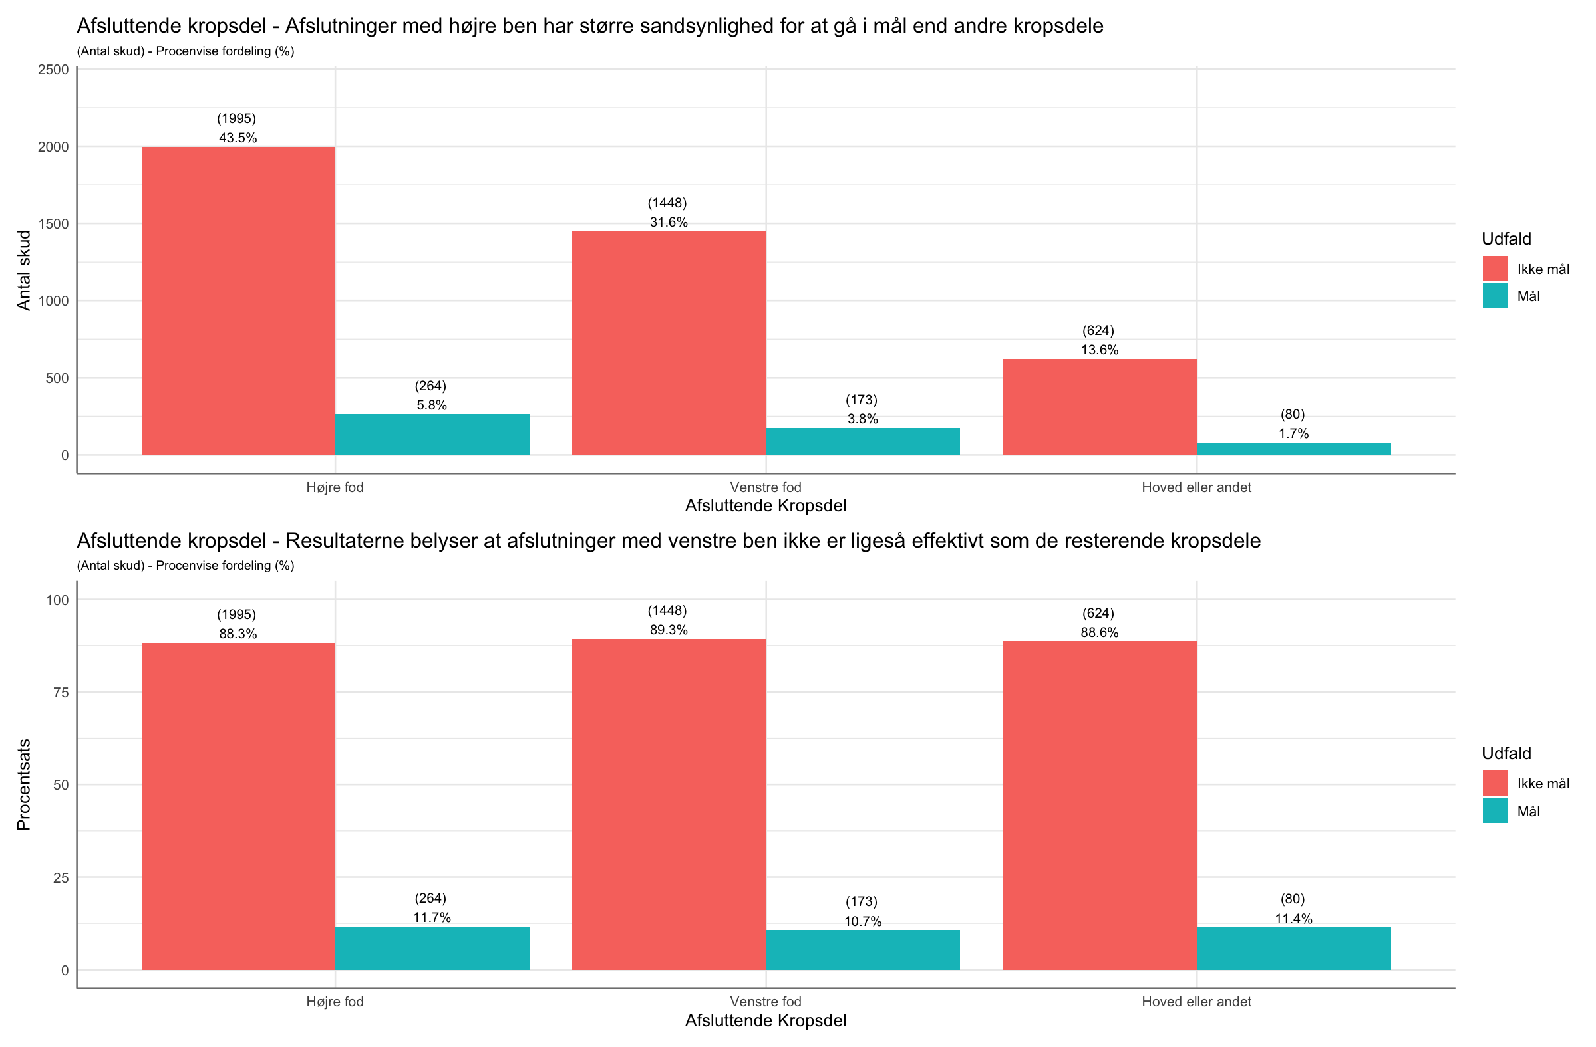

Resultaterne indikerer tydeligt, at afslutninger udført med højre ben har en større sandsynlighed for at resultere i mål sammenlignet med andre kropsdele. Dette understøttes af den højere procentvise fordeling af mål for afslutninger foretaget med højre ben, i forhold til de andre kropsdele. Omvendt viser resultaterne også, at afslutninger med venstre ben ikke er lige så effektive som skud udført med andre kropsdele, hvilket fremgår af den lavere procentvise fordeling af mål i forhold til antallet af skud. Flertallet af fodboldspillere er ofte højrebenet. Derfor kan data for afslutninger med venstreben omfatte skud fra spillere, der faktisk er højrebenet, som bruger deres "svage ben” til at afslutte med, hvilket kan forklare hvorfor afslutninger med venstre ben præstere dårligst. Grundlæggende peger disse observationer på en klar tendens til, at afslutninger med visse kropsdele har større succesrate end andre.

### Vinkel

I den tredje og nedenstående graf præsenteres antallet af afslutninger fordelt på forskellige vinkler i forhold til målet, opdelt efter udfaldet: mål eller ikke mål. Søjlerne belyser antallet af afslutninger/observationer hvor farverne angiver om afslutningen resulterede i et mål eller ej. Endvidere illustreres den procentvise fordeling for antallet af afslutninger, for hver vinkel i forhold til udfaldet.

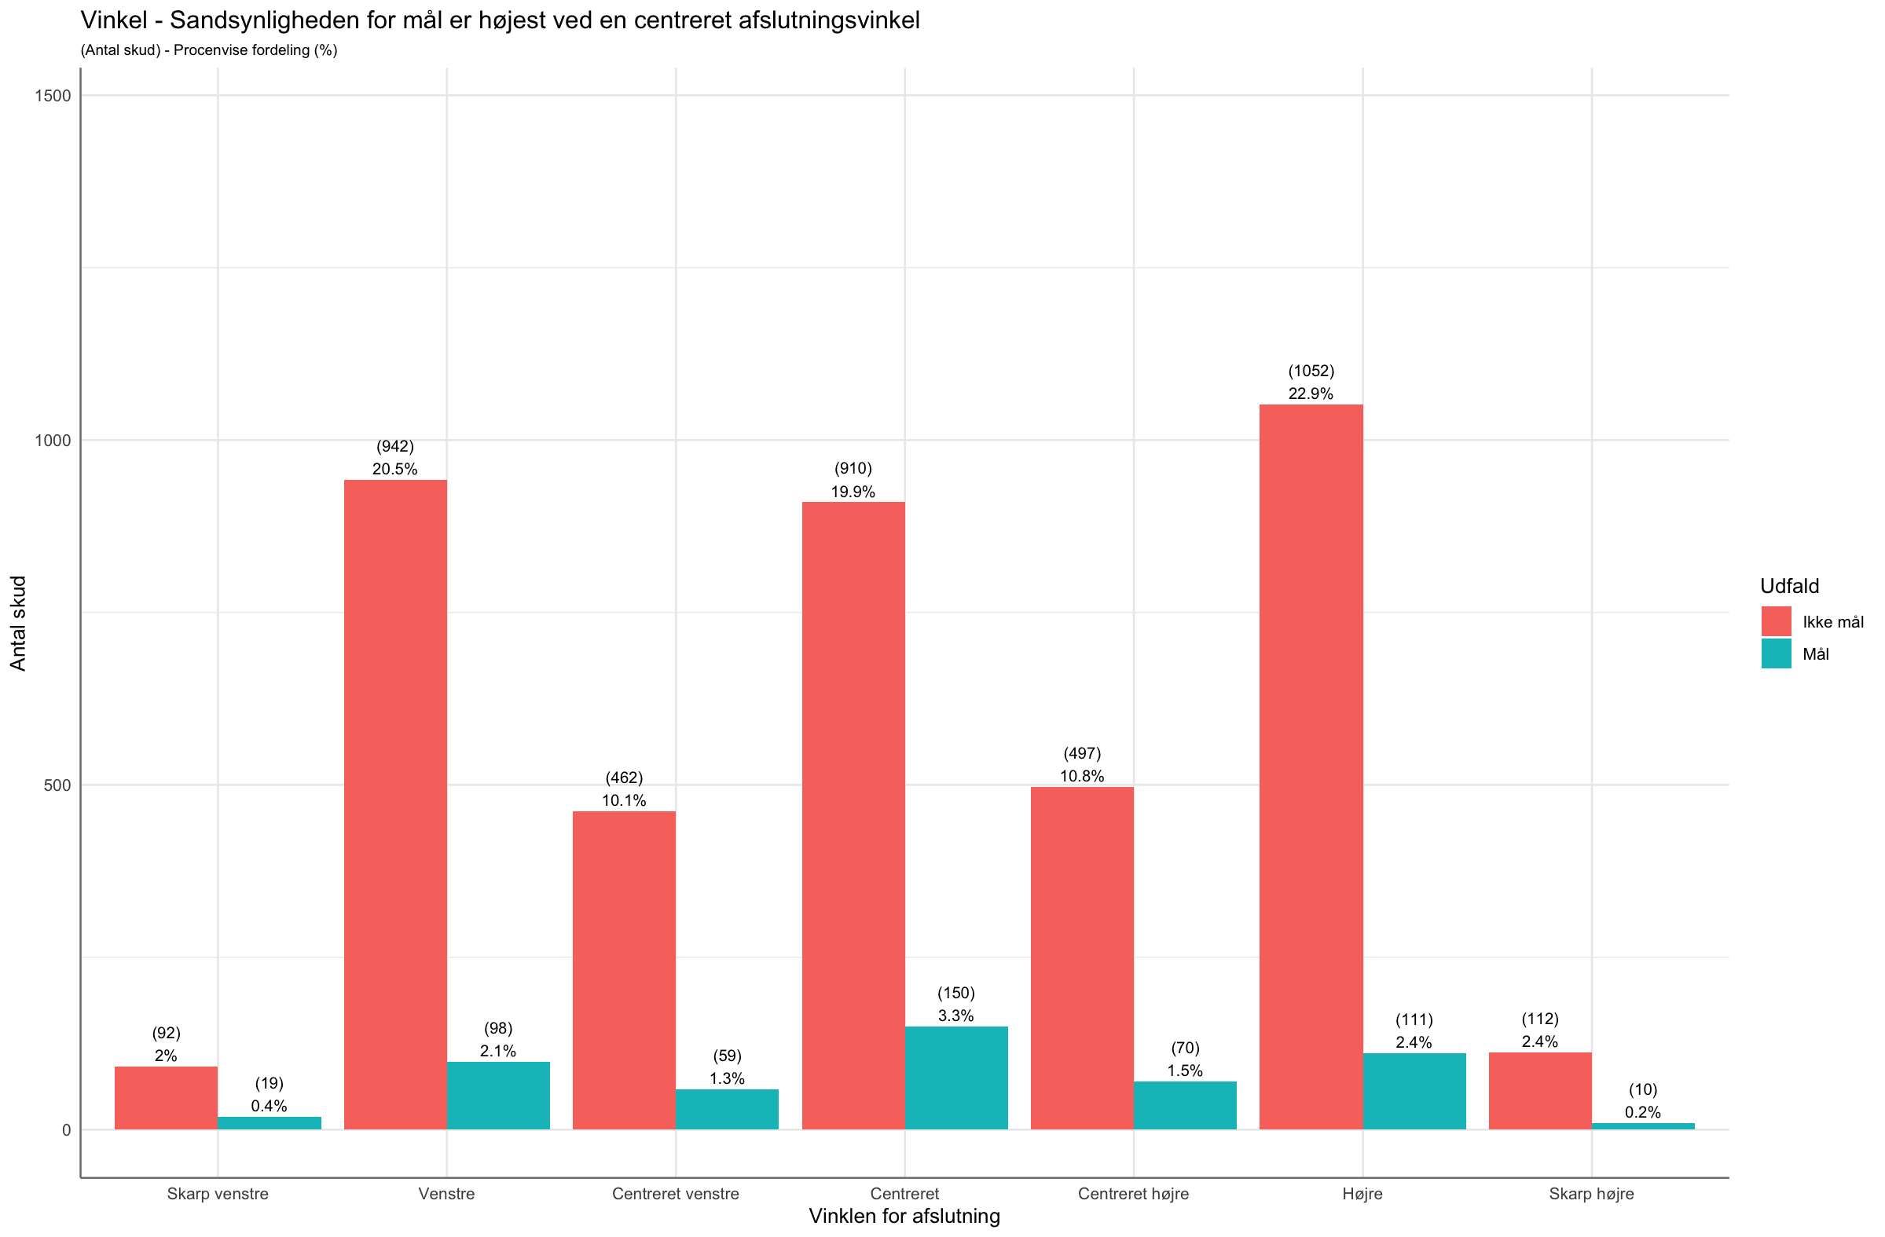

Resultaterne fra grafen antyder, at sandsynligheden for at score et mål er større ved en centreret afslutningsvinkel i forhold til de andre vinkler. En faktor for dette kan være at en centreret afslutningsvinkel, giver spilleren flere muligheder for at placere bolden strategisk i målet, da denne vinkel muligvis dækker en større del af målets åbne områder. Dette kan reducere chancerne for, at målmanden kan blokere skuddet effektivt.

### Afstand

Afstanden mellem skudstedet og målets centrum er en indikator for skuddets placering og kan også påvirke sandsynligheden for scoring. Nedenstående graf belyser at nærliggende skud har en højere sandsynlighed for at resultere i et mål sammenlignet med fjernere skud, og derfor er afstanden en vigtig variabel at medtage i vores model.

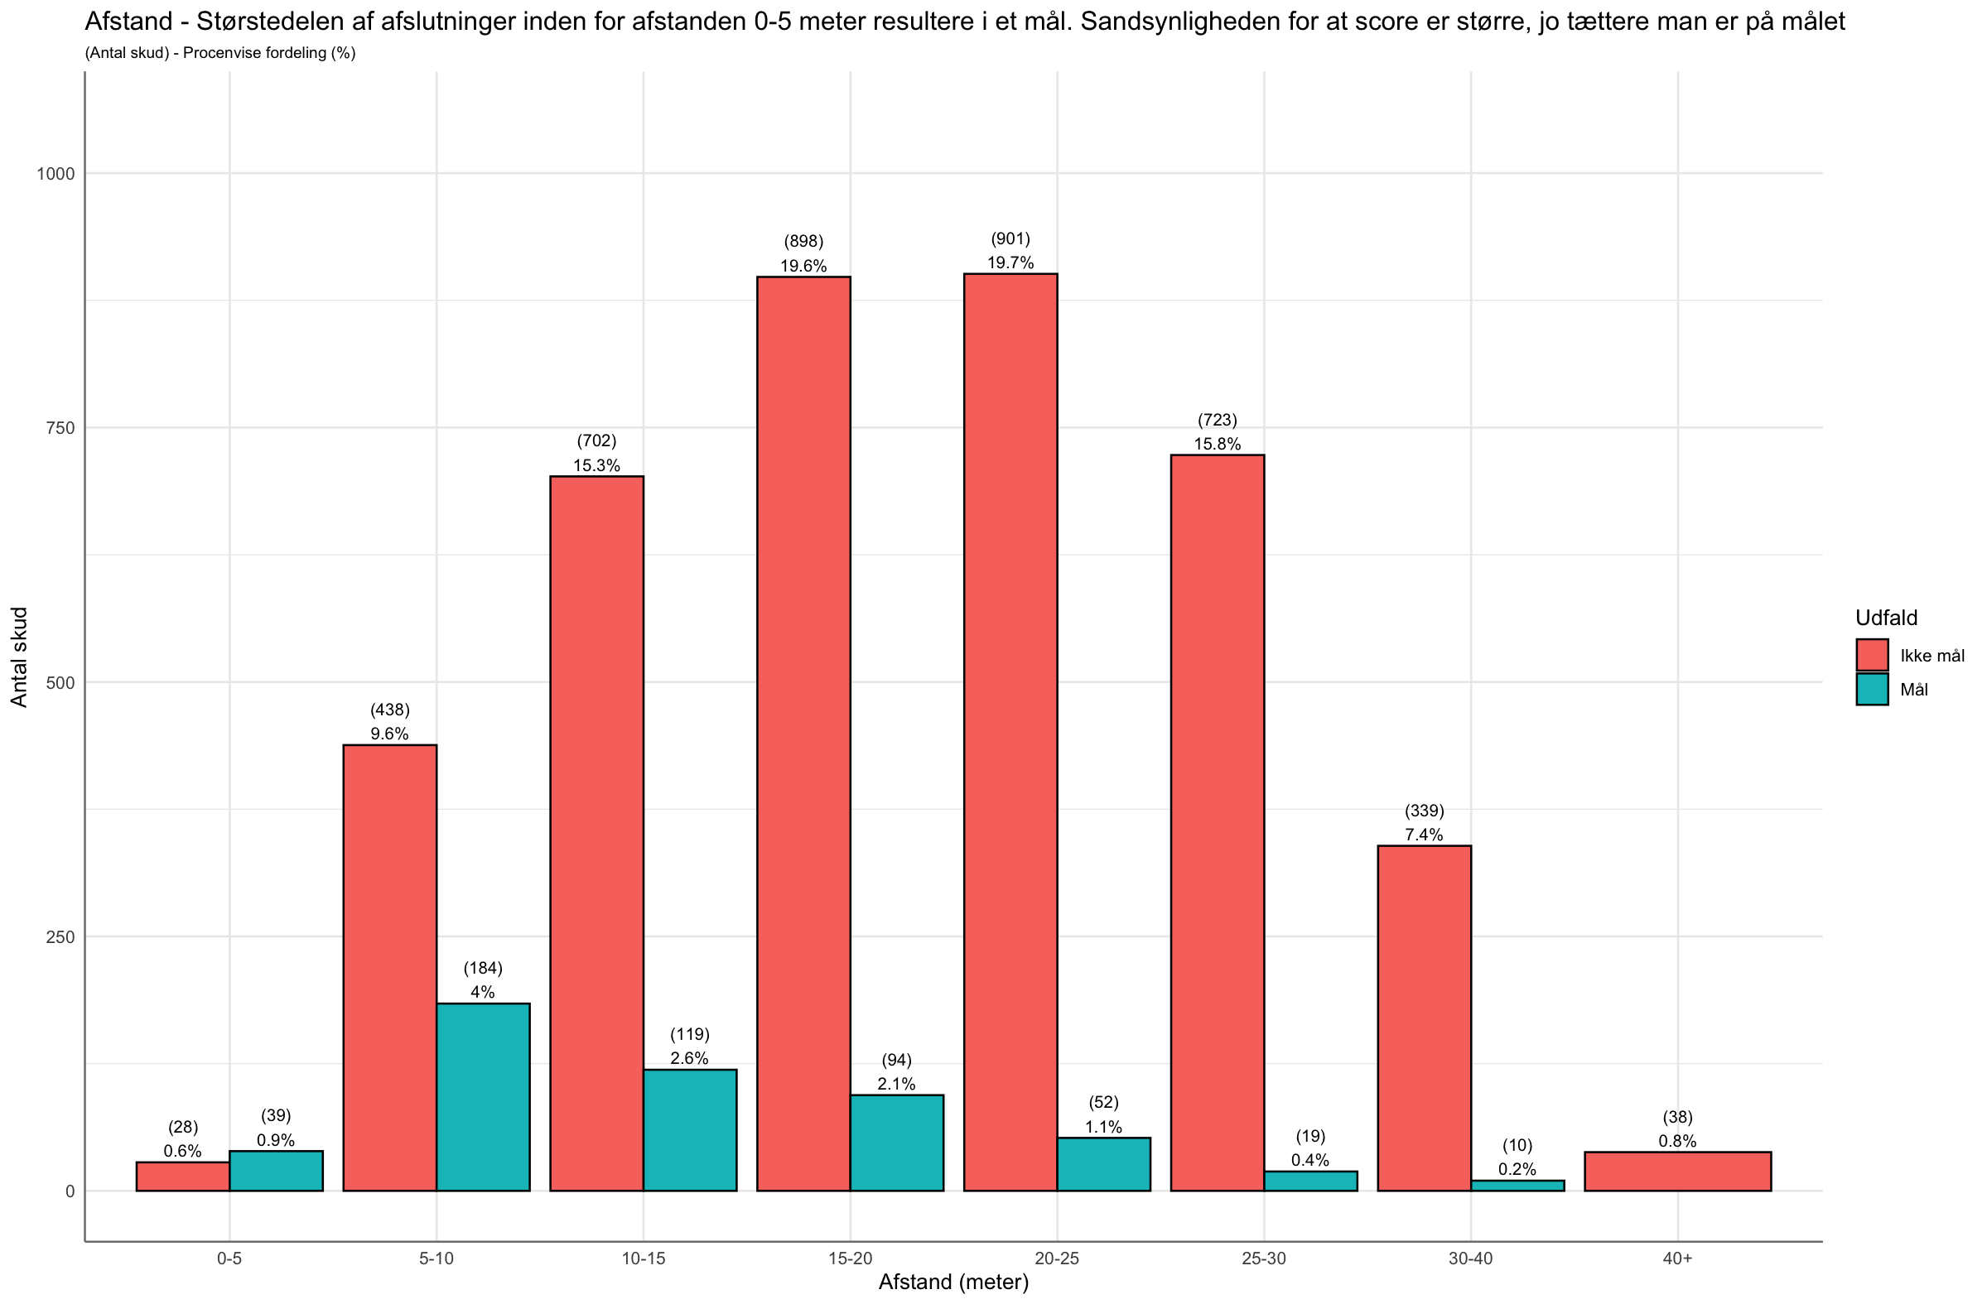

### Feature Engineering & Sampling

Vores feature engineering omfatter en række transformationer og tilpasninger af de forklarende variabler med henblik på at forbedre deres relevans i vores xG-model. En af disse tilpasninger omfatter at beregne vinklen og afstanden for alle afslutninger. For at skabe de korrekte koordinater er vi nødt til at skalere X-koordinaterne og Y-koordinaterne i henhold til den globale standardisering af fodboldbanelængden, bredden samt målstolpernes koordinater. Hertil har vi fundet nedenstående bilag fra WyScouts hjemmeside som belyser dette:

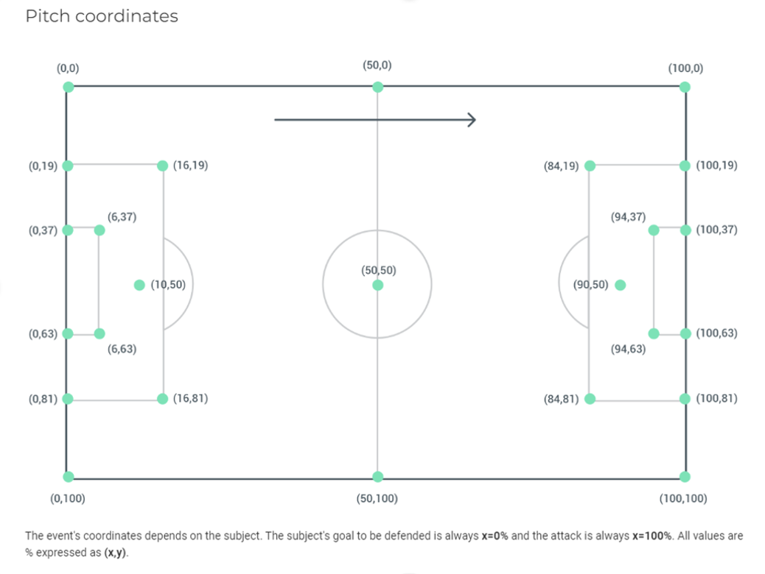

Vi har ud fra ovenstående valgt at skalere intervallet for Y-koordinaterne til [0, 68], mens X-koordinaterne blev skaleret til intervallet [0, 105]. Disse tal repræsenterer dimensionerne af en standard fodboldbane, hvilket tillader en mere ensartet repræsentation af skudlokationerne på banen. Herefter blev afstanden til målet beregnet for hvert skud ved at anvende Pythagoras' sætning på de skalerede koordinater. Dette gav os et numerisk mål for, hvor langt hvert skud var fra målet. For at beregne vinklen har vi defineret en funktion, get_angle, der beregner vinklen ud fra målstolpens position og skuddets position. Funktionen anvendes på to argumenter: forskellen mellem den vertikale position af målstolperne og skudlokationen (((68 / 2) - 4) - allMatches22$bredde.m) og forskellen mellem den horisontale position af målstolperne og skudlokationen (105 - allMatches22$længde.m). Den første forskel repræsenterer den lodrette afstand fra skudlokationen til midten af målstolperne, mens den anden repræsenterer den vandrette afstand. Sammen udgør de den vinkel, hvormed et skud blev affyret i forhold til målet. Denne vinkel er afgørende for at forstå skudmønstre og sandsynligheden for, at et skud resulterer i et mål, da den indikerer, om skuddet blev affyret direkte mod målstolperne, skråt fra højre eller venstre eller i en anden retning. Derfor tillader beregningen af vinklen os at inkorporere retningen af hvert skud i vores analyse og modellering.

Vores feature engineering tillader os at udnytte de forklarende variabler mere effektivt i vores xG-model ved at kvantificere og differentiere mellem forskellige egenskaber ved skuddene. Dette forventes at forbedre modellens prædiktive evne og nøjagtighed i at forudsige sandsynligheden for scoring baseret på skudparametrene.

### Logistisk regressionsmodel

Logistisk regression er en del af modelklassen af generaliserede lineære modeller. I logistisk regression er den enkelte observations responsvariabel binomialfordelt. Den mest anvendte linkfunktion er logitfunktionen, der er bygget på odds og kan tage værdierne [0, ∞]. Logitfunktionen kan udtrykkes som: Logit (y) = log $(\frac{P\left(Y=1 | X=x\right)}{P\left(Y=0 | X=x\right)})$ hvor $P(Y=1 | X=x$ er sandsynligheden for positivt udfald givet input x, og $P(Y=0 | X=x$ er sandsynligheden for negativt udfald givet input x. For at opstille den logistiske regressionsmodel kan vi udtrykke logitten som en lineær funktion af forklarende variable: $logit\left(Y\right)= β0+ +β⊤x$ hvor β er vektor af koefficienter for de forskellige forklarende variable.

Koefficienterne β estimeres typisk ved brug af Maximum Likelihood Estimation (MLE). MLE tilpasser koefficienterne således, at den observerede datasæt har den højest mulige likelihood for at forekomme. Likelihoodfunktionen for observationerne kan opstilles som: $L\left(x;β\right)=∏\frac{n}{i=1} P\left(Y=yι \right| X=xι)$

Den tilhørende log-likelihoodfunktion bliver: $ll\left(x;β\right)=∑\frac{ n }{i = 1}[yi \left(β_{0}+ β^{T}x_{i}\right)-\log\left(1+e^{β_{0}+ β^{T}xi}\right)]$

Optimeringsproblemet består i at maksimere log-likelihoodfunktionen med hensyn til alle koefficienterne $β_{i}$ hvor i = 0, . . . ,p. Denne optimering kan udføres numerisk ved hjælp af forskellige optimeringsalgoritmer. Det er vigtigt at være opmærksom på, at for mange variable kan føre til overfitting af den logistiske regression. Sekulariserede versioner af logistisk regression kan anvendes for at undgå dette problem.

​

Vi har nu trænet en generaliseret lineær model (GLM) for at forudsige sandsynligheden for, at et skud resulterer i et mål. Til at begynde med vil vi som udgangspunkt præsentere de variabler vi håbede på at inkludere i vores klassificeringsmodeller, dernæst vil vi belyse koefficienterne for vores endelige variabler. Her er en gennemgang af resultaterne og deres fortolkning:

|  |  |  |  |  |  |
| --- | --- | --- | --- | --- | --- |
| Koefficienter | Estimate | Std. Error | z-værdi | Pr(>|z|) | Signifikans |
| Intercept | -1.193 | 0.4642 | -2.570 | 0.0102 | * |
| Afstand | -0.04475 | 0.01766 | -2.534 | 0.0113 | * |
| Vinkel | 0.03857 | 0.007082 | 5.446 | 5.15e-08 | *** |
| ShotBodyPart (Left foot) | -0.2429 | 0.1512 | -1.607 | 0.1081 |  |
| ShotBodyPart (Head or other) | -1.155 | 0.2107 | -5.483 | 4.18e-08 | *** |
| ShotonTarget(Offtarget) | -0.1801 | 12440 | 0.000 | 1.0000 |  |
| Shotgoalzone(Blocked) | -19.18 | 12460 | -0.002 | 0.9988 |  |
| Shotgoalzone(Offtarget) | -19.34 | 12430 | -0.002 | 0.9988 |  |
| Shotgoalzone(Post) | -19.60 | 12610 | -0.002 | 0.9988 |  |

**Interceptet** (skæringen) på -1.193 betyder, at når alle de andre forklarende variable er 0, forventes log-oddsene for ShotIsGoal at være -1.193. Dette indikerer, at der er en tendens til, at et standardskud har lavere log-odds for at score et mål, når ingen andre faktorer tages i betragtning. Den tilhørende standardfejl på 0.4642 og en z-værdi på -2.570 angiver, at denne effekt er statistisk signifikant ved det almindelige signifikansniveau på 0,05. Med andre ord er interceptet statistisk forskelligt fra nul, hvilket tyder på, at det ikke er tilfældigt, og at det har en betydelig indflydelse på sandsynligheden for at score et mål. Koefficienten for **afstand** er estimeret til -0.04475 med en standardfejl på 0.01766 og en z-værdi på -2.534. Den tilhørende p-værdi er 0.0113, hvilket indikerer, at koefficienten også er statistisk signifikant ved et konventionelt signifikansniveau på 0,05. Derfor har afstand også en signifikant indflydelse på sandsynligheden for at score et mål.

Vi ser en koefficient på 0.03857 for vinkel med en standardfejl på 0.007082 og en z-værdi på 5.446. Den tilhørende p-værdi er meget lav, kun 5.15e-08, hvilket er langt under et konventionelt signifikansniveau på 0,05. Derfor er koefficienten for **vinkel** også statistisk signifikant. Dette indikerer, at vinkel har en betydelig indflydelse på sandsynligheden for at score et mål. Koefficienten for "**left_foot**" er -0.2429 med en standardfejl på 0.1512 og en z-værdi på -1.607. Selvom koefficienten tyder på, at skud fra venstre fod har en tendens til at have lavere sandsynlighed for at score et mål sammenlignet med skud fra højre fod, er dette ikke statistisk signifikant på et 95% konfidensniveau (p-værdi = 0.1081). For "**head_or_other**" er koefficienten -1.155 med en standardfejl på 0.2107 og en z-værdi på -5.483, hvilket er meget signifikant (p-værdi < 0.0001). Dette tyder på, at skud udført med hovedet eller andre dele end fødderne har en betydelig negativ effekt på sandsynligheden for at score et mål. Resultaterne er overraskende, da man normalt forventer, at sådanne skud ville have en positiv effekt på scoringschancerne på grund af deres tætte placering til målet. Denne uventede observation kan skyldes forskelle i præcision eller kraft bag disse skud i denne specifikke kontekst.

Resultaterne for koefficienten af **ShotonTarget(Offtarget)** er bemærkelsesværdige og rejser spørgsmål om datakvalitet og modellens pålidelighed. Selvom koefficienten for "Offtarget" har en usædvanligt høj standardfejl og ikke er signifikant (p-værdi > 0.05), er det stadig værd at overveje at beholde denne faktor i modellen af flere årsager. For koefficienten af "**shotgoalzone**" er der også nogle interessante observationer. Alle koefficienter tildelt hver kategori af "shotgoalzone" ("**Blocked**", "**Offtarget**", "**Post**") er negative, hvilket antyder en negativ effekt på sandsynligheden for at score et mål sammenlignet med baselinekategorien "Ontarget". Dog er den høje standardfejl og ikke-signifikante p-værdier for disse koefficienter med til at skabe betydelig usikkerhed omkring deres estimerede effekter. "ShotonTarget" og "shotgoalzone" opnår ikke statistisk signifikans (p-værdi > 0.05), hvilket indikerer deres begrænsede bidrag til modellen. Selvom disse variabler stadig kan inkluderes, især i kombination med andre variabler, for at tilføje flere nuancer til modellen, vælger vi at udelade dem på grund af deres negative og misvisende påvirkning på vores xG-modeller, og beholde nedenstående variabler fremadrettet:

|  |  |  |  |  |  |
| --- | --- | --- | --- | --- | --- |
| Koefficienter | Estimate | Std. Error | z-værdi | Pr(>|z|) | Signifikans |
| Intercept | -1.453413 | 0.415541 | -3.498 | 0.0005 | *** |
| Afstand | -0.087752 | 0.016636 | -5.275 | 1.33e-07 | *** |
| Vinkel | 0.032965 | 0.005862 | 5.624 | 1.87e-08 | *** |
| ShotBodyPart (Left foot) | -0.178230 | 0.134569 | -1.324 | 0.1854 |  |
| ShotBodyPart (Head or other) | -1.430654 | 0.186240 | -7.682 | 1.57e-14 | *** |

## Opgave 1.3 – Forklarende variable og effekt på om et skud bliver til mål

Når vi vurderer, hvilke af vores valgte variable der har den største indflydelse på sandsynligheden for, at et skud bliver til et mål i Superligaen 2022/2023, er det essentielt at tage den kontekst, vi arbejder med, i betragtning.

Variabler som "afstand" og "vinkel" forventes at have signifikant effekt, da skud tættere på målet og fra mere fordelagtige vinkler typisk har større sandsynlighed for at score. Ligeledes kan "ShotBodyPart" spille en central rolle, da forskellige kropsdele har forskellige tekniske egenskaber, der kan påvirke skuddets kraft og præcision. F.eks. er skud med fødderne ofte mere præcise, mens hovedstødsafslutninger er mere pålidelige på grund af deres placering tæt på målet.

Disse variable forventes derfor at være afgørende for at forudsige måls sandsynlighed i Superligaen 2022/2023, da de hver især fanger forskellige aspekter af skuddene, der kan påvirke deres chance for at score.

## Opgave 1.4 – Forudsige om et givent skud bliver til et mål

I denne opgave sigter vi mod at opstille en klassificeringsmodel til forudsigelse af, hvorvidt et givent skud bliver til et mål. Vi derfor trække på trænings (70%) og testdata (40%) fra Superligaen 2022/2023 for at udvikle og evaluere vores model. Ved at træne og evaluere vores model med omhu vil vi kunne identificere nøjagtigt, hvilke faktorer der har størst indflydelse på sandsynligheden for mål og dermed udvikle en model, der kan beregne det forventede mål (xG) for hvert skud, hvilket vil give en kvantitativ vurdering af målscoringschancerne. Hertil vil vi udforske forskellige modeller og vælge den mest passende baseret på dens præstation og evne til at generalisere til nye data.

I vores overvejelser om forskellige tilgange til at udvikle vores model stod vi over for udfordringer som overfitting og manglende evne til at generalisere til nye data. Mens Beslutningstræer er enkle og lette at tolke, kan de lide af overfitting. Bagging og Random Forest forsøger at løse disse problemer ved at kombinere flere beslutningstræer og introducere tilfældighed i træningsprocessen. Conditional Forest og GBM bruger henholdsvis betinget inferenstræning og gradientbaserede metoder til at forbedre prædiktionerne og håndtere kompleksiteten i data. Disse forskellige tilgange udgør værdifulde redskaber til at forudsige sandsynligheden for mål i fodbold.

|  |  |  |  |  |  |  |  |  |  |
| --- | --- | --- | --- | --- | --- | --- | --- | --- | --- |
| Forvirringsmatricen | | Træning CTree | Test Ctree | Træning Treebag | Test Treebag | Træning CForrest | Test Cfrorrest | Træning GBM | Test GBM |
| Antal korrekt klassificerede ikke-mål | 2825 | | 1192 | 2799 | 1149 | 2819 | 1195 | 2818 | 1197 |
| Antal korrekt klassificerede mål | 73 | | 31 | 168 | 39 | 80 | 36 | 81 | 34 |
| Nøjagtighed | 90.31% | | 88.95% | 92.46% | 86.4% | 90.34% | 89.53% | 90.34% | 89.53% |
| Sensitivitet | 90.78% | | 90.44% | 93.58% | 90.69% | 90.96% | 90.81% | 90.99% | 90.68% |
| Specificitet | 75.26% | | 54.39% | 77.06% | 36.11% | 72.73% | 61.02% | 72.32% | 61.82% |
| Positiv prædiktiv værdi | 99.16% | | 97.87% | 98.24% | 94.33% | 98.95% | 98.11% | 98.91% | 98.28% |
| Negativ prædiktiv værdi | 20.28% | | 19.75% | 46.67% | 24.84% | 22.22% | 22.93% | 22.50% | 21.66% |
| Prevalence | 0.9698 | | 0.9585 | 0.9321 | 0.9215 | 0.9657 | 0.9571 | 0.9651 | 0.9600 |
| Balanceret nøjagtighed | 0.8302 | | 0.7241 | 0.8532 | 0.6340 | 0.8185 | 0.7591 | 0.8166 | 0.7625 |
| Area Under Curve |  | | 0.7547 |  | 0.675 |  | 0.7727 |  | 0.7793 |

I evalueringen af vores klassificeringsmodeller er forvirringsmatricen en afgørende komponent, idet den giver os et overblik over, hvor effektivt vores modeller har klaret sig med hensyn til at klassificere observationer i de korrekte kategorier.

Baseret på vores resultater fremgår det tydeligt, at Conditional Forest- og GBM-modellerne har præsteret bedst. Disse modeller udviser bemærkelsesværdig specificitet, positiv prædiktiv værdi (PPV) og negativ prædiktiv værdi (NPV), hvilket indikerer deres evne til at identificere både mål og ikke-mål med en høj grad af præcision. Konkret viser Conditional Forest- og GBM-modellerne en evne til at minimere fejlagtige klassifikationer af ikke-mål som mål (høj specificitet), samtidig med at de forudsiger mål med høj sikkerhed (høj PPV). Dette er afgørende, da det sikrer, at beslutningstagere kun fokuserer på reelle målscoringsmuligheder og undgår at fejlbedømme situationer, der ikke indebærer et reelt mål. På den anden side opnår Single Classification Tree- og Bagging-modellerne høje nøjagtighedsniveauer, men de viser en lavere balanceret nøjagtighed sammenlignet med Conditional Forest- og GBM-modellerne. Dette indikerer, at de måske har en tendens til at være mindre konsistente i deres prædiktioner af både mål og ikke-mål. Beslutningstræerne viser også tegn på lavere nøjagtighed og præcision sammenlignet med de mere komplekse modeller, hvilket tyder på, at de ikke er i stand til at håndtere den samme kompleksitet i data og mangler evnen til at generalisere effektivt til nye observationer.

Ud over nøjagtighed og sensitivitet er Area Under Curve (AUC) en afgørende metrik i evalueringen af klassifikationsmodellers præstation. AUC måler modellens evne til at adskille positive og negative tilfælde ved at vurdere forholdet mellem sensitivitet og falsk positiv rate (1-specificitet) over forskellige tærskelværdier. En høj AUC-værdi indikerer, at modellen er i stand til at klassificere observationer korrekt med højere sandsynlighed, hvilket er afgørende for at identificere målscoringschancer præcist i vores sammenhæng. Lad os nu se på, hvordan vores modeller klarer sig i forhold til AUC-målingen

### ROC-Kurven

Vores resultater viser, at GBM-modellen har den højeste AUC med 77.9%, hvilket indikerer dens stærke prædiktive evner til at differentiere mellem positive og negative tilfælde af målscoringschancer. Dette tyder på, at GBM-modellen er særlig effektiv til at klassificere mål og ikke-mål med høj nøjagtighed og sikkerhed. Sammenlignet hermed har Conditional Forest-modellen også en bemærkelsesværdig AUC på 77.3%, hvilket vidner om dens stærke præstationsniveau. Beslutningstræer og TreeBag-modellerne opnår også respektive AUC-værdier på 75.4% og 67.5%, hvilket indikerer en acceptabel, men lidt lavere præstationsniveau sammenlignet med GBM og Conditional Forest-modellerne.

## Opgave 1.5 – Konklusioner på xG model

Forvirringsmatricen for vores udvalgte xG-model opsummerer nøglemålinger for modellens præstation. Det giver et overblik over, hvor godt modellen kan skelne mellem mål og ikke-mål:

|  |  |  |  |
| --- | --- | --- | --- |
| Forvirringsmatrice | Træning | Test | Betydning |
| Nøjagtighed | 90.34% | 89.53% | Måler antallet af korrekte forudsigelser i forhold til det samlede antal observationer. |
| Sensitivitet | 90.99% | 90.68% | Måler GBM-modellens evne til at korrekt identificere målscoringsmuligheder. |
| Specificitet | 72.32% | 61.82% | Måler andelen af korrekte identifikationer af ikke-mål i forhold til det samlede antal faktiske ikke-mål. |
| Positiv prædiktiv værdi | 98.91% | 98.28% | Indikerer sandsynligheden for, at et skud klassificeret som mål af modellen faktisk resulterede i et mål. |
| Negativ prædiktiv værdi | 22.50% | 21.66% | Indikerer sandsynligheden for, at et skud, klassificeret som ikke-mål af modellen, faktisk ikke resulterede i et mål. |
| Balanceret nøjagtighed | 0.8166 | 0.7625 | Vurdere GBM-modellens gennemsnitlige nøjagtighed på tværs af begge klasser, idet den kompenserer for eventuelle ubalancer. |

Gradient Boosting Machine (GBM) demonstrerer et imponerende præstationsniveau med høj nøjagtighed, sensitivitet og positiv prædiktiv værdi på både trænings- og testdatasæt. Dette understreger dens evne til at præcist forudsige målscoringschancer. Mens vores resultater viser mindre udfordringer med specificitet og negativ prædiktiv værdi på testdatasættet, er det vigtigt at bemærke, at modellen stadig viser stærke prædiktive evner, der kan være værdifulde for beslutningstagning inden for fodbold. Den balancerede nøjagtighed hjælper med at kontekstualisere disse resultater og viser, at modellen er i stand til at håndtere forskellige klassestørrelser med en overordnet tilfredsstillende præcision. Alt i alt giver vores model et solidt fundament for at analysere målscoringschancer og bidrager til en mere informeret tilgang til fodboldanalyse og beslutningstagning.

ROC-kurven belyser vores xG-models evne til at differentiere mellem positive og negative tilfælde af målscoringschancer. Med en imponerende AUC på 77.9% demonstrerer GBM-modellen stærke prædiktive evner og høj nøjagtighed i klassificeringen af mål og ikke-mål. Dette styrker vores tillid til modellens pålidelighed og nøjagtighed i forudsigelsen af skud, der resulterer i mål:

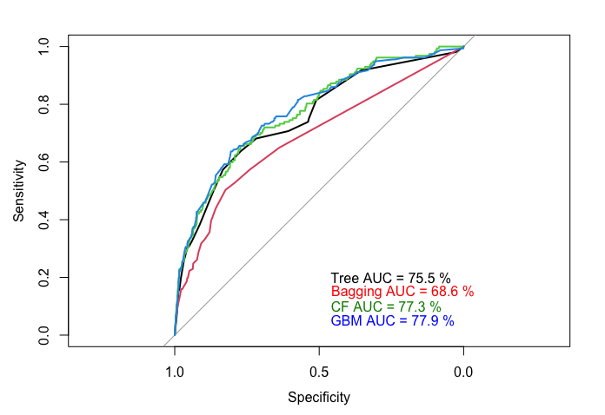

### Sammenligning af vores xG-model med de forudsagte xG-værdier i datasættet

Ved sammenligning af vores xG-model med de faktiske xG-værdier i datasættet viser resultaterne en bemærkelsesværdig tæthed mellem de to. Dette antyder en høj grad af overensstemmelse mellem vores modelbaserede forudsigelser af målscoringschancer og de faktiske observerede værdier. Denne overensstemmelse styrker tilliden til vores xG-model og understreger dens nøjagtighed i at kvantificere målscoringschancerne på en præcis måde. Vores model er implementeret til datasættet med data for Superligaen 2022/2023 og hedder ”xG”:

 

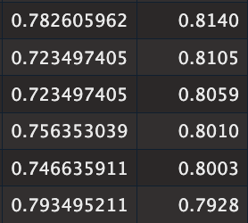 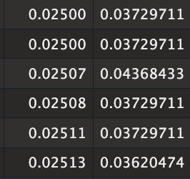

Selvom størstedelen af resultaterne viser en tæt sammenhæng mellem vores xG-model og de forudsagte xG-værdier, er der også tilfælde, hvor forskellen mellem vores xG-værdier og de forudsagte værdier er betydelig. Disse uoverensstemmelser kan være resultatet af flere faktorer såsom at de forudsagte xG-værdier i datasættet højst sandsynligt er genereret gennem inkorporering af flere faktorer og parametre i deres xG-model.

### Konklusion

GBM's evne til at håndtere komplekse data og identificere essentielle mønstre gør det muligt for os at adskille held fra egentlig præstation. Dette giver trænere, analytikere og beslutningstagere i fodboldverdenen en værdifuld indsigt i, hvordan et hold præsterer offensivt og deres evne til at udnytte målscoringschancer effektivt. Ved at integrere GBM i vores xG-model har vi formået at forstå og kvantificere et holds offensive potentiale, hvilket kan bidrage til at optimere strategier, træningsmetoder og spillerudvikling. GBM's præcise forudsigelser giver os mulighed for at træffe mere informerede beslutninger baseret på objektive data, hvilket potentielt kan styrke holdets præstationer på banen og øge deres chancer for succes.

## Opgave 1.6 – I virkeligheden

### Test på indeværende sæson

Vi vil nu præsentere 2 tilfældige målinger af xG-modellerne med henblik på at belyse hvorfor de muligvis differentiere i deres resultater

|  |  |
| --- | --- |
| Forudsagte xG-model | Vores xG-model |
| 0.5152 | 0.2219401 |

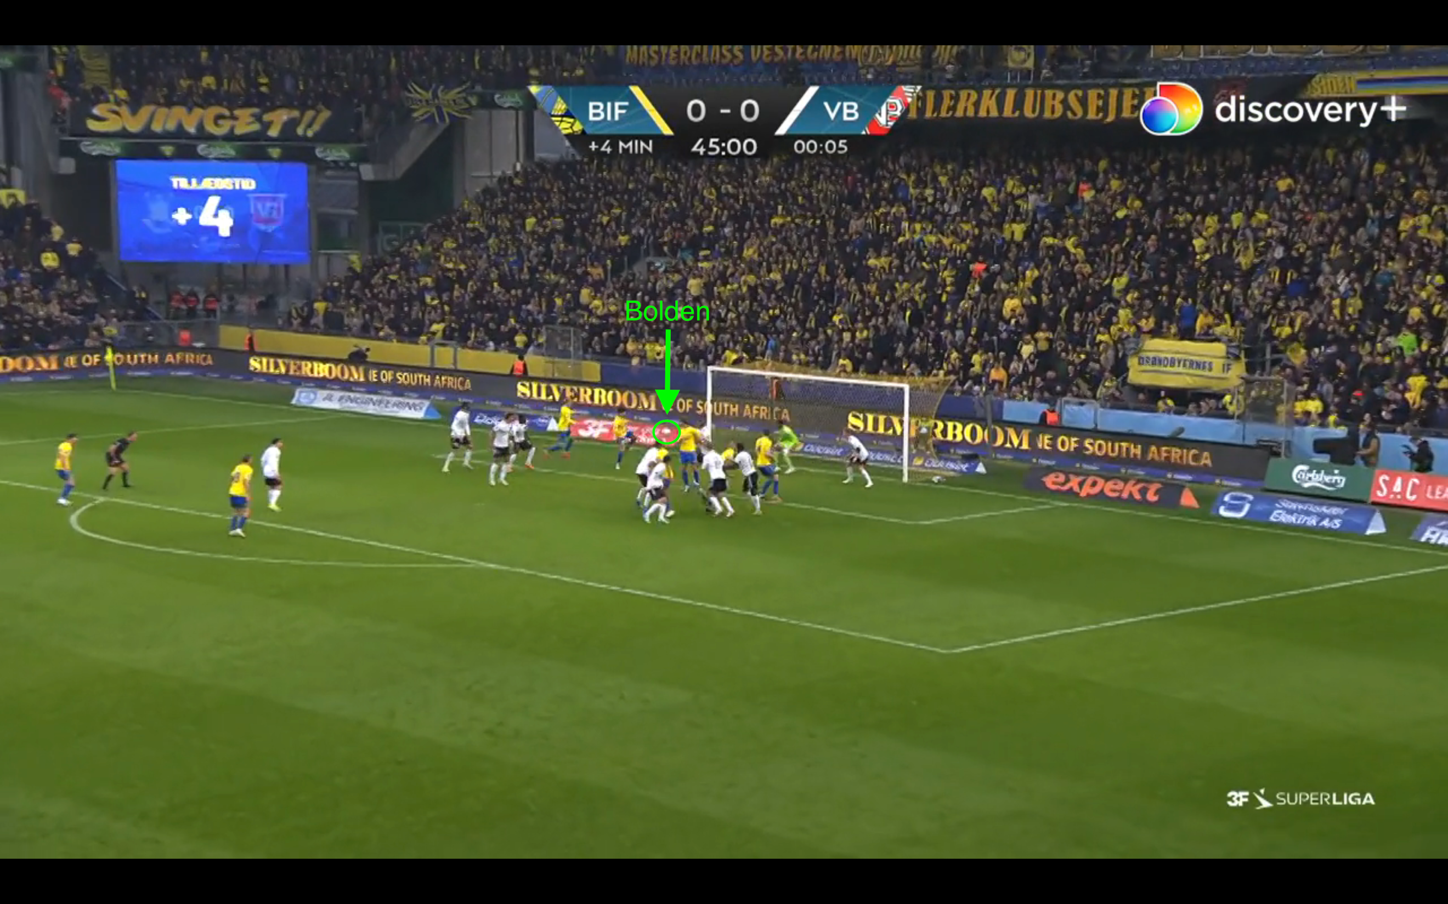

|  |  |
| --- | --- |
| Forudsagte xG-model | Vores xG-model |
| 0.2007 | 0.2376868 |

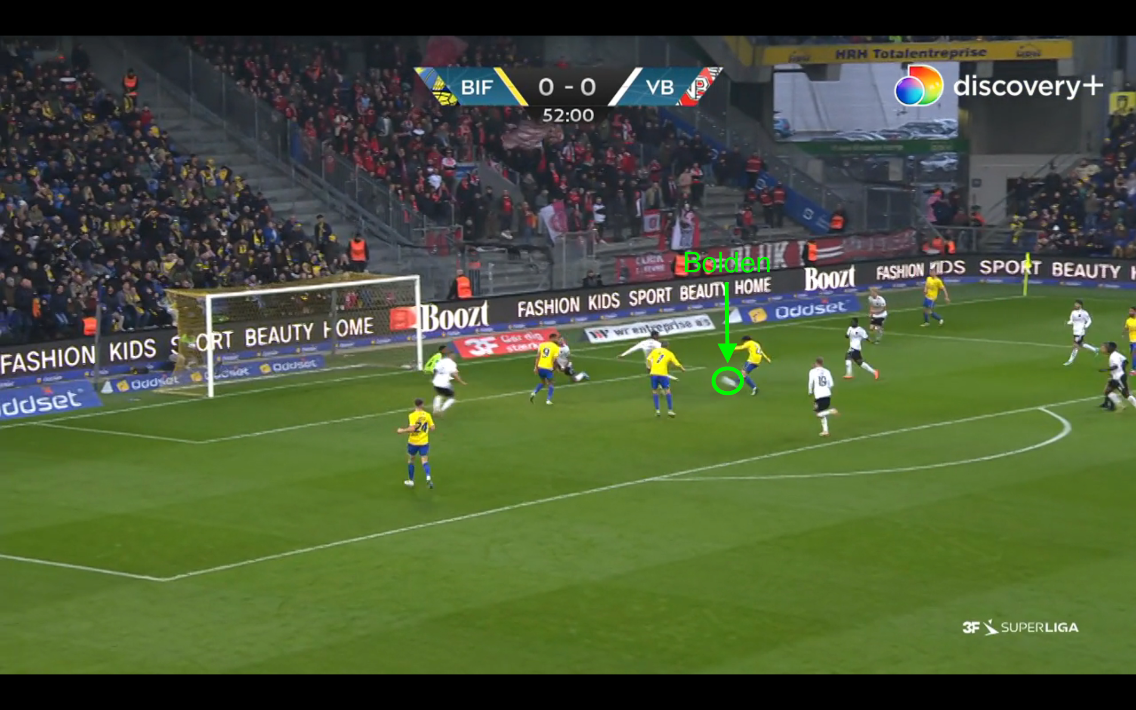

I ovenstående eksempler ”brænder” Yuito Suzuki en gigantchance og en mindre stor chance. Som en langvarig fodboldentusiast kan vi bekræfte at den første chance klart burde gå i mål. Hvis vi kigger på det med dataanalytiske øjne mener vores model anderledes. Hertil har vi et xG-resultat på 22.1% hvor modellen mener at 22 ud af 100 skud burde resultere i et mål. Sammenlignet med den forudsagte xG-model i datasættet som mener at 51 ud af 100 skud burde resultere i et mål, kan vi se at der er en markant forskel. Dette skyldes de forskellige variabler vi har i hver vores model. Hertil bruges følgende variabler til at beregne forventede mål for Superligaen: Skudvinkel, distance fra mål, afsluttende kropsdel, målmandens placering og assist-type. Ud af disse 5 variabler benytter vi kun 3 da de resterende variabler desværre ikke står til rådighed. Selvom vores model ikke har de tilstrækkelige variabler til at være mere retvisende, oplever vi faktisk at størstedelen af vores resultater sammenlignet med Superligaens xG er relativ tætte på hinanden, som man tydeligvis kan se på det andet eksempel. Hertil forudsiger vores model en scoringssandsynlighed på 23.7% i forhold til Superligaens model på knap 20%.

xG-modeller afspejler ikke altid virkeligheden og vil i nuværende stund aldrig fortælle den nøjagtige sandhed om et skud burde blive til et mål. Derfor er det essentielt at anvende modellen som et analyseværktøj, for at få en dataanalytisk indsigt i egen og modstanders præstationer. Værktøjets formål er udelukkende at danne et paradigmeskifte, som kan fremme dybere analyser.

### Brøndby IF

Brøndby IF kan bruge vores model og resultater til at optimere deres præstationer på banen og forbedre deres placering i ligaen. Ved at analysere de forventede målscoringschancer kan holdets trænere og analytikere identificere specifikke områder, hvor holdet har potentiale til at forbedre deres offensive effektivitet. Derudover kan modellen hjælpe Brøndby IF med at identificere mønstre, der kan maksimere deres chancer for at score mål. Dette kan omfatte justeringer i spilformationer, spillerpositionering og kampplanlægning baseret på modstandernes svagheder og holdets egne styrker. Ved at anvende vores model på data for denne sæson, kan Brøndby IF få løbende feedback og indsigt i deres præstationer og taktiske beslutninger. Dette kan hjælpe dem med løbende at tilpasse deres strategi og optimere deres chancer for succes i hver kamp.

Samlet set kan vores model og resultater være et værdifuldt redskab for Brøndby IF til at opnå deres sportslige mål og forbedre deres præstationer på banen gennem en datadrevet tilgang til træning og kampstrategier.

# **Opgave 2 – Expected points model (xP model)**

## Opgave 2.1 – Opsætning af model for Expected Points (xP)

I vores søgen efter at udvikle en robust Expected Points (xP) model, stødte vi på en relevant artikel, der dykker ned i de statistiske modeller anvendt i moderne fodboldanalyse. Denne artikel[1] tilbyder en detaljeret beskrivelse af, hvordan xP modeller opbygges og bruges til at simulere og forudsige kampresultater på basis af expected goals (xG) data. Forståelsen af xP-modellens opbygning og dens komponenter er essentiel, da den danner grundlaget for min modelkonstruktion og videre forskning. Expected Points (xP) modellen er en statistisk metode til at estimerer antallet af point et hold kan forventes at opnå i en given kamp baseret på kvaliteten af de chancer, de skaber eller tillader. Modellen tager udgangspunkt i expected goals (xG) data, som måler sandsynligheden for et mål pr. skud baseret på tidligere data og skudets karakteristika. xP modellen simulerer herefter potentielle kampresultater for at beregne sandsynlige pointudfald, hvilket giver en dybere indsigt end en simpel optælling af mål. For en klub som Brøndby, der konkurrerer både i den danske Superliga og europæisk fodbold, er det afgørende at maksimere effektiviteten af hvert spil og strategi. xP analysen giver ledelsen mulighed for at vurdere holdets præstationer ud over de umiddelbare resultater ved at tage højde for kvaliteten af de skabte og tilladte chancer. Dette kan være afgørende for at identificere områder, hvor holdet over- eller underpræsterer i forhold til deres spil[2].

I forbindelse med opgaven om at udvikle en Expected Points (xP) model for Brøndby IF til brug i den danske Superliga-sæson 2023/2024 har vi fulgt en systematisk tilgang til at integrere og analysere de tilgængelige spildata.

Vores første skridt var at sammenføre datasæt vi havde fået udleveret for at danne et grundlag for vores model. Dette indebærer en sammenføjning af individuelle skuddata (allShots24), spilbegivenheder (wys_events_23) og kampinformation (allMatches) gennem left_join-funktioner i R. Denne metode sikrede, at vi havde et komplet sæt af data, der indeholder både skud og Expected Goals (xG) for hver kamp.

Dernæst filtrerede vi datasættet for udelukkende at fokusere på kampe, hvor Brøndby IF deltog. Dette blev gjort ved at søge efter "Brøndby" i kampenes etiketter og skabe et dedikeret dataframe brondbyMatches, som indeholdt alle relevante kampe.

Med dette præcise datasæt har vi derefter identificeret unikke hændelsestyper i PrimaryType-kolonnen, hvilket tillod os at definere relevante skudtyper: "shot", "corner", "free_kick" og "penalty". Vi havde kun de ”corner” og ”free_kick med som var registreret som skud. Disse skudtyper blev brugt til at beregne det samlede xG og antallet af skud for både Brøndby og deres modstandere.

For at tage højde for effekten af antallet af skud på forventede mål implementerede vi en justering af xG værdierne. Vores tilgang var at tilføje 0.1 til xG for hver 10 skud, hvilket afspejler antagelsen om, at et højere antal skud kan indikere større offensivt pres og derfor en øget sandsynlighed for mål ud over det, som xG alene antyder.

Vi udviklede simulate_game-funktionen, der simulerer det forventede antal mål i en kamp ved hjælp af Poisson-fordelingen, hvorved xG er justeret for antal skud. Ved at køre denne funktion mange gange (i vores tilfælde 10.000 iterationer for at sikre statistisk pålidelighed), har vi genereret en fordeling af mulige udfald for hver kamp. Her er resultaterne for vores 10.000 simulationer:

|  |  |  |  |  |  |  |
| --- | --- | --- | --- | --- | --- | --- |
| GameWeek | MatchLabel | HomeTeamXG | AwayTeamXG | HomeTeamShots | AwayTeamShots | BrøndbyXP |
| 1 | Silkeborg - Brøndby, 1-2 | 2.66 | 1.13 | 21 | 9 | 0.56 |
| 2 | Brøndby - OB, 1-2 | 1.48 | 0.94 | 12 | 12 | 1.74 |
| 3 | Nordsjælland - Brøndby, 3-1 | 1.72 | 0.83 | 15 | 4 | 0.75 |
| 4 | Brøndby - Lyngby, 3-0 | 1.96 | 0.80 | 19 | 7 | 2.19 |
| 5 | Midtjylland - Brøndby, 0-1 | 0.74 | 1.68 | 6 | 9 | 2.05 |
| 6 | Vejle - Brøndby, 0-1 | 1.16 | 2.25 | 8 | 11 | 2.06 |
| 7 | Brøndby - Randers, 3-1 | 1.43 | 1.00 | 8 | 13 | 1.62 |
| 8 | AGF - Brøndby, 0-3 | 1.19 | 2.65 | 4 | 13 | 2.77 |
| 9 | Brøndby - København, 2-3 | 1.47 | 1.48 | 13 | 13 | 1.38 |
| 10 | Hvidovre - Brøndby, 0-3 | 0.72 | 2.24 | 9 | 17 | 2.34 |
| 11 | Brøndby - Viborg, 1-0 | 1.08 | 0.32 | 11 | 10 | 1.98 |
| 12 | Randers - Brøndby, 2-2 | 1.26 | 1.25 | 9 | 9 | 1.37 |
| 13 | Brøndby - Nordsjælland, 2-1 | 1.91 | 1.49 | 13 | 11 | 1.63 |
| 14 | Brøndby - AGF, 1-1 | 1.10 | 1.06 | 5 | 9 | 1.36 |
| 15 | København - Brøndby, 0-0 | 1.56 | 0.73 | 15 | 8 | 0.75 |
| 16 | Lyngby - Brøndby, 3-3 | 2.67 | 1.81 | 24 | 8 | 0.90 |
| 17 | Brøndby - Hvidovre, 4-0 | 3.60 | 0.40 | 18 | 7 | 2.84 |
| 18 | Brøndby - Midtjylland, 1-0 | 1.74 | 2.04 | 5 | 13 | 1.16 |
| 19 | OB - Brøndby, 0-3 | 0.50 | 1.62 | 9 | 10 | 2.15 |
| 20 | Brøndby - Vejle, 1-1 | 2.36 | 2.04 | 13 | 9 | 1.59 |
| 21 | Viborg - Brøndby, 1-2 | 0.86 | 1.07 | 13 | 8 | 1.49 |
| 22 | Brøndby - Silkeborg, 4-1 | 0.88 | 0.47 | 12 | 7 | 1.70 |

For at konvertere mål til forventede point (xP) indførte vi xpoints_game-funktionen, som tildeler 3 point for en sejr, 1 point for en uafgjort og 0 point for et tab baseret på de simulerede mål.

Endelig har vi anvendt xpoints_season-funktionen på hele sæsonen, hvorved vi har beregnet og akkumuleret Brøndby IFs forventede point for hver enkelt kamp. Resultatet af denne omfattende simulering og beregning resulterede i et estimat på 36,4899 forventede point for Brøndby IF over hele sæsonen, hvilket giver et indblik i holdets performance relativt til de genererede chancer på banen:



Da vi kom frem til at Brøndby IF havde fået 47 point ud af de 22 kampe vi skulle lave xP udfra, kan vi konkludere at de har fået over 10 point mere end vores model har forventet. Der kan man så hos Brøndby IF diskutere om det er positivt eller negativt. Det vidner i hvert fald om at de generelt har været gode til at score mål baseret på de skud de kommer frem til i kampene og at de har været gode til ikke at lade så mange mål blive indkasseret i forhold til de andres skud.

Denne metode og model giver et evidensbaseret grundlag for at forstå og forbedre beslutningstagning i Brøndby IFs kampstrategi og præstationsanalyse.

## Opgave 2.2 – Validering af data for xP model

Fra vores undersøgelse konkluderede vi, at offside-dataene for kampene mod Viborg og Vejle var nøjagtige og i overensstemmelse med de officielle optegnelser. Derimod viste analysen af kampen mod Silkeborg en uoverensstemmelse. I vores data var der registreret 2 offsides for Brøndby, mens superliga.dk registrerede 3.

Antal observeret offsides indsamlet fra Superligaens officielle hjemmeside:

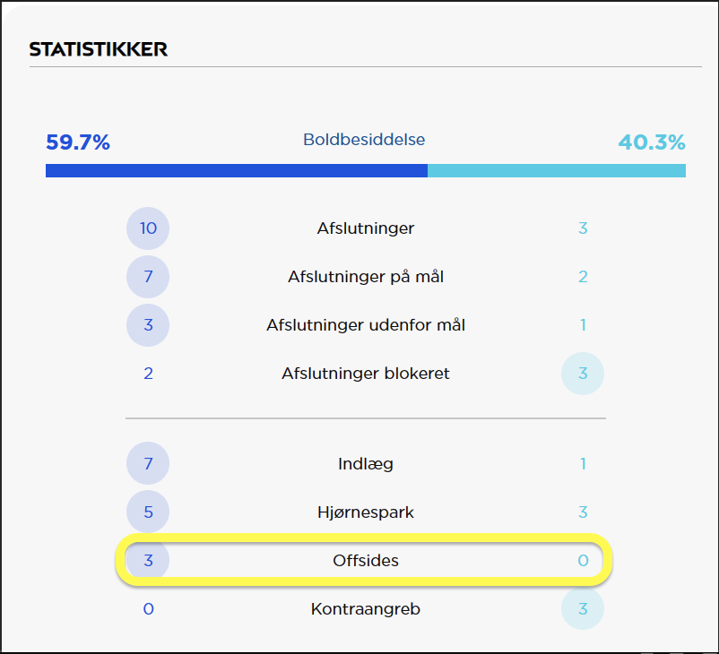[3]

Antal observeret offsides fra vores tilgængelige data:

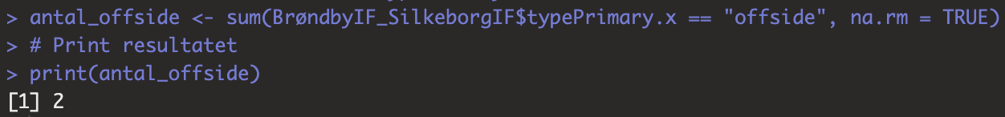

Yderligere undersøgelse af situationerne afslørede et specifikt tilfælde involverende Daniel Wass. Et skud af Wass efter 5 minutter, med en xG på 0.04734, som efterfølgende førte til et målspark, kunne potentielt være blevet dømt som offside. Vores teori er, at der reelt var dømt offside, men frisparket blev udført fra målsparkens position, hvilket kan have forårsaget en fejlregistrering.

For at justere for denne fejl fjernede vi dette skud fra Brøndbys xG-data, hvilket resulterede i et reduceret antal skud og en tilsvarende reduktion i det samlede xG for Brøndby med 0.04734. Dette skridt blev taget for at sikre, at vores xP-model afspejler den mest nøjagtige repræsentation af spildataene.

Efter denne korrektion udførte vi yderligere 10.000 simuleringer for at beregne Brøndby IFs samlede forventede point (xP) for sæsonen. Resultatet var meget tæt på det oprindeligt beregnede resultat i opgave 2.1, med en samlet xP på 36.4377 for sæsonen.

Gennem denne validering har vi demonstreret, hvordan den utilsigtede konsekvens af VAR, hvor skud fra offsides-situationer fejlagtigt kan blive inkluderet i datasæt, kan påvirke nøjagtigheden af en xP-model. Vores tilgang til at korrigere for disse fejl sikrer en mere præcis og retfærdig evaluering af holdets præstationer og understreger vigtigheden af omhyggelig datavalidering i fodboldanalytisk.

Fra det specifikke eksempel med kampen mod Silkeborg, hvor vi fjernede et skud med en xG på 0.04734, observerede vi en justering i xP for den pågældende kamp fra 1.7063 til 1.6594. Dette illustrerer en mindre ændring i xP som følge af justeringen for et enkelt fejlklassificeret skud. Selvom ændringen i xP for en enkelt kamp kan synes lille, er det vigtigt at overveje den kumulative effekt af sådanne fejl over en hel sæson.

Hvis lignende fejl opstår hyppigt i løbet af sæsonen, kan de akkumulerede små ændringer i xP potentielt påvirke det samlede resultat markant. Dette kunne teoretisk set føre til en signifikant forskel i slutstillingen i ligaen (i forhold til xP). Det kan have konsekvenser hvis en klub der kigger på data, ser hvor holdet ligger i tabellen og hvor de ville ligge i en tabel med xP. Det vigtigste er selvfølgelig den rigtige tabel, men en xP tabel kan også vise at en klub, ligesom i Brøndbys tilfælde i nogle kampe har haft marginalerne på deres side. Det vidner mere end 10 point i tabellen i forhold til xP modellen noget om. Her kunne konsekvensen være, hvis ikke at man tror på at man kan blive ved med få flere point end sine xP at man vil erstatte nogle af sine spillere eller en træner[4].

På baggrund af vores analyse konkluderer vi, at mens den enkelte kamps påvirkning synes minimal, kan den samlede effekt af mange sådanne fejl være betydelig, især i en tæt konkurrence som i Superligaen. Derfor anbefales det, at der foretages yderligere systematisk validering af skuddata over hele sæsonen for at vurdere den fulde indvirkning af, VAR på xP-modellen.

# Opgave 3 – Overblik over spillere i Holland og Polen

Vores data fra Wyscout filtrer vi i de forskellige sæsoner.

I denne opgave kigger vi på den Hollandske liga 21/22 som startede d.13/8-21 – 15/5-2022[5], der er flere kampe som i dataet, ligner hører til denne sæson ud fra kampenes sæson id, men dette er grundet de efter finalen har nogle placeringskampe til næste sæson. Består af 18 hold der konkurrerer om at ligge i top og bund, nogle kæmper for ikke at ryge ned i division andre hold kæmper for at gå med førstepladsen. Lige som med den danske superliga. Den anden sæson 22/23 løber fra d. 5. aug 2022 til og med d. 23-5-23. Desværre har vi ikke adgang til alt data fra denne sæson. De sidste kampe vi har er d. 8 januar 2023. så der mangler ca. 4 måneders kampe i denne liga fra denne sæson.

Polske lige 21/22 23 juli 2021 til 22 maj. 2022. 18 hold der konkurrerer, lidt lige om den hollandske liga. Deres sæson 22/23 går fra d. 15 juli 2022 og til den 27 maj 2023. Desværre har vi heller ikke her en fuld sæson men kun fra til d.18 november 2022. Dette betyder at vi her mangler ca. 6 måneders kampe.

Derfor vil vores primære omdrejningspunkt være sæsonerne i 21/22, da det er en fuld sæson der ikke mangler nogen kampe.

## Opgave 3.1 – Afleveringer

Vi startede med at hive alle afleveringer ud fra hver sæson for hvert land. Derefter valgte vi at kigge på hvilke variabler der var mest sigende i forhold til hvor accurate en aflevering er, grundet man gerne vil have en fodboldspiller som kan lave nogle præcise afleveringer. Banen i Wyscout data er sat op som et koordinatsystem. Vi har x der går vandret fra 0-100, og vi har y som går fra 100-0 (bund-top). 1 spiller har en locatoin.x og location.y som til samme giver det præcise punkt hvor spilleren er står på banen.

Når vi kigger på afleveringer, går vi ud fra Wyscout’s egen definition[6] om hvad en aflevering er.

Her har de beskrevet at de beskrevet at en hjørnespark, indkast, frispark alle er nogle de ikke har med i deres definition af en aflevering. Så en aflevering er udelukkende når bolden bliver spillet fra en spiller til en anden.

|  |  |  |
| --- | --- | --- |
| Pass.length | -4.384e-03 | *** |
| Location.x | 4.141e-03 | *** |
| Location.y | -2.540e-04 | *** |
| Player.position(CB,CF,DMF,GK,LAMF,LB,LB5,LCB…) | (9380e- -3.219e-03) | 0-*** |
| pass.endLocation.x | -5.615e-03 | *** |
| pass.endLocation.y | 1.698e-04 | ** |

Player.position har selvfølgelig noget at sige i forhold til hvor mange afleveringer og hvor henne på banen spilleren står, men da den er for svingede i signifikant, vælger vi ikke at bruge det. Ud af alle de forskellige variabler vi har, vælger vi også at udlade pass.height simpelthen fordi der er for mange NA værdier i den, da der kun stor ”high” hvis den enkelte aflevering er høj.

For at vi kan identificere de enkelte spiller i vores clustre vælger vi at gruppere hele datasættet efter spillernes navne. Hvis man spørger nogen der er fodboldfans og har meget med fodbold at gøre, siger de alle at det vigtigste for en aflevering, er om den er præcise eller ej. En anden vigtig ting er om bolden bliver skudt frem eller tilbage på banen. For at afprøve det har vi gjort brug af datasættet for Holland sæson 21/22. Vi har der på afprøvet lidt om vi kan lave et cluster med disse 2 variabler, som begge har en høj signifikans på accurate:

1. Location.x, som er hvor på banen spiller står når han laver en aflevering
2. Pass.length, der er selve længden på afleveringen

Dette gav os følgende plot, som er meget uoverskueligt samt det er svært at se forskellen på de 2 clustre da de ligger ind i hinanden.

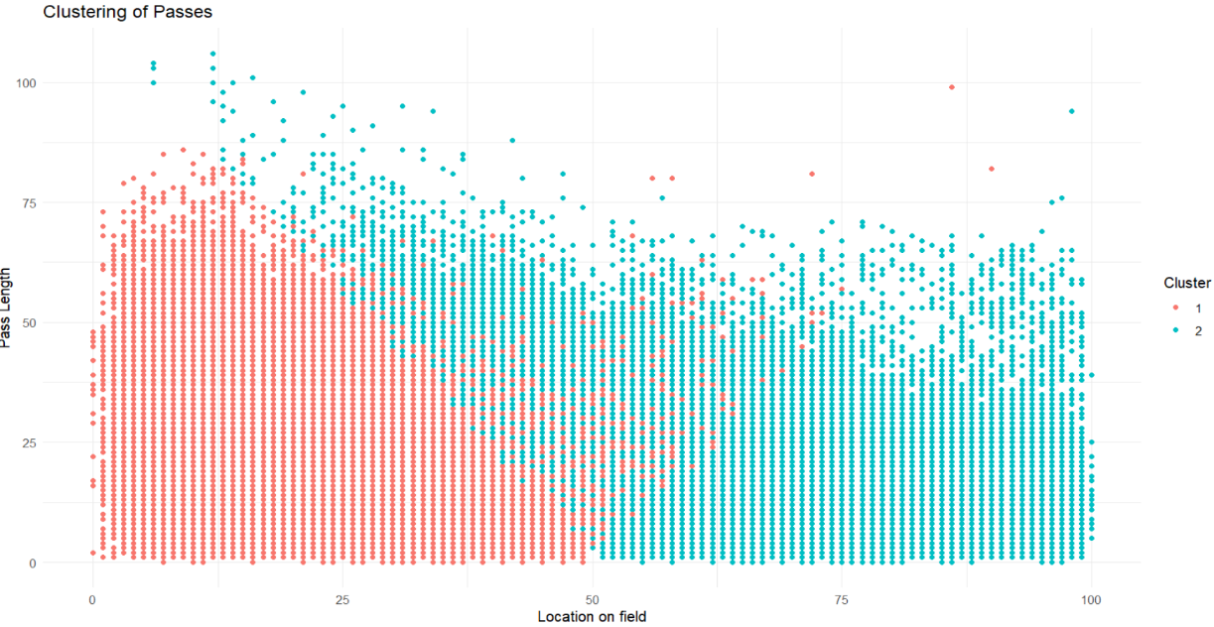

For at få et større overblik og prøve at få list mere clustres som man kan skelne fra hinanden, valgte vi at lave en gns. Længde på hver spillers aflevering, samt en gns. På location.x som vi kan bruge til at se hvor spilleren opholder sig det meste af tiden.

Vi brugte k-means algoritmen for at se om vores data kunne deles i klynger. K-mean er en algoritme der fungerer således at den sætter et k antal centerpunkter ind mellem datapunkterne, også tildeler den punkterne til de forskellige centre. Derefter optimere den de antal k center så de er mere optimale til punkterne ved at tage et gennemsnit af de datapunkter der er tilknyttet, hvor efter den på ny prøver at tildele punkterne til de k antal centre. Dette gør den flere gange indtil der ikke er nogen ændringer i centeret for det enkelte cluster.

Først satte vi tilfældigt vores antal af klynger til at være 4, herefter brugte vi ”elbow method” til at finde ud af hvor mange antal clustres det var nødvendigt at have.

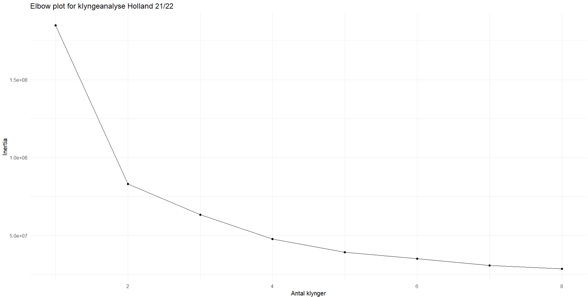

Princippet i elbow method er at vi ændrer antallet af klynger og dermed vil afstanden mellem datapunkterne og centrum (også kaldet intertia) falde, da de vil komme tættere på hinanden. Den bliver ved med at prøve at putte flere klynger på indtil man opnår det antal klynger man har bedt den om at afprøve. Det overstående plot er over Hollands sæson 21/22, og vi har flere steder hvor der er et knæk. Vi kan se at mellem 1og 2 klynger er der et stort fald, så bliver faldet ikke lige så stor, men stadig en fald mellem 2 og 3 og således hele vejen ned til 5 hvor efter af linjen bliver rimelig flad.

Vi satte hermed vores klyngedannelser til at være 4 og kørte vores k-means engang til. Herefter plottede vi det for at se hvordan de forskellige clustres lå:

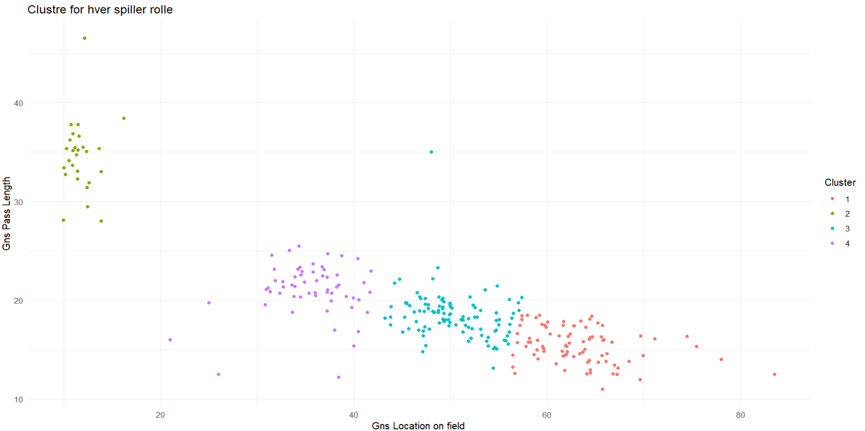

Her så vi at der er lavet et cluster stort set for hver spiller position på banen. Vi lavede også en elbow method på den Polske liga 21/22.

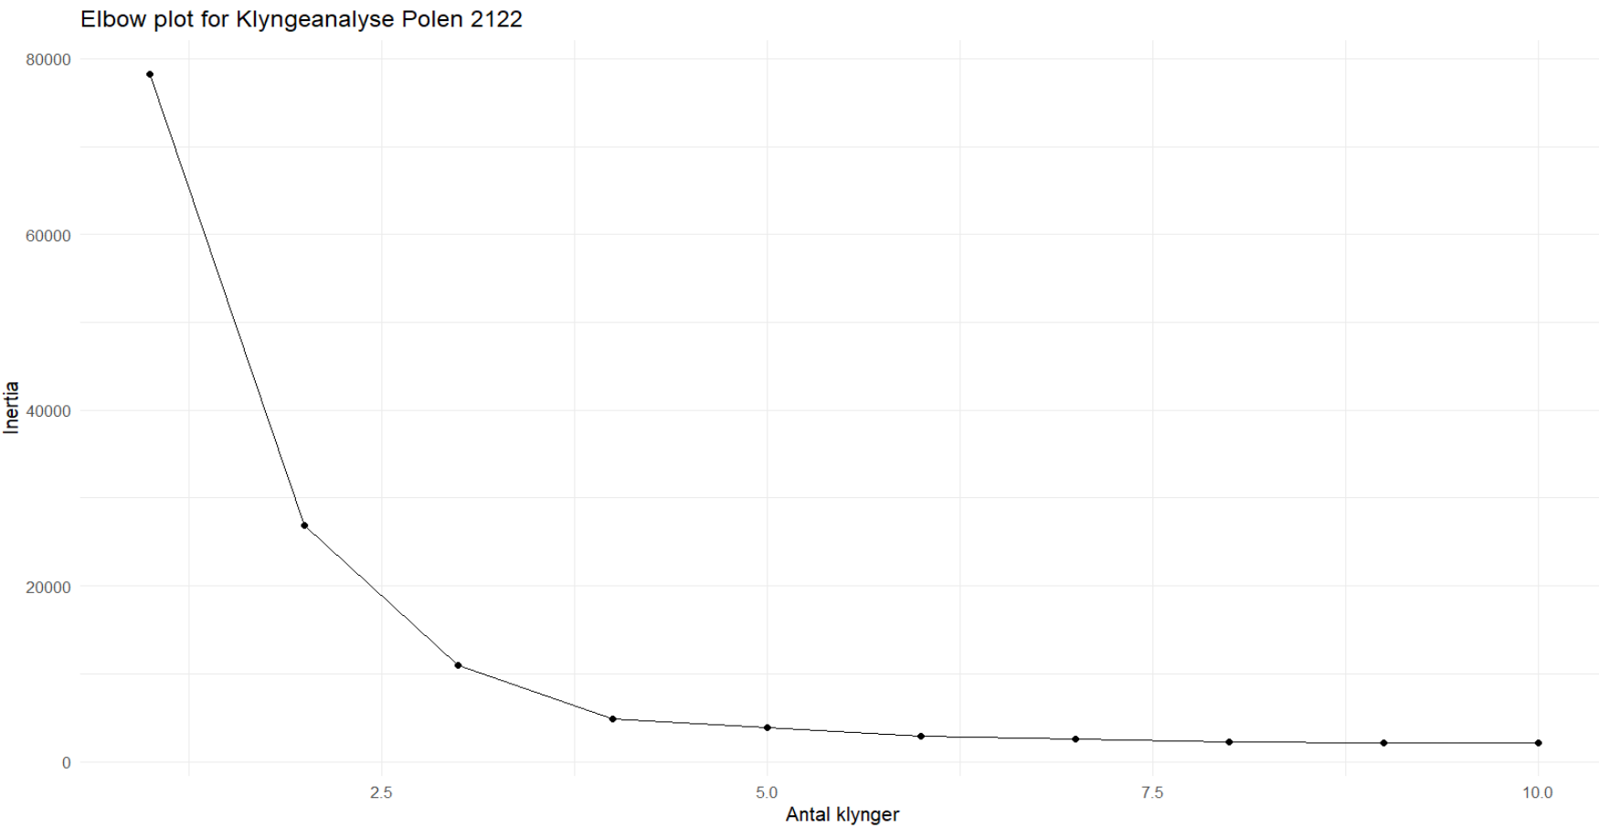

Vi kan se at det bedste antal clustre ligger næsten som det samme med Holland, her er det igen 4 clustre som er der hvor det skiller. Dog ligesom med Holland var clustre 3 og 4 meget tæt på hinanden og lignede de lå i samme cluster. Vi besluttede os for at gå med 3 cluster for begge ligaer.

Dette giver os et center for hvert cluster som ligger rimelig lige for begge de to ligaer.

|  |  |  |
| --- | --- | --- |
| Cluster | Holland | Polen |
| Cluster 1 | Gns. passlength: 16.2 Gnd. Location x: 60 | Gns. passlength: 16.9 Gnd. Location x: 58.2 |
| Cluster 2 | Gns. passlength: 20.1 Gnd. Location x: 41.8 | Gns. passlength: 20.1 Gnd. Location x: 40.4 |
| Cluster 3 | Gns. passlength: 33.9 Gnd. Location x: 12 | Gns. passlength: 33.8 Gnd. Location x: 12.3 |

Ud fra de 3 clustre fra hvert land, kan vi se at de opdeler fodboldbanen i 3 bidder, som vi antager vil indeholde angriberne i et cluster, midtbanespillerne i et andet cluster og det 3 cluster med målmænd og forsvarsspillerne. Vi vil nu kigge nærmere på hver clustre for begge lande og sammenligne dem med hinanden.

Vi begynder med cluster 1, der i begge ligaer der begge har en gennemsnits location x ca. omkring de 60. Dette betyder at spilleren står tæt på modstanderens mål. Vores antagelse for dette clustre er at der er flest angriber da det er så langt op ad banen. Vi prøvede først at kigge på role.names i vores data som er en kolonne der indikere hvilken af de 4 roller (målmand, forsvar, midtbane og angriber) den enkelte spiller er. Men da vi kiggede på Polens spiller i dette cluster opdagede vi at der var nogle målmænd i clusteret hvilket vi ikke kunne forstå. Derfor måtte vi kontrollere dette efter og kiggede derfor på player.possition. Her stod der at der ikke var nogle målmænd men overraskende mange forsvarsspillere.

### Cluster 1

|  |  |  |
| --- | --- | --- |
| Antal ”Pass” for hver possition | Holland | Polen |
| Målmand | x | X |
| Forsvar | 13005 Afleveringer | 34551 Afleveringer |
| Midtbane | 21633 Afleveringer | 38198 Afleveringer |
| Angriber | 28148 Afleveringer | 24801 Afleveringer |

Polen har mange flere forsvarsspillere i dette cluster end Holland har. Dette antyder at Polen spiller mere fremadrettet, og forsvaret også er med oppe i angrebet, i forhold til Holland. Holland har til gengæld 4 spillere i dette cluster som stikker ud fra resten. En af dem er en angriber ved navn S. van Duivenbooden som for det meste spiller possitionen ”SS” som står for secound striker. Han har en gns. Location x langt over 80, hvilket vil sige han næsten står helt nede ved modstandernes mål. Han har samtidig en gns. Længde på 12 m, på hans aflevering, hvilket må betyde at han lægger meget bolden ind over banen. Polen angriber har ikke en lige så høj gns. Location x. Den der kommer tættest på at K.Kostorz som har en gns. Location x på 76, og en gns. Længe på 13 m. De resterende af Polens spiller i dette cluster ligger fra en locationx på 70 eller under, men jo længere vi kommer ned ad bane i form af location x, jo længere bliver deres gns. Afleveringslængde.

### Cluster 2

Hvis vi så kigger på cluster 2 som er midtbanen og forsvaret for begge ligaer, ligger afleveringerne fordelt således:

|  |  |  |
| --- | --- | --- |
| Antal ”Pass” for hver possition | Holland | Polen |
| Målmand | X | X |
| Forsvar | 60265 aflevering | 52239 aflevering |
| Midtbane | 23841 aflevering | 12920 aflevering |
| Angriber | 14 aflevering | X |

Igen antyder dette at Holland er lidt længere tilbage på banen end Polen, når Holland har 14 afleveringer fra angriber med i dette cluster og Polen kun har midtbane og forsvarsspillere.

Det lidt sjove her er at man ud fra visualiseringen af plotsne kan se at Holland er meget spred i forhold til deres længde på afleveringerne. Tidligere konstaterede vi har denne cluster har en center hvor gns. Længden ligger på 20.1 m for begge lande, samt landenes center for location x er 41.8 m for Holland og 40.4 m for Polen. Polen har ikke en eneste spiller som har en gns. Afleveringslængde over 25 m, hvor Holland har et par stykker der er tæt på og 3-4 stykker der ligger over. Til gengæld har Holland mange spiller der er en gns. Længde under 20, som Polen slet ikke har lige så mange. Dog er Hollands center for clusteret stadig en lille smule større end Polen. Dette kan forklares med 1 forsvarsspiller fra Holland = Z. Buumeesster som har en gns. Længde på omkring 35 meter. Ved nærmere undersøgelse kan vi se at han er en forsvarsspiller, hvilket giver god mening da hans gns. Location x er på egen banehalvdel men han har utrolig lange afleveringer, så vi må gå ud fra at han spiller meget op ad banen for at få et angreb i gang.

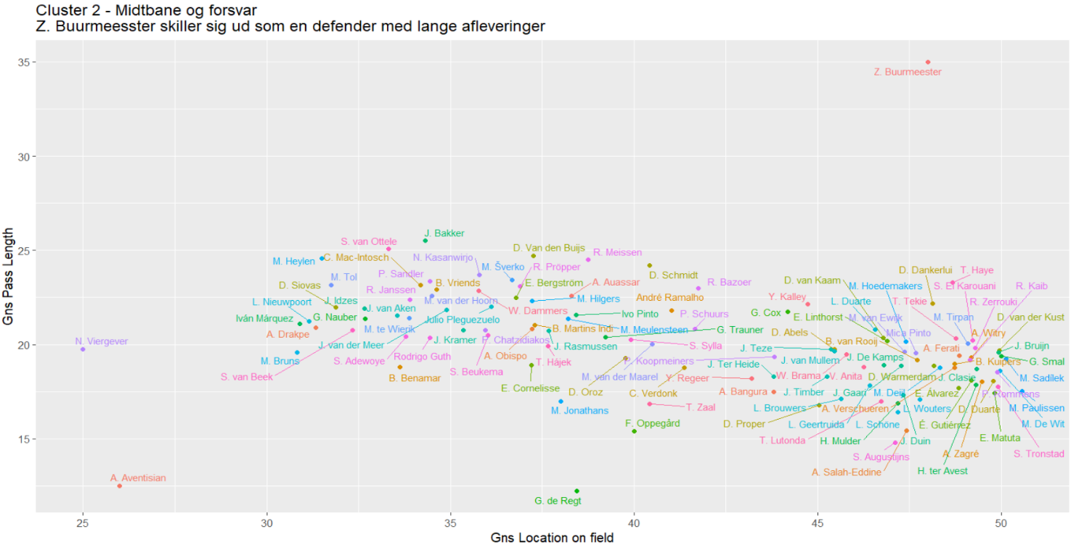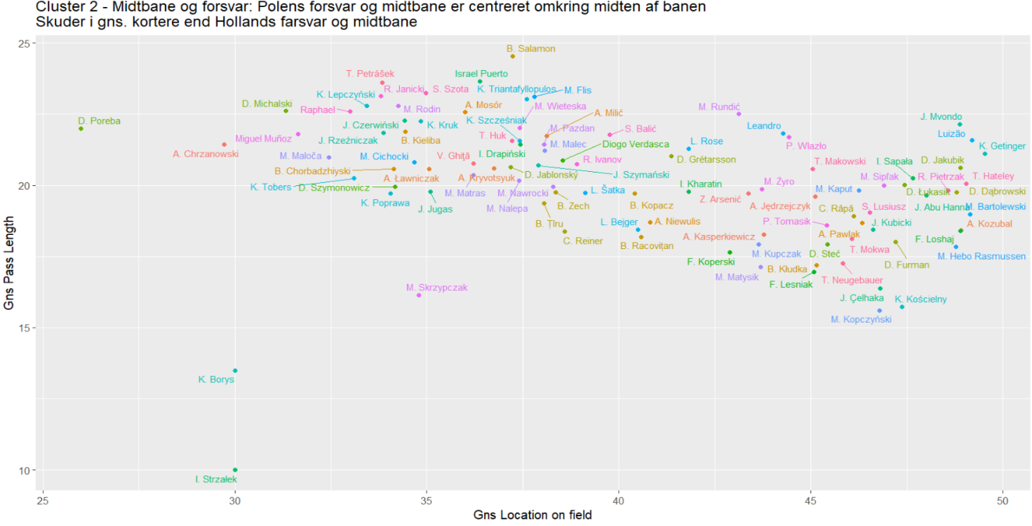

### Cluster 3

Det sidste cluster vi vil kigge på, er cluster 3, så har denne opdeling af aflevere på de forskellige

positioner:

|  |  |  |
| --- | --- | --- |
| Antal ”Pass” for hver position | Holland | Polen |
| Målmand | 10760 aflevering | 7141 aflevering |
| Forsvar | 101 aflevering | x |
| Midtbane | x | x |
| Angriber | x | x |

Polen har kun målmænd med i dette cluster i forhold til Holland der både har målmænd og forsvarsspillere. Centeret for disse clusters står Polen lidt længere frem ad end Holland gør, dog har Holland en større gennemsnit på deres afleveringslængde. Polen har 1 målmænd som står meget langt fremme i gennemsnit i forhold til resten af de Polske målmænd, til gengæld skyder han ikke lige så langt i gennemsnit som de resterende målmænd. Her er det A. Lis som har den højeste gennemsnits aflevering på over 40 meter. Holland har også 1 spiller der står lige så langt fremme, dog er han en forsvarsspiller og ikke en målmand. De fleste af Hollands målmænd står omkring 10 meteren og skyder op ad banen, til gengæld har de fleste en gennemsnits længde på omkring 35 meter. Dog har Holland også I. Ei Maach som har en gns. Længde på 46 meter.

For at opsummere på disse clustre kan vi konstatere at Polen spiller længere frem ad en Holland gør. Hvis vi ligger de samlet antal afleveringer for hvert cluster sammen, Har Polen flest afleveringer i deres cluster 1, som hovedsageligt bestod af forsvar, midtbane og angrebsspillere. Hvor Holland har flest afleveringer i cluster 2 som var deres midtbane og forsvarsspillere. Hvilket kun forstærker vores konklusion. Dog efterlader det et spørgsmål om, hvorfor Holland ikke har lige så mange afleveringer som Polen i det første cluster som er angrebsspillerne og midtbanen. Det kunne være fordi Holland for må at lave flere skud forsøg også vil det ikke længere tælle som en aflevering, men et skud. Dette vil vi kigger nærmere på nu hvor vi skal lave clustres for alle de to ligaers skud forsøg.

## Opgave 3.2 – Afslutninger (skud)

Det vigtigste i forhold til skud er jo om der er et mål eller ej. Derfor starter vi med, ligesom med afleveringerne, at se om der er nogen lineære forhold mellem vores logiske variabel ”shot.isGoal”, og de andre variabler vi har i vores datasæt. Logiske variable betyder at den enten kan være sand eller falsk, aka. Enten er der et mål eller også er der ikke noget mål.

Ved første prøve viste det sig at det var meget få variabler som er signifikante. Om noget er signifikant betyder at om der er en lineær sammenhæng mellem de to variabler, og hvor meget indflydelse den enkelte variabel har på i dette tilfælde ”shot.isGoal”. De eneste variabler som var signifikante var ”shot.goalZone”, som fortæller hvor skuddet lander henne i målet, samt ”shot.XG”, som er hvor stor sandsynlighed at skuddet bliver til et mål. XG er noget er en sandsynlighed for et skud bliver til et mål, som er beregnet på flere parameter. Nogle af disse er hvilken kropsdel der bliver brugt til at skyde med, afstanden, vinklen der bliver skud fra, om målmanden står foran spillere, om der er nogle modspillere foran spilleren, hvilken del af målet spilleren sigter efter at ramme mm.

Fra vores tidligere opgave 1, skulle vi selv lave en model som udregnede XG = forventede mål. Her fandt vi ud af at der var flere variabler som havde indflydelse på dette, og en af dem var vinklen til målet og den anden var længden af selve skuddet. Derfor vil vi lave en udregning for vinklen spilleren står på målet, når spilleren skyder på mål.

Dette gør vi ved hjælp af kosinusreglen der er en matematisk sætning som anvender i trigonometri til at beregne længder af sidde eller vinkler i en trekant. $$\cos\left(C\right)=\frac{a^{2}+c^{2}-b^{2}}{2ac}$$

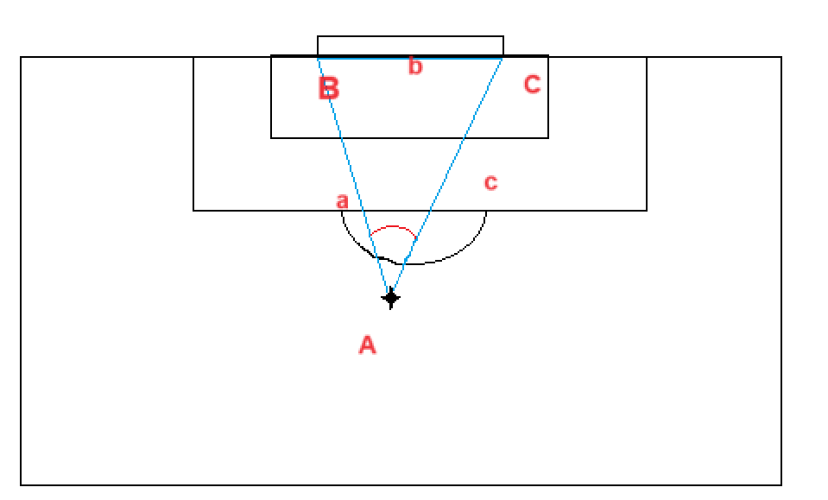

I dette tilfælde har vi en spiller på krydset, og vi vil gerne finde vinklen der er imellem sidde a og c. Da denne vinkel vil blive større jo tættere spilleren, kommer på målet, så længe han står lige for målet, men hvis spilleren står ude til en af siderne, vil vinklen være lille, og endnu mindre hvis han står langt ude til siden.

Til at finde den bestemte vinkel skal vi finde arkkosinusen så ledes:

$$C=arccos(\frac{a^{2}+c^{2}-b^{2}}{2ac})$$

Herefter vil vi få et resultat i radians men dette omregner vi til grader ved at gange det med (180/pi).

Nu prøver vi engang til at se om nogle af vores variabler er lineær/ har en indflydelse på vores ”shot.isGoal”, det viser sig at både vores shot.xg og vores beregnede vinkel er signifikante med *** stjerne.

Nu vil vi begynde at lave vores clustre for Holland og Polen, og fordi vinklen kom ind og tog over i signifikans, for distance vil vi kun afprøve at lave clustre med shot xg og vinklen. Først gruppere vi data efter spillernavne, der vi gerne vil finde spillerne igen i vores clustre. Herefter bruger vi ”elbow” metoden ligesom forrige opgave til at finde det optimale antal clustre for hver liga.

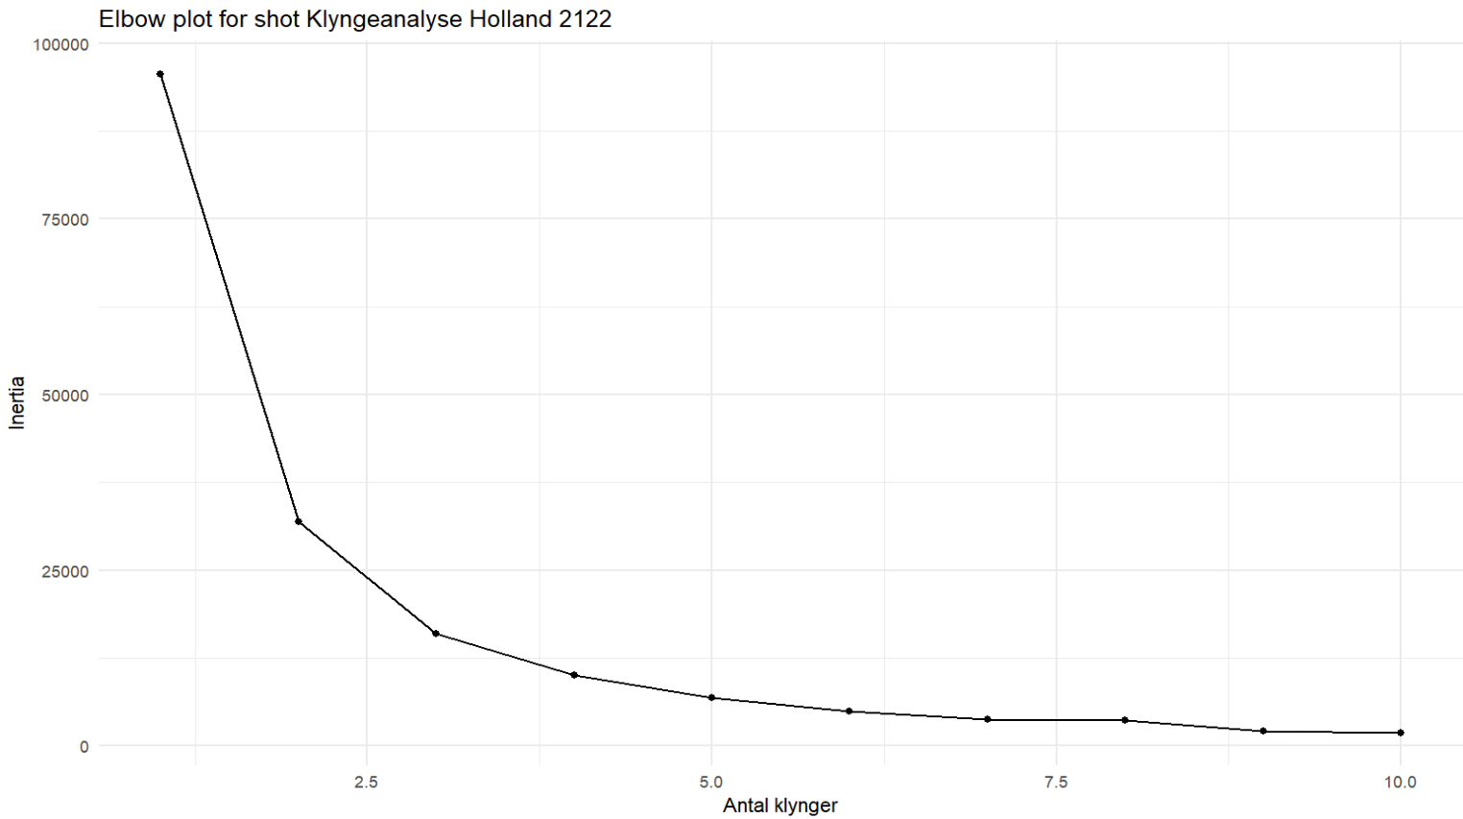

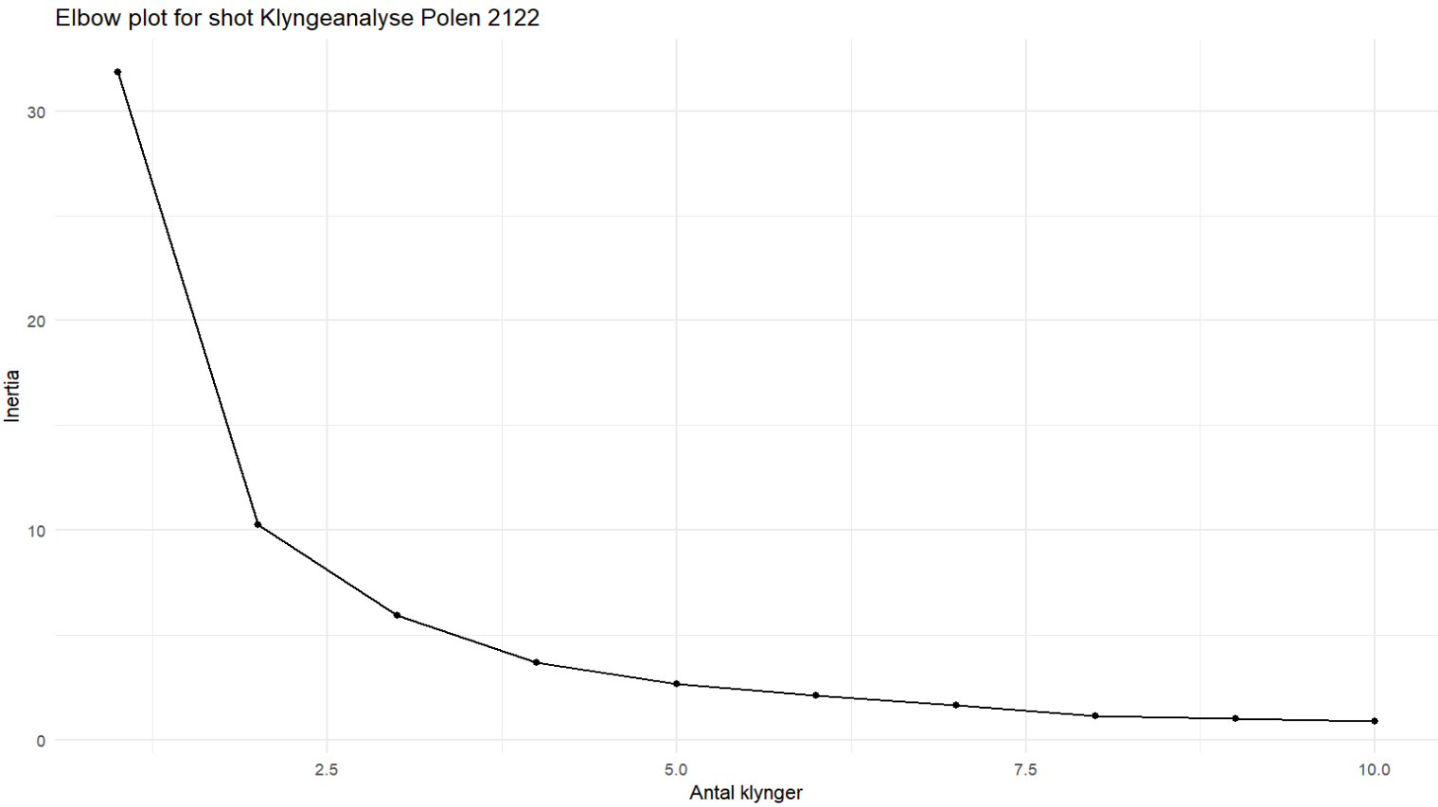

Udfra disse to “elbow” plots kan man diskutere om knækket går ved 3-4 clustres, da der på begge plots stadig er en vidst forskel i intertia mellem cluster 4 og 5. Derfor vælger vi at gå videre med 4 clustre og kører en k-means på dette, for begge ligaer, som giver os følgende resultat:

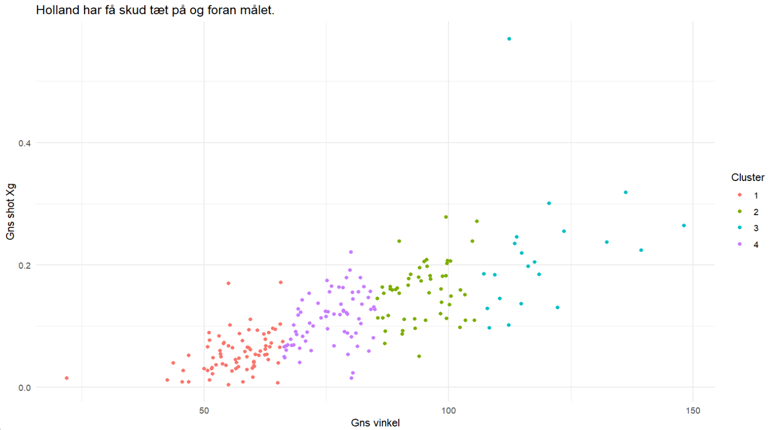

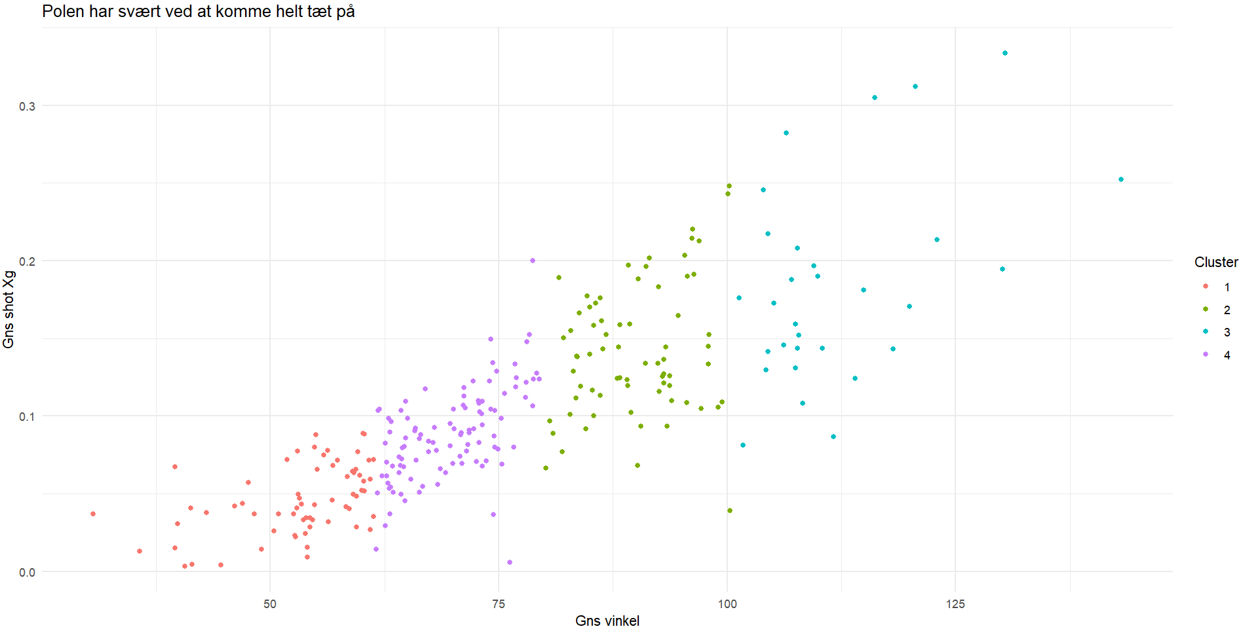

|  |  |  |
| --- | --- | --- |
| Cluster | Holland | Polen |
| Cluster 1 | Gns. Shot xG: 0.0552 Gns. Vinkel: 56.7 | Gns. Shot xG: 0.0460 Gns. Vinkel: 53.2 |
| Cluster 2 | Gns. Shot xG: 0.155  Gns. Vinkel: 94.7 | Gns. Shot xG: 0.142 Gns. Vinkel: 89.9 |
| Cluster 3 | Gns. Shot xG: 0.217 Gns. Vinkel: 119. | Gns. Shot xG: 0.184 Gns. Vinkel: 112. |
| Cluster 4 | Gns. Shot xG: 0.110  Gns. Vinkel: 75.8 | Gns. Shot xG: 0.0880 Gns. Vinkel: 69.7 |

Overordnet for disse centre i clustrene for de to ligaer, har Holland lidt større vinkler og lidt højere xG end Polen har i alle 4 clustre. Derfor går vi nu videre og kigger på de forskellige clustre hvilke spiller der ligger i dem, og hvordan forskellen mellem de to ligaer er.

### Cluster 1: Tag en chance

Holland: 91 skudforsøg er blevet til et mål ud af i alt 1351 skud i dette cluster. 24,8 % af spillerne i dette clustre er forsvarsspillere. Ved en stik prøve så vi at de fleste af disse forsvarsspillere har 1-5 skud, hvilket går at deres gennemsnit i nogle tilfælde ligger højere end angrebsspillerne. F.eks. A. Bangura har kun skud 3 skud, ingen af dem blev til et mål, men han har formodet at have en høj xg score på 1 af de 3 skud. Derfor ligger han lidt uden for resten af dette clustre men en højere xg. A. Zagré derimod er også en forsvarsspiller men han har kun skudt 1 skud, hvor han havde en utrolig lav vinkel (dvs. han er langt fra målet) Og han har en lav xg for dette ene skud, så han ligger helt ude i siden i forhold til resten af dette cluster.

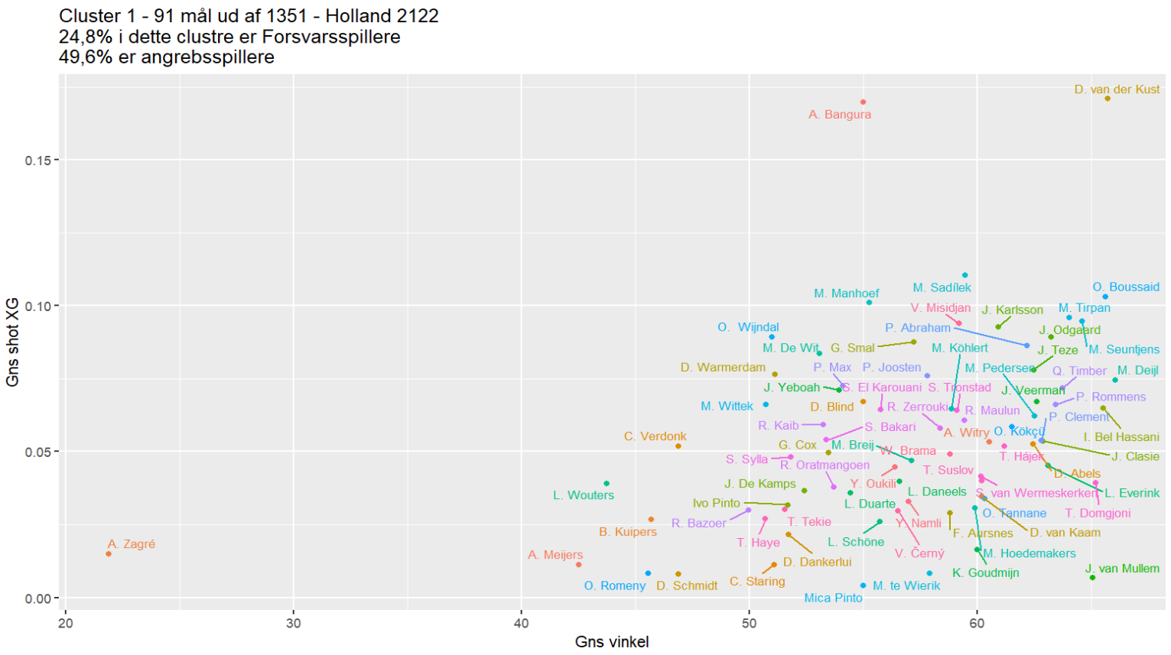

Polen: 49 skudforsøg er blevet til et mål, ud af 814 skud i dette cluster. 32,6% i dette cluster er forsvarsspillere. L. Kastrati er angrebsspillet men han kun har 1 skudforsøg i dette cluster, som han ikke scorede på, men den stikker lidt ud da hans xg og vinkel er meget lille og derfor ligger han lidt under resten af spillerne i dette cluster. Lige som med Holland har polen også en forsvarsspiller med 1 skudforsøg som han ikke scorede på, og har en meget lav vinkel og endnu mindre xg på hans skud, derfor ligger han langt ude for resten af clustret. I modsætning til Holland er der dog mange af spillerne fra Polen i dette cluster som ligger tættere på den ene forsvarsspiller. Hvor forsvarsspilleren fra Holland lå rimelig alene.

Overordnet set formår Polen ikke at have lige så høj en Xg scorer som Holland i dette cluster. Dette kan skylde de ikke er så gode til at spille sig til en god chance hvor der ikke er så mange modspillere foran dem, eller at de ikke tager så mange chancer. Polen har kun 814 skudforsøg i dette clustre kontra Holland 1351 skud.

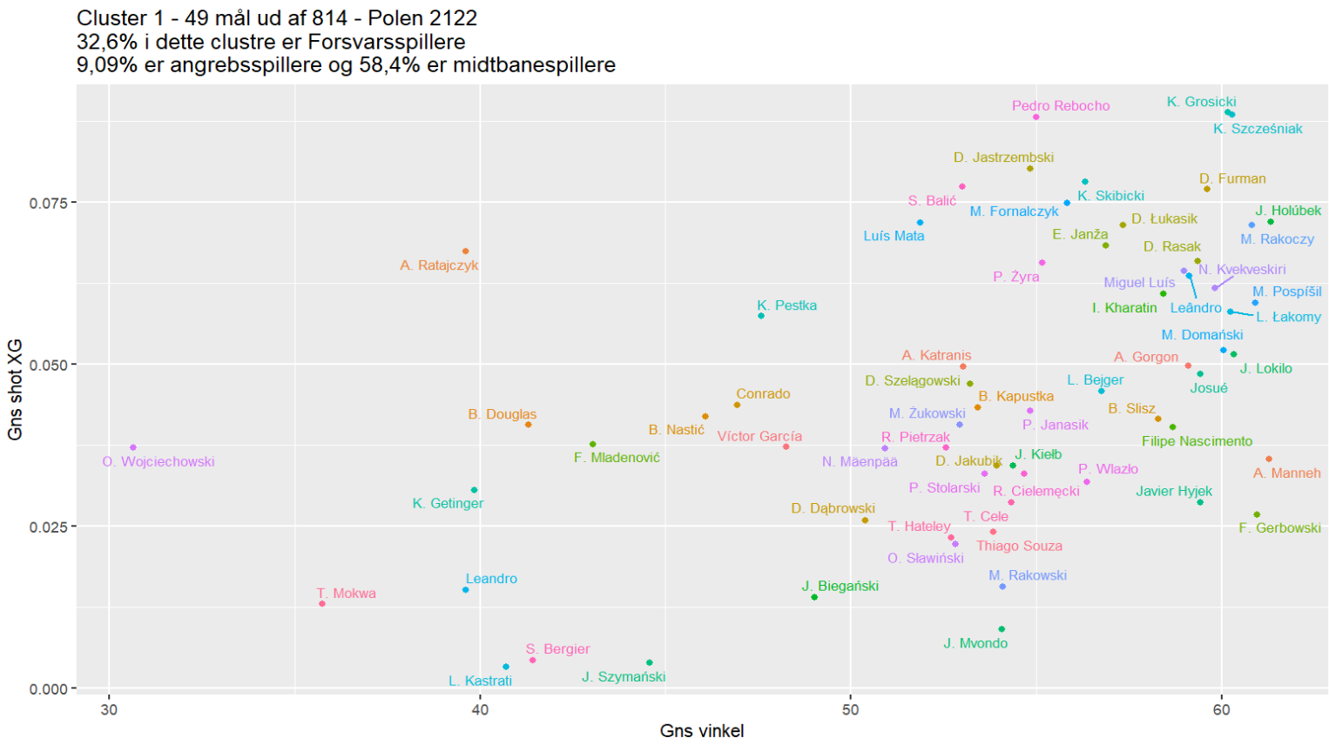

### Cluster 2: 50/50 om der skal være mål

Holland: Dette clusters center ligger med en avg_shot.xg på 0.155 og en gennemsnits vinkel på 94,7 grader. Dette betyder at spillerne er tættere på målet end det forrige cluster.  
60,9% i dette cluster udgøres af angrebsspillere, hvor de fleste ligger omkring en xg på 0.1-0.2 og omkring de 95 i vinkel, men der er 4 spillere som skiller sig ud på xg. E.Cornelisse, Carlos Vinícius, Danilo og A. El Messaousi. Carlos og Danilo er begge angrebsspillere og begge ligger med en xg højere end 0.2 (Carlos lidt højere end Danilo), samt de har en gns. Vinkel på 105 og 106 grader. E.Cornelisse er en forsvarsspiller som fik skabt sig en rigtig god chance, dog blev det ikke til et skud, men det giver ham en xg der er højere end de resterende i clusteret. A. El Messaoudi er også en angriber, og har en xg der er højere end de resterende i dette cluster. Han har skudt flere skud, og med hans xg og gns. Vinkel taget i betragtning må han være rigtig god til at få skab nogle chancer.

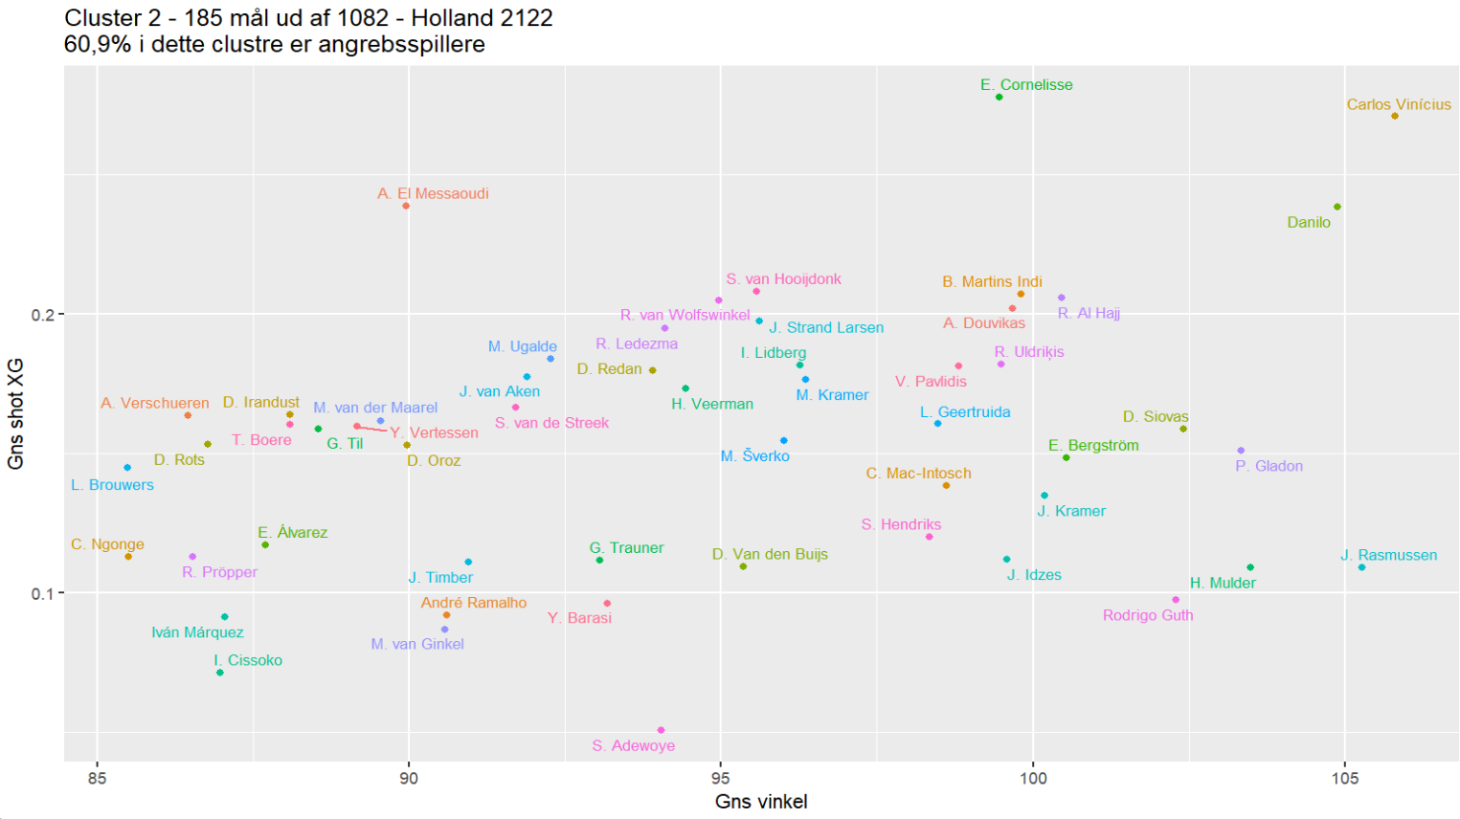

Polen: Dette cluster har en center hvor xg ligger på 0.142 og en gns. Vinkel på 89.9 hvilket begge er lavere end Holland. 45,3% af dette cluster er angrebsspillere, o Polen har ligesom med Holland nogle stykker som ligger over centeret. De flest spiller ligger lige under 90 i vinkel, men der er 2 angrebs spiller som er med til at trække clusterets gennemsnit vinkel op. De to angrebs spillere Tiago Matos og D. Sokôl har begge en høj xg på næsten 0,25 dog ligger deres vinkel lige omkring 101. Her havde Holland et par stykker som lå helt oppe omkring en 105 graders vinkel. Så Polen formår stadig ikke at komme lige så tæt på som Holland. Til gengæld har Polen flere skud forsøg i dette cluster end Holland har.

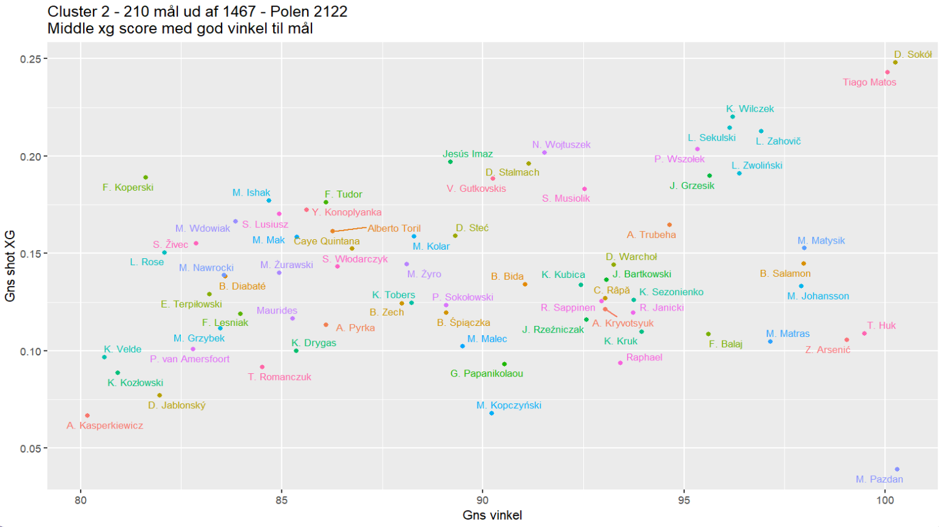

### Cluster 3: Der burde være mål

Holland: Dette cluster er helt fremme i modstanderens mål, og lige foran målet. Dens center for Holland ligger på en xG 0.217 og en vinkel på 119. Der burde være mål her grundet den høje xG og vinkel, men alligevel er det kun 49 mål ud af 242 skud. Det lidt interessante ved dette cluster er at der er 2 målmænd med i det. A. Norppert og M.Heylen. Den eneste tænkelige situation for at målmænd er med i dette cluster, må være hvis det er i sidste minut, holdet er bagud og det er en vigtig kamp. Der er hjørnespark og alt bliver sat ind foran modstanderens mål, selv målmændene i håb om at få den ene mål som gør at kampen ryger i forlænget spille tid. Ved nærmere validering af kampen hvor A. Norppet prøvede at score et mål, kunne vi bekræfte dette. En anden der stikker helt ud for Holland er M. Heylen, ved nærmere undersøgelse er han en angriber, og har haft et skud forsøg helt tæt på målet. Desværre blev hans skud blokeret, men han burde havde scoret grundet hans XG ligger over 0.6 og en vinkel på 115.

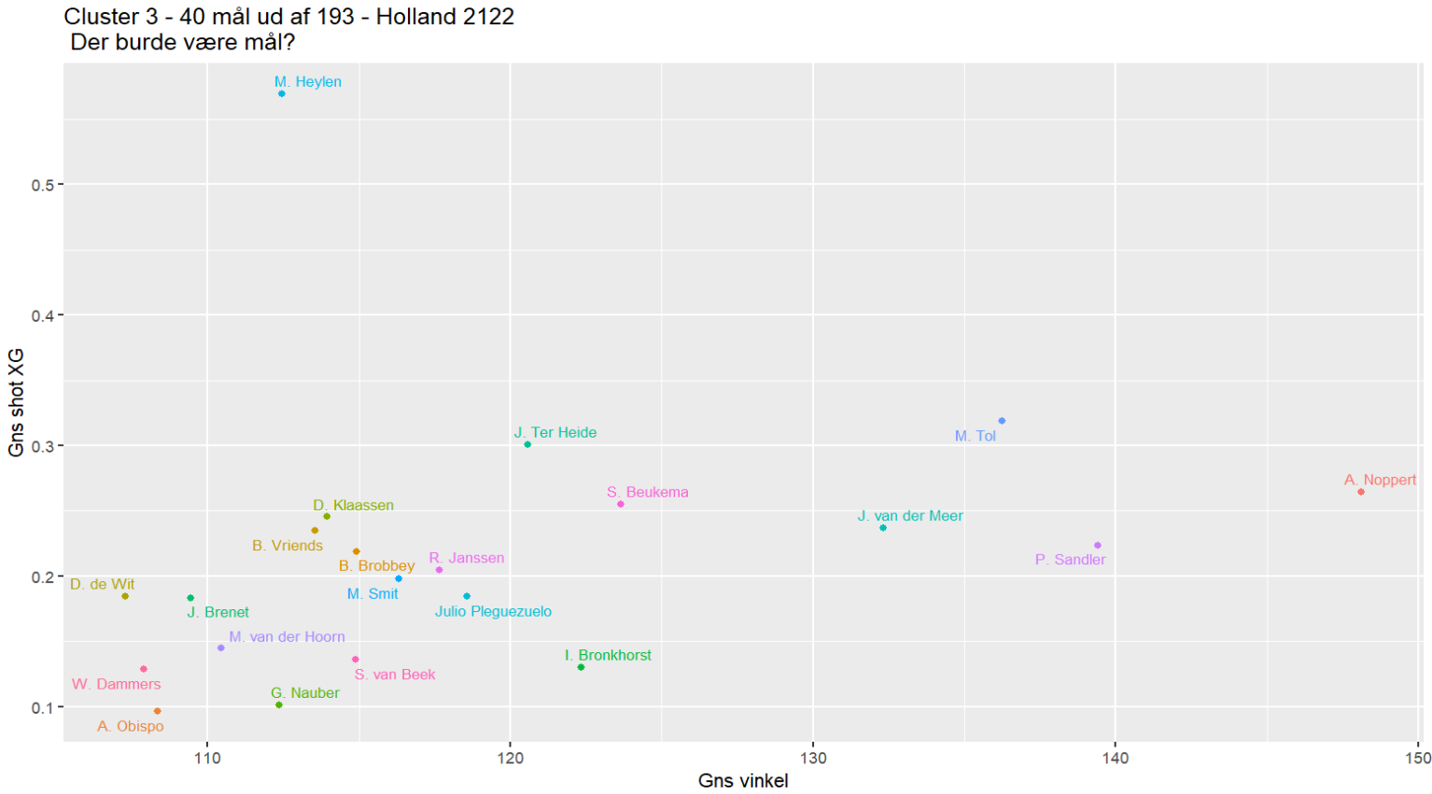

Polen: Polen center for dette cluster ligger med en XG på 0.184 og en gennemsnits vinkel på 112. Det er lidt lavere end Holland, til gengæld har de flere skud forsøg og mål i dette cluster end Holland har. W. Dlugosz score på 50% af sine forsøg i dette cluster, med en gns. Xg på 0.4 og en vinkel på 121.

L. Satka har den højeste xg over 0.4 og en vinkel på 131, der burde være mål hver gang han skyder, desværre stod der en målmand i vejen for hans ene skud.

A. Lis har den største vinkel på 143, må han stå lige foran målet, og med en xg på 0.25 kan vi tænke os til at han har stået i samme situation som målmændene fra den hollandske liga. Til gengæld lykkedes det for A. Lis at heade bolden ind i målet.

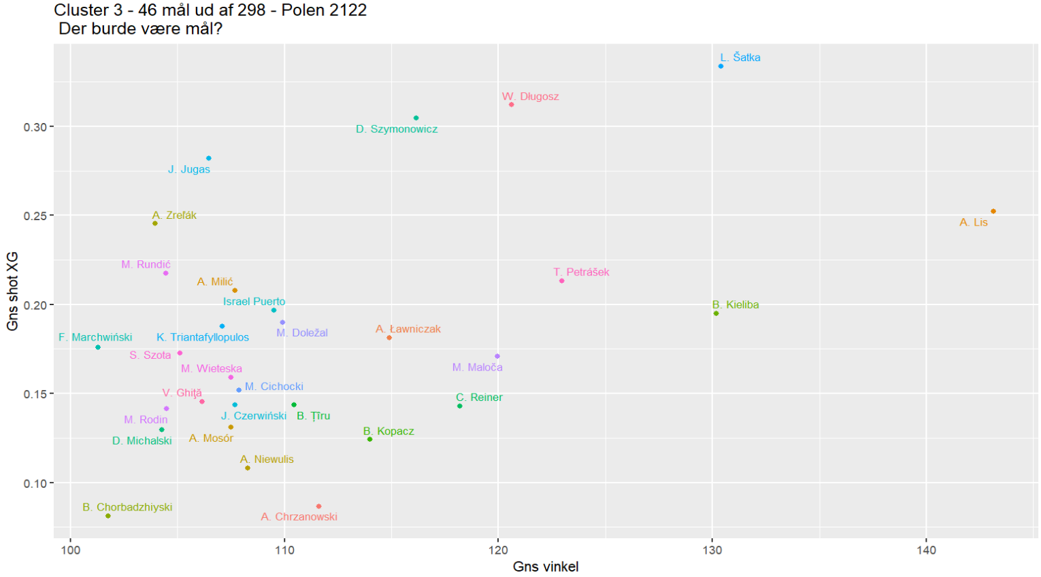

### Cluster 4:

Holland: Dette cluster er angribernes cluster, 56% af alle skud i dette cluster er fra en angriber, dog er det ikke det cluster hvor Holland har flest skud.

Centeret for dette cluster har en XG på 0.110 og en gennemsnits vinkel 75.8. Langt de fleste spiller ligger tæt på centeret dog er der nogle som skiller sig ud i til begge sidder. Spillerne R. Kuijpers og M. Holgers er begge angribere. R.Kuijpers er en angrebs spiller som har en høj xg på 0.3 i forhold til d andre i clusteret. Ved nærmere undersøgelse kan vi se at han har ramt sit target 3 ud af 4 skud, og scoret på halvdele. M. Hilgers rammer også over halvdelen af gange det han sigter efter, dog er det kun 1 mål ud af hans 5 forsøg. I den modsatte ende har vi Y. Kalley som også er en angrebsspiller, men selvom han har en god vinkel, er hans xg meget lavt. Dette kan skyldes der er modspillere tæt på ham, eller en målmand der gør at hans sandsynlighed er meget lav.

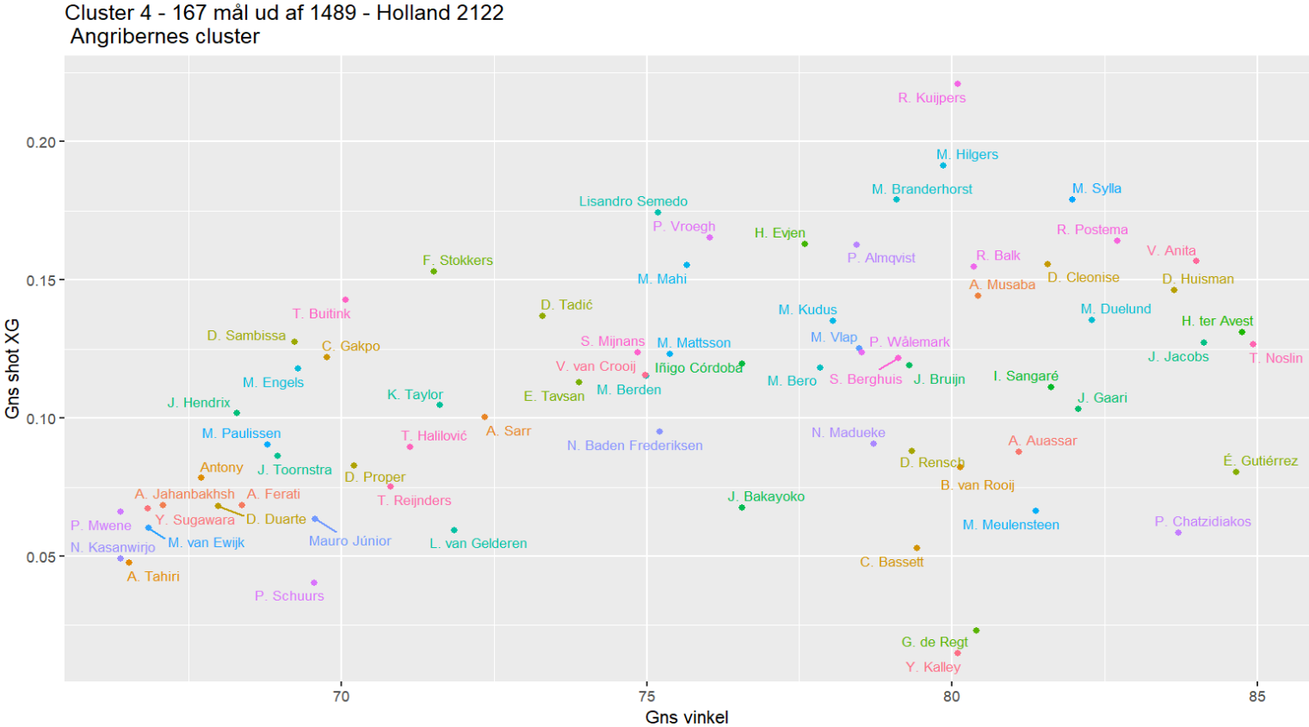

Polen: - De skyde glade midtbanespillere

Det cluster som har flest skud ud af alle vores 8 clustres, men det er kun 8,8% af dette clustres skud som er blevet til et mål. Centeret for dette cluster ligger lidt længere væk fra målet, med en gns. Xg på 0.0880 og en gns. Vinkel på 69.7. Dette er ikke en helt optimal vinkel, men der hvor Polen tydelig skyder flest gange. Spillere der skiller sig ud i dette cluster, er M. Ameyaw han har omkring 8 skud, hvor 3 stks har haft en rimelig høj Xg.

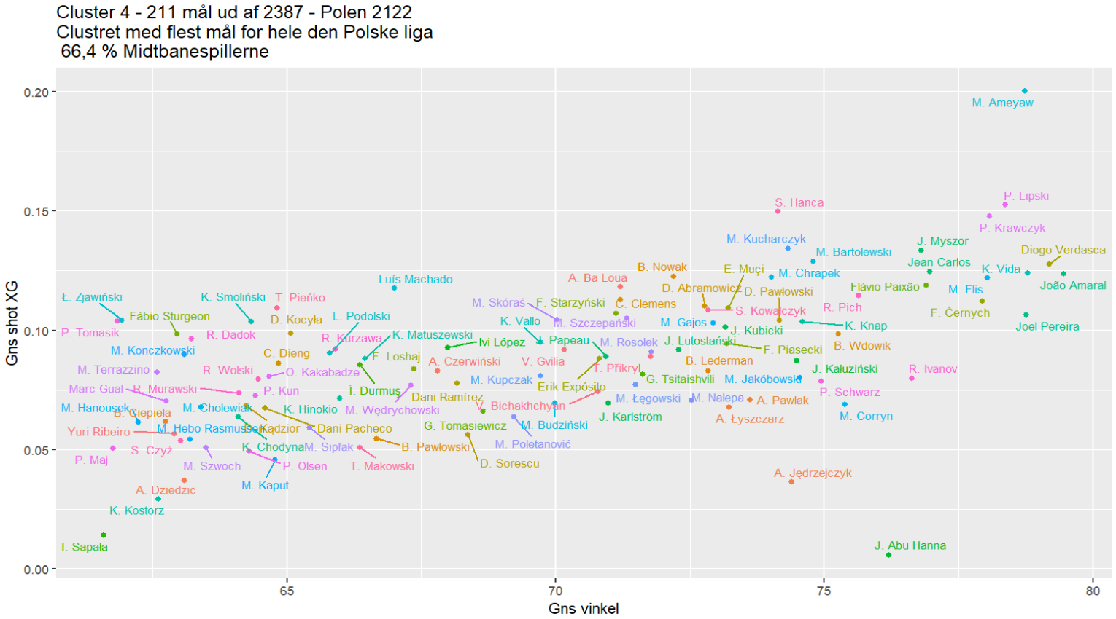

Konklusion på cluster:  
Polen spiller mere aggressivt end Holland og tager flere chancer end Holland gør. Til gengæld når Holland skyder har de højere xg, dvs. højere sandsynlighed for at score, samt de har en højere vinkel end Polen i alle de 4 clustre. For at besvare

# Opgave 4 – Præsentation til Brøndby IF

Får at lave en præsentation til Brøndby IF, har vi valgt at bruge Shiny applikation. Shiny applikation er en browser/HTLM baseret app, hvor man har noget kode der kører i bag grunden, men hvad der skal vises bestemmes af brugeren der sidder og klikker rundt.

Shiny applikationens kode der kører i baggrunden, består af 2 dele.

Den ene del hedder UI, som er her hvor man kan vælge hvordan en layout/ grundfladen skal se ud. Både med faner man kan skifte imellem, forskellige valgmuligheder (inputs) brugeren skal kunne vælge imellem, samt hvilke outputs der skal være. Man kan se UI-delen lidt som en tom ”skal”, man bygger op og reservere nogle bestemte lommer til de ting man gerne vil have i sin app. Man kan vælge at opsætte de tomme lommer så det bliver til helt specifikke valg brugeren kan vælge imellem, men man kan også lave en UI-del der er mere åben og lade serverdelen klarer ”resten” ud fra brugerens valg.

Den anden del kaldes for server delen. Det er her man bestemmer hvilket fyld skallen skal have. Ud fra hvordan UI, skal man her putte data ind i applikationen. Hvis man i sin Ui har valgt faste valgmuligheder, skal man her blot vælge hvordan de skal visualiseres. Men har man valgt at lave en UI hvor der er dynamiske muligheder i server delen, skal man her lave en opsætning af de dynamiske muligheder. En dynamisk mulighed betyder at bruger laver nogle valg i appen og ud fra de valg bliver det bestemt hvilke andre muligheder brugeren har at vælge imellem. Det vil vi komme nærmere ind på i de følgende opgaver.

Det vigtigste ved at lave en shiny applikation er at det man kalder de forskellige inputs og outputs i en UI og serverdel skal stemme overens. Gør de ikke det, vil man få fejl i sin applikation og det kan være meget uoverskueligt at finde den lille fejl i en f.eks. en 500 linjers lang kode.

## Opgave 4.1 – Visualisering af clustre for afleveringer

For at præsentere vores clustre og gør det muligt for Brøndby at udforske de forskellige positioner, spillere og hold, har vi lavet en shiny app over afleveringer. Vores ide til hvordan selve applikationen skal se er at man skal vælge hvilken liga og hvilken sæson man vil kigge nærmere på. Derefter får man vist et overordnet cluster for den specifikke sæson. Herefter kan man gå på udforskning og kigge nærmere på f.eks. et hold inde for denne liga og sæson, man kan også vælge at kigge på en bestemt spiller position og man vil få vist det cluster hvor der er flest af denne position, eller man kan vælge en bestem spiller og se hvilket cluster den enkelte spiller ligger i, så det kan give brugere et overblik over den enkelte spiller.

### UI-del

I vores UI-del har vi opsat layoutet, der består af flere punkter:

* Body (hvordan hele applikationen ser ud med farver, faner, drop-down menuer og overskrifter).
* De enkelte inputs/valg til vores applikation nogle er faste og andre er dynamiske
* En knap til at opdatere brugerens valg
* Navn på vores output

Body:

Vi har ”leget” lidt med vores applikation og har valgt at vores udseende med bestemte farve til baggrunde, teksten i drop Down menuerne, alt dette har vi sat ind under vores body:

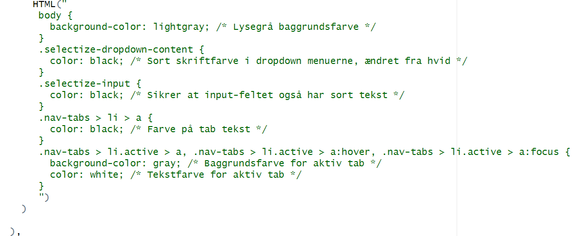

Inputs:

Det er her vigtigt for os at opsætte vores betingelse for at vores cluster frem skal der vælges en liga og en sæson. Derfor indfører vi her en knap som brugeren kan trykke på når de har lavet deres valg om hvilken liga og hvilken sæson brugeren vil kigge nærmere på. Vi har forud defineret hver liga til det tal ligaen er står under i vores datasæt. Ligeledes har vi defineret de forskellige sæsoner til bestemte talt, som de svarer til i vores datasæt. (ses her under)

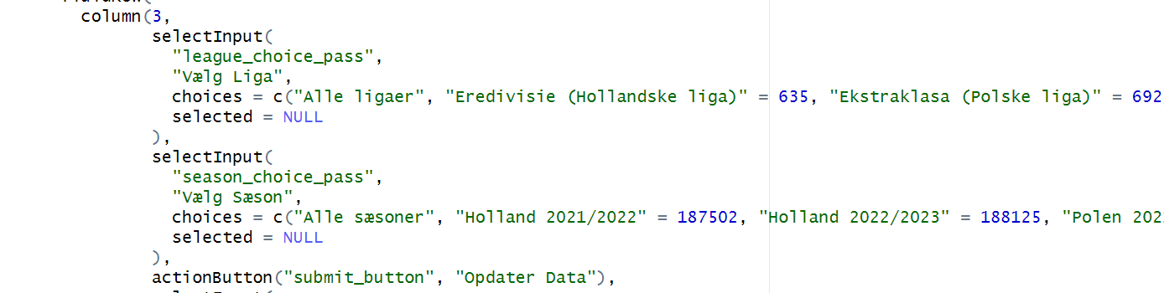

Nu er vi det sted hvor vi gerne skulle have en clusteranalyse som brugeren nærmere kan undersøge ved at vælge en eller alle 3 af følgende valgmuligheder: Hold, spiller position og individuelle spiller. Til sidst i vores UI har vi opsat en ”lomme!” til vores output som kommer på baggrund af de forskellige inputs.

### Server-del

Til at starte med har vi opsat en filtrering som sker på baggrund af det brugeren, vælger som liga og sæson. Når bruger klikker på submit knappen, bliver dataet filtreret og der laves en clusteranalyse via kmeans. K-means har vi sat op til at den skal tage de bestemte variabler som vi i vores opgave 3 fandt ud af at vi ville bruge i vores afleveringsclusters, gennemsnitlige location.x(location på spilleren) og gennemsnitlige pass.length.

Kmeans algoritme laver tilfældige antal clustres som den sætter ind i dataet, her efter beregner den afstand fra de enkelte punkter og til det centrum den har sat, og tager et gennemsnit af det, hvor den herefter justere det enkelte centrum til pågældende cluster. Dette bliver den ved med at gøre indtil der ikke er nogen forskel imellem gennemsnittet og det center som den har sat.

For at vores kmeans selv kan bestemme hvor mange clustres der skal sættes ind, skriver vi i kode n=”24” Dette giver kmeans fri adgang til at sætte op til 24 clusterets, også kan den selv inde frem til hvad der er det mest optimale på baggrund af datainputtet.

Når den har lavet disse clustres, har vi i vores serverdel defineret det output der skal være. Her har vi valgt et plot som viser de enkelte punkter og farve indikere hvilke prikker der hører til hvad.

I vores plot har vi også defineret de tilter der skal stå på vores X og Y akse.

For at vi kunne sikre os at dette går som vi gerne ville have det, er vi nødt til at indsætte nogle print, så vi kunne se om vores data blev filtreret ordentligt, at der blev sendt data hen til vores output og hvor meget data der blev sendt frem. Vi laver nogle observationer for at se hvad der skete.

Bruger kan herefter vælge om de vil se på et bestemt hold, position eller den individuelle spiller.

Vælger brugeren et hold, vises et plot med spillernes punkter fra holdet i den forskellige clustre. Hvis brugere vælger en position, sætter vi vores output til at vise de clustre hvor der er flest af den enkelte position. Hvis brugeren vælger en bestemt spiller, vises på diagrammet hvilket cluster samt hvor spilleren ligger i dette cluster. Disse forskellige plot der skal vises ud fra hvad brugere vælger, har vi opsat nogle hjælpefunktioner til at f.eks. tælle hvilke clustre den valgte position befinder sig i, og overfører resultatet til selve plottet.

### Hjælpe funktioner

Vi har været nødt til at opsætte 3 hjælpe funktioner.

1. Hjælp til at filtrere data på liga og sæson.
2. En funktion til at finde det cluster med flest af valgte position
3. Selve plottet der skal vises i vores app

Hjælpe funktionen til at filtrere vores data på liga og sæson, er der da vi oppe i UI´en har vi defineret de enkelte sæsoner og liga efter nogle tal, og i denne funktion fortæller præcise hvor de tal er repræsenteret i vores datasæt.

Funktionen til at finde cluster med flest af valgte position, gør det at den filtrerer vores valgte data ud fra clustre, på den enkelte position. Derefter tæller den hvor mange der er af hver position i de forskellige clustre, og til sidst smider den de/det valgte cluster videre ud til vores plot.

Den sidste funktion er selve vores plot:

Da vi har haft lidt problemer med at få vores data sendt til denne funktion og få plottet datapunkterne har vi et par print, f.eks. hvis ud fra brugerens valg at vores data = 0, altså at der ikke er nogle rækker, skal den printe ”ingen data at vise.” Men hvis der er data til at vise, skal den printe ”Plotting data with” også det antal af rækker den har at kunne plotte med.  
Herefter har vi i denne funktion opsat vores plot hvor vi har defineret nogle de forudbestemte variabler ”gns. Længde” og gennemsnitlige location.x.

## Opgave 4.2 – Visualisering af clustre for afslutninger

I denne del af præsentationen har vi udvidet brugen af vores Shiny-applikation til at inkludere analyse af skuddata, hvor vi fokuserer på skud fra både den Hollandske og den Polske liga for sæsonerne 2021/22 og 2022/23. Ved hjælp af disse data, har vi beregnet spillernes gennemsnitlige skudvinkel og skuddets forventede mål (shotXG), hvilket giver os indsigt i potentialet og kvaliteten af skuddene. Som udgangspunkt har vi brugt samme setup og fremgangsmetode som vi brugte i forrige opgave.

Vi har filtrere og kombinere datasættene fra forskellige sæsoner og ligaer har vi oprettet et samlet datasæt ”shots_combined”. Vi har renset data for manglende værdier og udtrukket relevante attributter som spillerposition, spillerens navn, hold, sæson, og selvfølgelig skuddets XG og vinkel. Dette gør det muligt for os at fokusere på de mest relevante data for vores analyse.

Ved hjælp af funktionen ”calculate_player_stats_shot” beregner vi gennemsnitlige værdier for skudvinkel og XG for hver spiller. Disse gennemsnit anvendes til at visualisere dataene i Shiny-applikationen og understøtte interaktiv udforskning af forskellige spillere og deres skudkvalitet.

Brugeren har mulighed for at vælge liga, sæson, efter bliver der lavet en k-means clusteranalyse for hele den valgte sæson. Herefter kan brugeren kigge nærmere på f.eks. et hold, spillerposition og specifikke spillere gennem en række dropdown-menuer. Data opdateres baseret på brugerens valg ved hjælp af en handlingsknap, som vi har sat op både i vores UI og server del. Det er vigtigt at bruger husker at trykke på denne knap, når liga og sæson er valgt. Ændres liga eller sæson Skal bruger trykke på knappen igen, ellers opdateres plottet og data sig ikke. Resultaterne præsenteres i form af et scatter plot, hvor hver prik repræsenterer en spiller, farvet efter det cluster de tilhører, hvilket giver en visuel repræsentation af, hvordan spillere sammenligner med hinanden i forhold til skudvinkel og XG.

Serverdelen af Shiny-applikationen håndterer filtrering af data baseret på brugerens valg samt kmeans-clustering for at identificere mønstre i skuddataene. Dette muliggør dynamisk opdatering af visualiseringer og tillader brugeren at dykke ned i specifikke datasegmenter for detaljeret analyse.

Denne interaktive visualisering giver Brøndby IF værdifuld indsigt i spillernes præstationer på skud, hvilket kan hjælpe trænerne med at identificere potentiale for forbedringer eller ændringer i taktik. Applikationen tilbyder også mulighed for at sammenligne spillere og hold mellem forskellige ligaer og sæsoner, hvilket gør den til et uvurderligt værktøj for klubben.

## Opgave 4.3 – Visualisering af clustre for kampe

I denne del opgave kan vi ikke helt bruge samme setup og fremgangsmåde som vi brugte i forrige opgaver, men vi kan godt stadig bruge meget at vores server, ui og hjælpefunktioner til at lave vores visualiseringer.

### Data forberedelse til cluster og shiny:

Da denne opgave omhandler skud for de forskellige hold, har vi en hypotese på at der er forskel mellem tophold og bundhold i forhold til deres vinkel og shotXG. For at kunne visualisere dette i en Shiny app, er vi nødt til først at gøre vores datasæt klar til dette.

Da vi før har grupperet på spiller og taget et gennemsnit på shot.xg og angle, men denne opgave er med henblik på kampe, ændre vi vores måde at udregne shot.xg og angle på. Dette gør vi i ved at gruppere på MatchId i stedet for player.name, så vi ender ud med et gennemsnit på vinkel og shot XG pr. kamp.

Med i denne funktion tager vi alle de relevante informationer for hver kamp, f.eks. competitionId (der bestemmer om det skal være Holland eller Polen, sæson id (der bestemmer helt præcis hvilken sæson vi kigger på) osv.

### Opsætning af UI, server og funktioner

Derefter sætter vi vores UI-del op, ligesom i de forrige opgaver har vi valg at lave en reaktiv Shiny applikation som opdateres efter brugerens valg af inputs.

Vi har ligesom tidligere valgt at bruger skal vælge en liga og en sæson, derefter trykke på en knap, så de korrekte inputs bliver valgt. I vores serverdel bruger vi to forskellige observe´s. Der findes to forskellige slags observes i shiny. Den ene hedder ObserveEvent og den anden er Observe. Forskellen mellem disse to er at den ene ObserveEvent automatisk opdatere dataen ud fra hvad brugeren klikker på, og hjælper dermed det at vi får en dynamisk server-del. Her har vi indsat den første del af vores valg, nemlig hvilken liga og hvilken sæson brugeren har valgt. Den sender så de data videre til plotning. Hvis vi ændrer på liga og sæson, og klikker på opdater knappe vil den så skifte igen.

Den anden vi har gjort brug af, er den helt plain observe. Denne observe er god til hvis man manuelt skifter imellem hvad man vil se. F.eks. hvis man vil se de specifikke kampe.

Vi har desuden gjort således at lige meget hvad bruger vælger, sender vores ObserveEvent og vores observe alle de valgte data ned til vores plot. Til valget om brugeren vil kigge på alle kampe, Tophold eller Bundhold, har vi opsat en funktione, hvor vi har defineret de forskellige hold. Vi har googlet os frem til top 5 hold og bund 5 hold for både Holland og Polen.

Vi har så et bar plot i vores output som vi har sat til at vise den gennemsnitlige vinkel og angle for hver kamp. Det over ordnet plot er dog blevet meget uoverskueligt at se på. Men hvis brugeren vælger ”Top”, opdateres vores plot i shiny og man kan nu se de 5 tophold for den valgte lige og sæson, det samme gælder for bund 5 hold.

De følgende 2 plots ses en stor forskel mellem top og bundhold´s gennemsnits vinkel og shot xg i de forskellige kampe. Ud fra plottet kan vi ses at top 5 holdene i dette eksempel fra Holland, top holdene har alle en forholdsvis høj xg samt vinkel, som bundholdene slet ikke formår at komme op på.

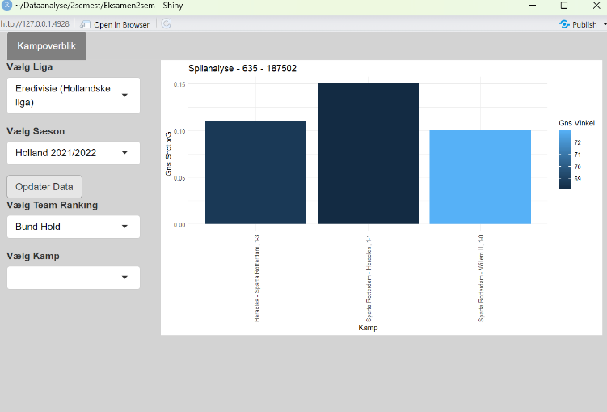

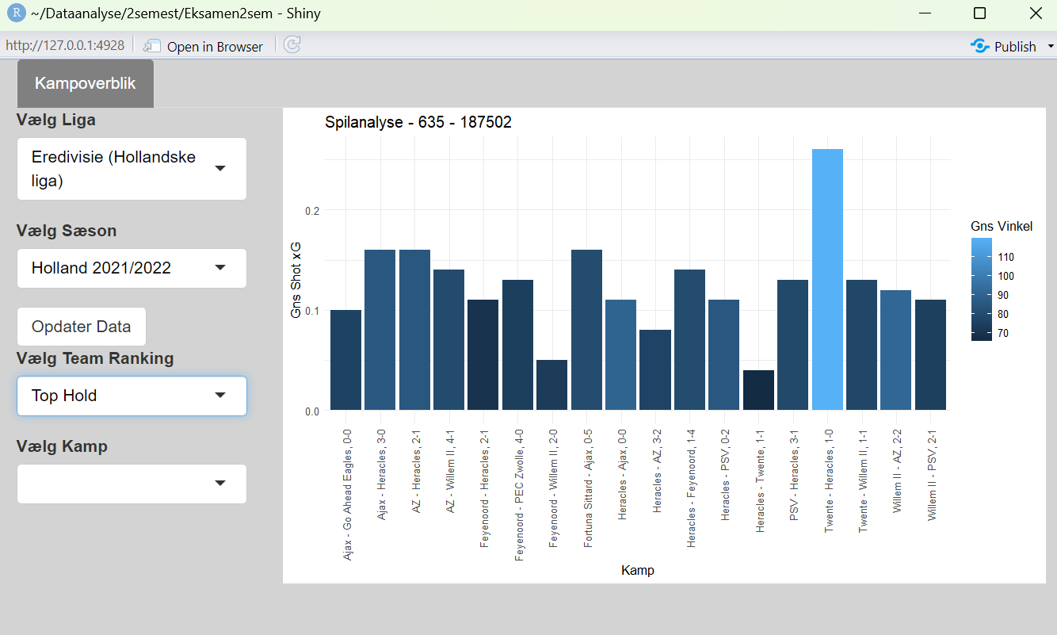

På denne måde kan vi via shiny appen visualisere at der er forskel på Top og bundhold i forhold til deres skud.

# Opgave 5 – ”Beskrivende” statistik og visualisering

## Opgave 5.1 – Kampe i tal

For at undersøge forskellene i spillestil mellem mænd og kvinder i fodbold, indsamler vi data fra StatsBomb gennem deres API. Derefter vil vi analysere disse data for både kvindernes VM i 2023 og herrernes VM i 2022. Her er en detaljeret beskrivelse af, hvordan vi tilgik opgaven for at skabe de forskellige plots og analyser. Vi begyndte med at hente alle relevante turneringer og kampe via StatsBomb API. Dernæst filtrerede vi disse data til specifikt at omfatte de turneringer, der relaterede sig til både mændenes og kvindernes verdensmesterskaber. Ved at anvende filtreringsfunktioner sikrede vi os, at kun data fra disse specifikke turneringer blev behandlet videre. For hver kønskategori udførte vi en yderligere opdeling for at isolere de specifikke events, som var relevante for vores analyse, såsom afleveringer og skud. Dette var nødvendigt for at kunne sammenligne lignende statistikker og dermed opnå en retfærdig sammenligning mellem de to grupper.

Ved brug af R og tilhørende pakker som ggplot2 for visualisering, analyserede vi forskellige aspekter af spillet:

* Vi beregnede og sammenlignede antallet af præcise og fejlbehæftede afleveringer for mænd og kvinder.
* Vi undersøgte antallet af skud på mål og missede skud, hvilket gav indsigt i angrebsstrategierne og effektiviteten for hver gruppe.
* Vi kiggede på antallet af frispark og gule kort, som kan indikere forskelle i spillets hårdhed og disciplin.

For hvert af disse områder udviklede vi detaljerede plots, der illustrerede de nøgleforskelle vi fandt. Dette inkluderede søjlediagrammer, der tydeligt viser sammenligningerne side om side for mænd og kvinder. Disse visualiseringer understøttede vores fund og gjorde det lettere at formidle resultaterne.

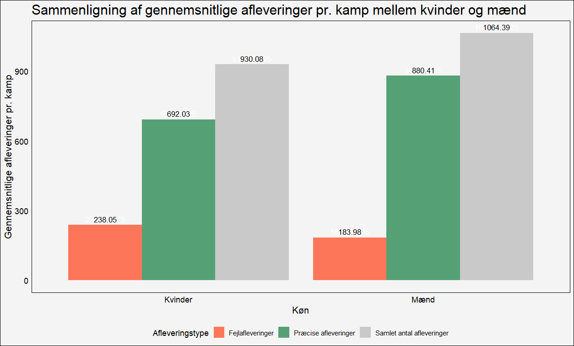

Ovenstående plot viser hvor mange afleveringer der i gennemsnit er til kampene under henholdsvis kvindernes VM i 2023 og herrernes VM i 2022. I plottet ses også hvor mange succesfulde afleveringer og fejlafleveringer der i gennemsnit er pr. kamp. Her er det værd at bemærke at mændene har over 100 afleveringer mere i gennemsnit pr. Kamp end kvinderne men med 50 færre fejlafleveringer pr. kamp.

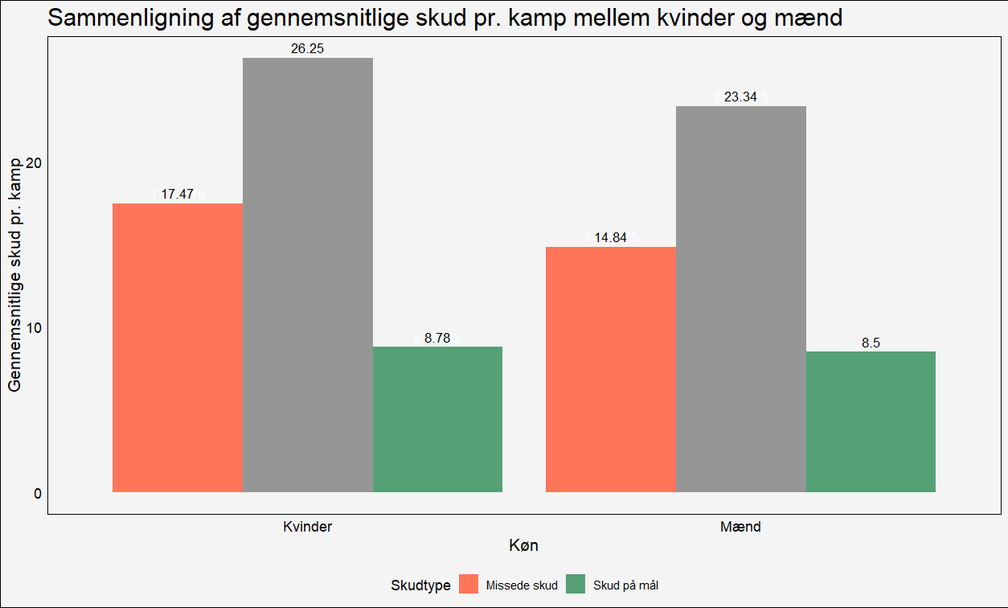

Ovenstående plot viser hvor mange skud der i gennemsnit er til kampene under henholdsvis kvindernes VM i 2023 og herrernes VM i 2022. Missede skud er lavet ud fra skud der i vores datasæt har variablerne "Off T", "Post", "Saved Off Target", "Wayward", "Blocked". Skud på mål er lavet ud fra skud der i vores datasæt har variablerne "Goal", "Saved", "Saved to Post". Her har vi observeret at kvinderne på trods af at de har færre afleveringer og færre succesfulde afleveringer, kommer frem til flere skud pr. kamp.

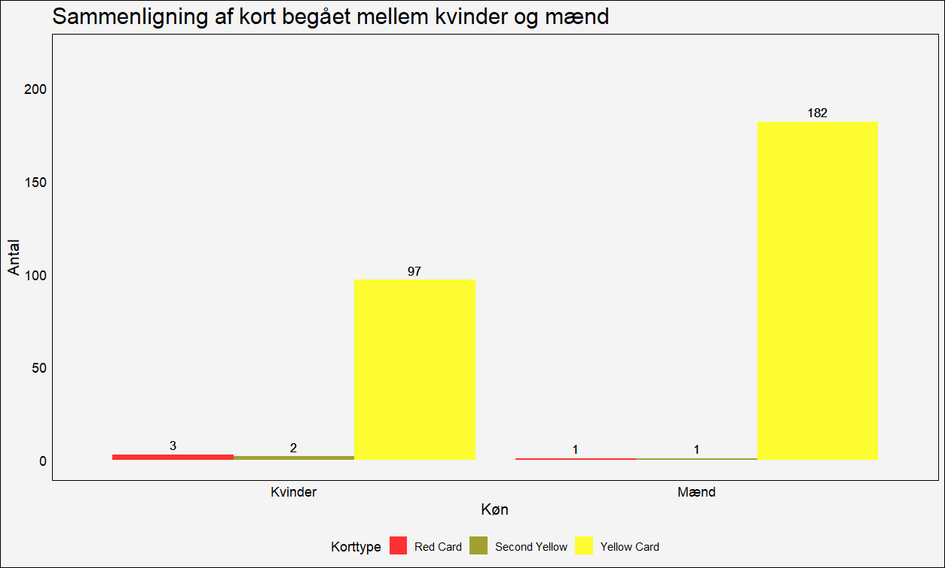

I ovenstående graf viser vi antal gule og røde kort for de to VM-slutrunder. Her har vi fundet frem til at der er langt flere gule kort i mændenes VM-slutrunde.

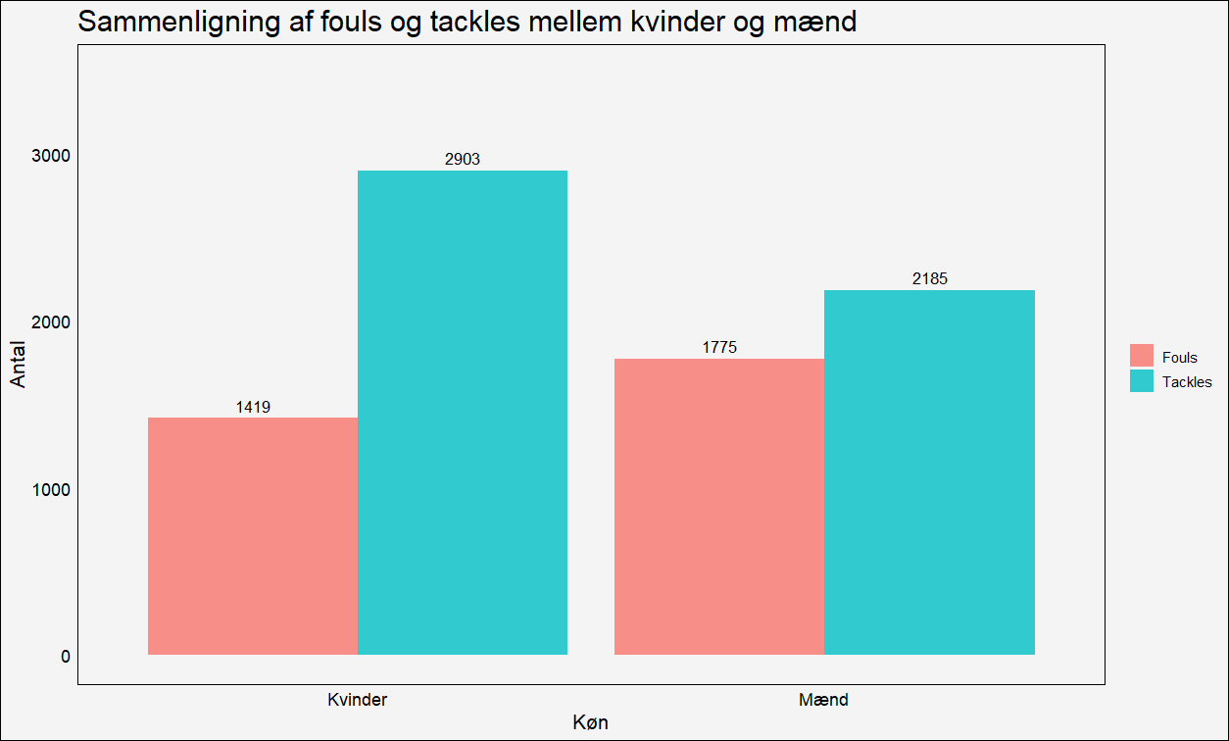

I ovenstående plot viser vi antal frispark og taklinger for de to VM-slutrunder. Det er værd at bemærke at på trods af at kvinder takler meget mere end mændene er der langt færre frispark. Derudover fandt vi i vores før viste plot ud af at der er langt flere gule kort hos mændene end hos kvinderne, på trods af at de takler mindre. Det viser hvor stor forskel der er på mændene og kvinderne i forhold til fodbold.

Vi kan ud fra de forskellige grafer vi har lavet konkludere at der er en del forskel på mænd og kvinders måde at spille fodbold på. Kvinderne kommer frem til lidt flere afslutninger på langt færre afleveringer pr. kamp. Derudover ligner det at mændene får en masse gule kort for andet end at de har begået frispark via en takling (hånd på bolden, brok, jubelscener etc.). Ellers er størstedelen af de gange de takler enten så voldsomme at der uddeles gult kort. En af grundene til at der hos kvinderne er så få frispark i forhold til taklinger hos kvinderne kan i princippet også være at de bare er bedre til at takle end mændene er. Det vil sige at de rammer bolden når de takler. Det kan også være en teori at mændene begår mere ”skuespil” end kvinderne gør. Her mener vi at de er tilbøjelige til at overspille taklinger og på den måde kan få dommeren påvirket til at uddele gule kort.

## Opgave 5.2 – Freeze-Frame i tal

I denne opgave vil vi undersøge Freeze Frames. Freeze Frames hentes fra tilgængelige fodbolddata som kan bruges til at analysere situationer, hvor der bliver registreret et skud på mål. Freeze Frames indeholder værdifuld information om positionerne for både medspillere og modstandere i det øjeblik skuddet bliver taget. Disse data omfatter spillerens koordinater på banen, hvilket gør det muligt for os at studere deres placeringer i forhold til både bolden og målet. Vi vil specifikt fokusere på at tælle antallet af modstandere inden for en imaginær trekant dannet mellem skytten og de 2 målstolper, hvilket giver os en indikation af, hvorvidt de kunne have spillet til en medspiller i bedre position. Vores mål er at anvende denne information til at vurdere, hvilke medspillere der havde færre modstandere tæt på sig sammenlignet med skytten, og dermed kunne have været i en bedre position til at modtage bolden og måske endda score.

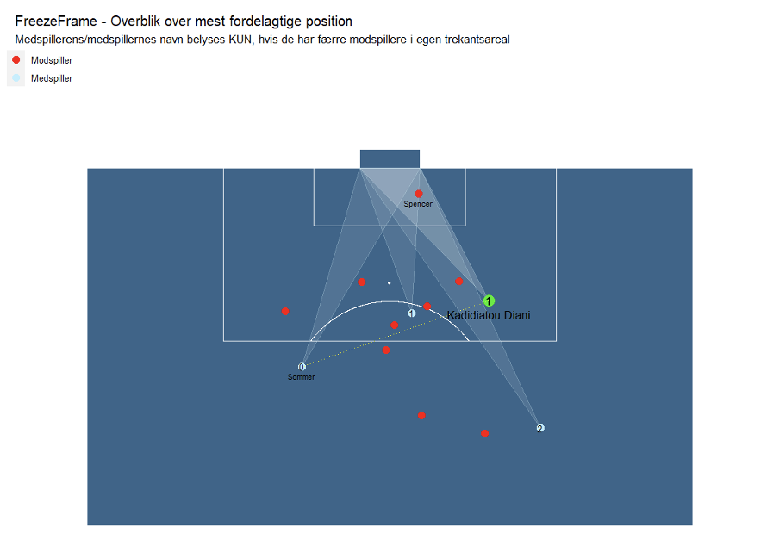

Ovenstående plot viser et skud fra den kvindelige franske spiller Diani, hvor vi belyser antallet af modspillere i hendes skudvinkel. Derudover illustrere den hendes holdkammeraters position i det øjeblik hun sparker, samt hvor mange modstandere de har i deres skudvinkel. Her illustrerer vi at Diani har en enkelt spiller med færre modstandere i hendes skudvinkel. En medspiller der har færre modspillere i sin ”trekant”, er ”Sommer”. Hvis vi skal følge hypotesen om at bolden skal afleveres til medspillere med færre modspillere og derfor en mere fordelagtig skudvinkel, så burde Diani aflevere bolden til Sommer. Taget fodboldforståelsen i betragtning, mener vi til gengæld ikke at dette burde hændes, da hun i realiteten ikke står i en mere fordelagtig position, grundet hendes afstand til målet, samt besværligheden af afleveringen fra Diani’s position til denne medspiller, grundet antallet af modspillere der findes imellem dem.

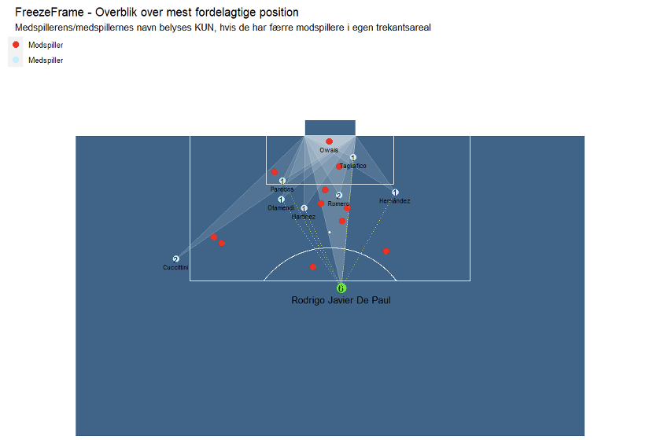

Ovenstående plot belyser Freeze Frame af skudsekvensen for den argentinske fodboldspiller: Rodrigo De Paul. I denne spillers trekant, findes der 6 modstandere inden for hans skudvinkel. Dette plot er eksemplarisk, da man her kan se at han i realiteten har en masse medspillere som faktisk står i en mere fordelagtig position, med færre modspillere inden for deres skudvinkel. Gennem dette plot kan vi understøtte vores teori om at mændene foretrækker at afslutte selv i stedet for at aflevere bolden til en medspiller med en bedre vinkel og position.

### Modstandere i afslutningsvinkel kvinder

Ud fra alle de skud der var registreret til kvindernes VM, fandt vi frem til at der i gennemsnit var 1.88 modstandere i spilleren der skyders vinkel til mål. Derudover fandt vi frem til at de i gennemsnit havde 2.29 medspillere som havde færre modstandere inden for deres skudvinkel.

Modstandere i afslutningsvinkel mænd

Ud fra alle de skud der var registreret til mændenes VM, fandt vi frem til at der i gennemsnit var 1.69 modstandere i spilleren der skyders vinkel til mål. Derudover fandt vi frem til at de i gennemsnit havde 2.49 medspillere som havde færre modstandere inden for deres skudvinkel.

Ud fra vores hypotese ”Vi forventer at finde en større procentvis andel af skud som skulle have været afleveret til en bedre placeret, spiller hos mænd end hos kvinder.” Er vi kommet frem til at mændene i gennemsnit havde 2,49 medspillere i en bedre position hvor i mod kvinderne havde 2.29 medspillere i en bedre position. For at gøre hypotesen mere sand kunne vi manipulere med daten. Da vi i vores dataframe har oprettet en kolonne hvor man kan se hvor mange medspillere der var i bedre position ud fra hvert skud, kunne man sige at man havde 200 ”tilfældige skud” hos mændene og hos kvinderne. Derefter kunne vi sidde og udpege de skud vi gerne ville have med, fx skud hos kvinderne hvor der ikke var mange medspillere i en bedre position og skud hos mændene hvor der var mange medspillere i en bedre position. Visualiseringen kunne fremstille et sammenlignende histogram, der viser fordelingen af 'medspillere i bedre position' for mænd og kvinder. Dette ville illustrere forskellen i beslutningstagningsmønstre mellem kønnene under spil.

## Opgave 5.3 – Etikken

### Konsekvensetik

I vores scenarie foreslår vi at manipulere data ved selektivt at inkludere ekstreme eksempler, hvor mænd oftere valgte at skyde frem for at aflevere, og hvor kvinder har færre medspillere i bedre positioner. Dette kunne potentielt styrke argumentet om kønsspecifikke forskelle i spilforståelse.

Vi vurderer at fordelene ved dette kunne understøtte en hypotese, der kan have betydelige konsekvenser for træning, spilstrategi. Ulempen ved manipulationen af data risikerer at føre til fejlagtige konklusioner og politikker, der bygger på en forvansket forståelse af virkeligheden. Dette kan skade sportens integritet og de involverede personers ret til en retfærdig og præcis repræsentation.

Hvis manipulationen fører til positiv opmærksomhed og finansiel støtte, kunne det synes at retfærdiggøre midlet. I en trolley-lignende situation kan det argumenteres for, at det at "redde" projektet eller sikre yderligere finansiering (redde de fem på sporet) ved at manipulere data (skifte sporet for at ramme en) er etisk forsvarligt, hvis de positive effekter opvejer de negative.

### Kants Pligtetik

Kan vi universelt acceptere data manipulation som en gyldig videnskabelig praksis? Nej, da det underminerer forskningens grundlæggende formål—at søge sandhed.

Manipulation behandler dine forskningsdeltagere (spillere) og måske endda publikum som midler til at opnå en bestemt konklusion eller finansiel gevinst, hvilket går imod at behandle individer med respekt og værdighed.

Ifølge Kant skulle man undgå handlinger, som man ikke kan ønske skulle blive universelle love. Dette ville betyde, at data manipulation klart er uetisk, da det ikke respekterer den videnskabelige integritet eller deltagerne som autonome individer med ret til sandhed.

Det etiske dilemma her centrerer om spørgsmålet ”Er det acceptabelt at manipulere data for at opnå en større god?”. Konsekvensetikken kunne under visse omstændigheder retfærdiggøre dette, især hvis konsekvenserne umiddelbart synes positive. Men Kants pligtetik og det langsigtede perspektiv på videnskabelig integritet og offentlig tillid taler stærkt imod.

Vi anbefaler at undgå manipulation og i stedet præsentere data ærligt og nøjagtigt. Hvis hypotesen ikke støttes af dataene, bør dette anerkendes som en værdifuld del af den videnskabelige proces. Denne tilgang sikrer, at forskningen forbliver troværdig og respekteret, hvilket er afgørende for langsigtede videnskabelige og samfundsmæssige goder.

# **Opgave 6 – Videnskabsteori – Tæt på virkeligheden**

## Opgave 6.1 – Hermeneutik – Mennesket bag facaden

Hermeneutik er en filosofisk og humanistisk disciplin, der fokuserer på forståelse og fortolkning af menneskelig erfaring og viden:

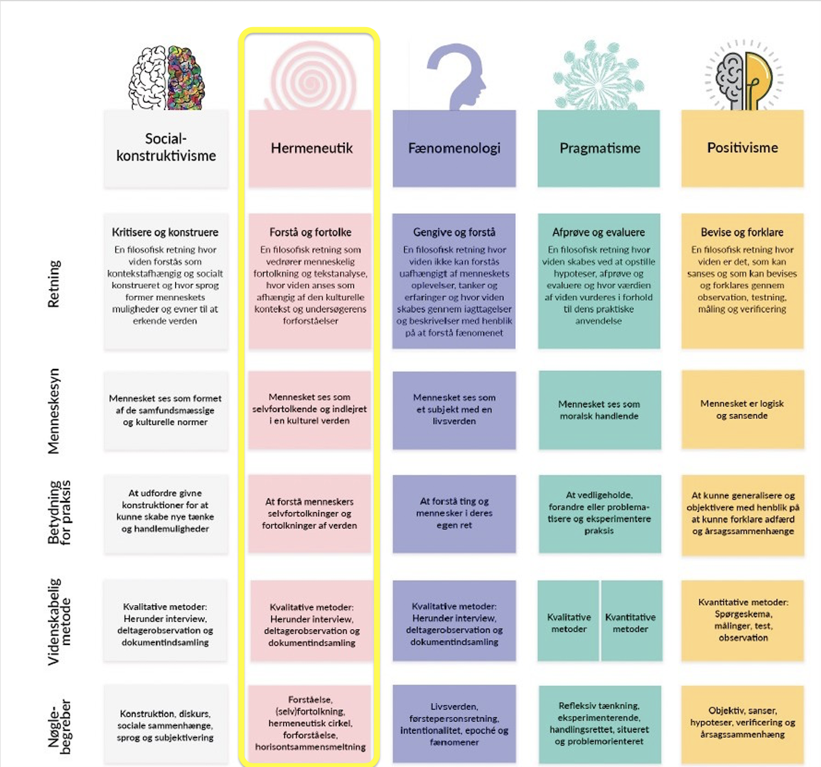[7]

Det er vigtigt at erkende, at vores egen forforståelse og subjektive perspektiver altid påvirker vores tilgang til dataanalyse. I det følgende vil vi anvende en hermeneutisk tilgang til at undersøge og fortolke data om vores udvalgte fodboldspiller, Alessia Russo fra England. Vi vil se, hvordan hendes præstationer på banen afspejler hendes livsverden og perspektiver, og hvordan vores egne forforståelse kan påvirke vores fortolkning af disse observationer.

Alessia Russo, en talentfuld fodboldspiller fra England, og hun har fanget vores opmærksomhed gennem hendes imponerende præstationer på banen. Ved at analysere hendes placering i top-10 blandt kvindelige fodboldspillere ved VM 2023 inden for forskellige kategorier som antal skud, antal skud på mål og antal mål, kan vi begynde at få et dybere indblik i hendes spilstil, mentalitet og indflydelse på holdet:

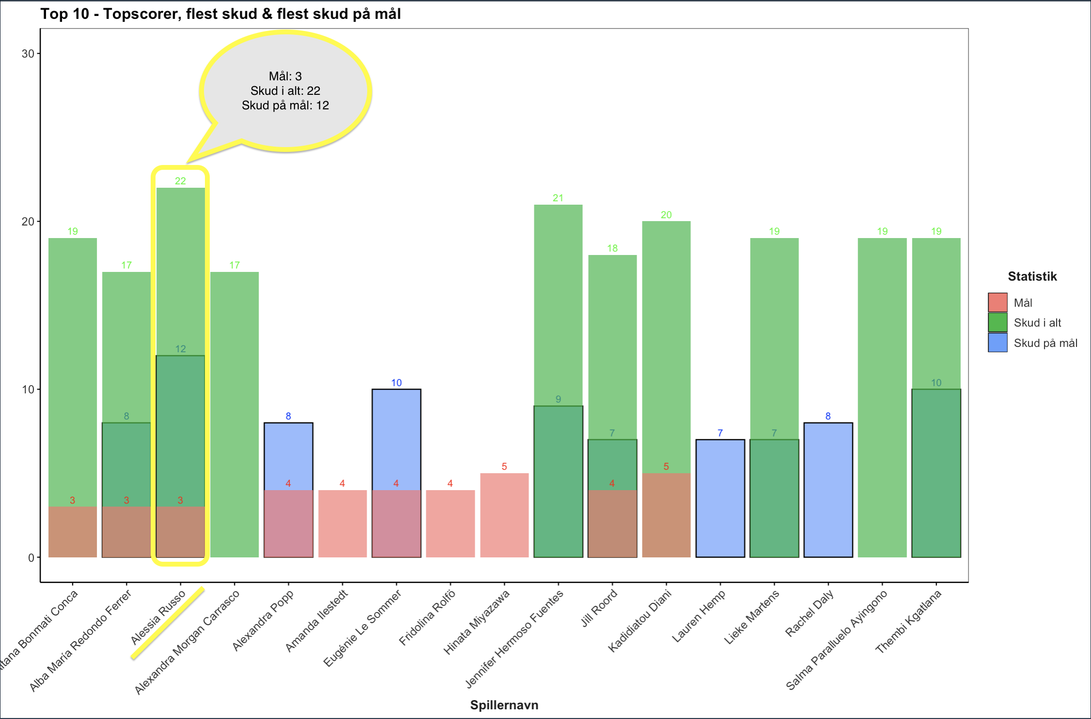

Alessia Russo er nummer 1 i både antal skud på mål og samlet antal skud. Vi kan derfor antage, at Alessia er en offensivt orienteret spiller, der ikke kun har evnen til at skabe målchancer, men også til at omsætte dem til konkret handling. Hendes konsekvente tilstedeværelse foran modstanderens mål antyder en stærk målbevidsthed og evnen til at placere sig på de rette steder på det rigtige tidspunkt.

Samtidig er det bemærkelsesværdigt, at Alessia også optræder som nummer 10 på listen over topscorere. Dette indikerer, at hun ikke kun er en målscorer, men også en holdspiller, der bidrager til holdets succes på flere niveauer. Hendes evne til at kombinere individuel dygtighed med teamwork og samarbejde er afgørende for hendes rolle på holdet.

Når vi tager disse observationer i betragtning og anvender en hermeneutisk tilgang, kan vi begynde at tegne et portræt af Alessia Russo, der strækker sig ud over blot hendes præstationer på banen. Hendes livsverden som en dedikeret atlet og holdspiller bliver tydelig, når vi ser på, hvordan hun tager form af både en målscorer og en bidragsyder til holdets succes.

Det er vigtigt at huske, at vores fortolkning af Alessias præstationer er formet af vores egne forforståelser og perspektiver. Mens data giver os et grundlag for analyse, er det vores evne til at sætte os i hendes sko og se verden fra hendes synsvinkel, der giver os mulighed for at få en dybere forståelse af hendes livsverden og den rolle, hun spiller på og uden for banen.

### Personlige liv

Alessia Russo[8] er ikke blot en fremragende fodboldspiller, men også et levende eksempel på, hvordan baggrunden og livserfaringerne kan forme en persons identitet og succes. Født ind i en familie, hvor fodbolden var en integreret del af hverdagen, blev hendes passion for sporten antændt i en tidlig alder. Hendes opvækst i Maidstone, Kent, og deltagelse i forskellige sportsgrene som atletik, krydsfelt, cricket og netball har formet hende til den alsidige og engagerede atlet, hun er i dag.

Hendes valg af uddannelse på University of North Carolina demonstrerer ikke blot hendes engagement i sport, men også hendes stræben efter intellektuel og akademisk udvikling. Ved at jonglere med kravene fra både studier og sport har Russo vist en imponerende evne til at balancere mellem forskellige sfærer af sit liv.

Hendes kulturelle baggrund som efterkommer af en siciliansk familie, der indvandrede til England, har også formet hendes identitet og tilhørsforhold. Hendes bedstefars lidenskab for fodbold og hendes tilknytning til Manchester United er blevet en del af hendes eget fodboldarv og kulturelle identitet.

Uden for fodboldbanen er Alessia Russo ikke kun en atlet, men også en person med brede interesser og en alsidig livsstil. Hendes partnerskab med Beats by Dre og hendes musikpræferencer afspejler hendes engagement i musikkens verden og hendes evne til at trives i forskellige kulturelle miljøer. Hendes akademiske præstationer og modtagelse af en æresdoktorgrad vidner om hendes dybe engagement i uddannelse og intellektuel vækst.

Alessia Russo et levende eksempel på, hvordan en persons baggrund, opvækst og interesser kan forme deres identitet og præstationer. Hendes historie er ikke kun en fortælling om fodboldsucces, men også en fortælling om vedholdenhed, passion og et ønske om at udmærke sig på alle områder af livet.

## Opgave 6.2 – Logisk positivisme i fodbold

Logisk positivisme er en videnskabelig tilgang, der fokuserer på det, der kan observeres og måles med sanserne. Denne filosofiske og videnskabelige retning søger at reducere udsagn og begreber til det, der er empirisk verificerbart, altså det, der kan observeres i den fysiske verden. Når vi anvender logisk positivisme i forbindelse med data, handler det om at analysere data på en objektiv og verificerbar måde. Data kan således faktualisere eller bekræfte udsagn eller hypoteser i overensstemmelse med logisk positivistiske principper, hvis de er baseret på observerbare fænomener og kvantitative målinger. Den følgende opgave vil anvende logisk positivisme som en tilgang til at prioritere udvalgte features fra Statsbombs data og vurdere deres nærhed til virkeligheden baseret på denne tilgang:

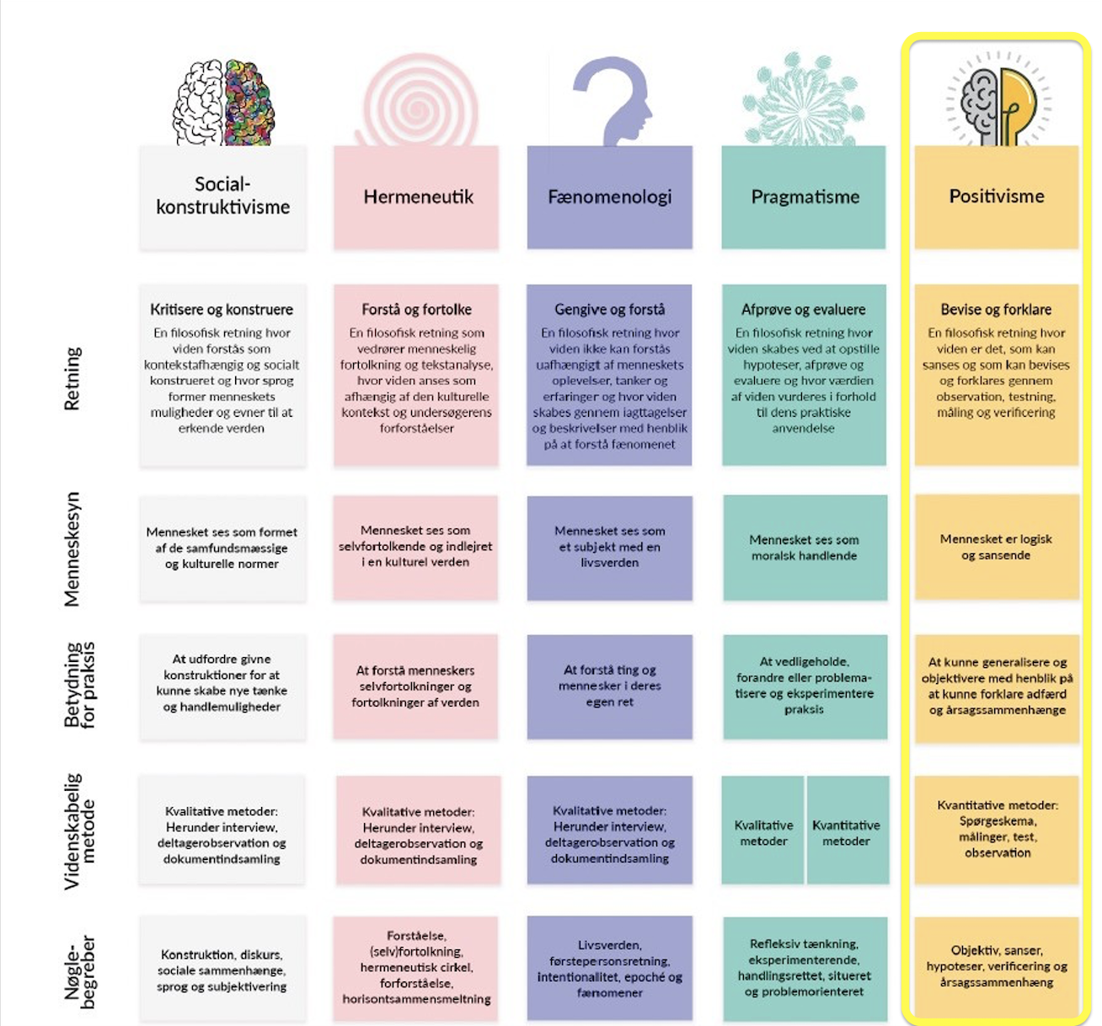[9]

### Features

I den følgende analyse vil vi fokusere på tre centrale målelementer: Mål, Offside og Udskiftninger. Disse elementer er valgt på baggrund af deres klare objektive karakter og deres betydning for spillets udvikling og resultat.

1. Mål:

Mål er en af de mest konkrete og målbare begivenheder i fodbold. De er klare og entydige, da de repræsenterer en scoring, hvor bolden passerer mållinjen. Fejl i måldommerens afgørelse af, om bolden krydsede linjen eller ej, kan opdages ved hjælp af videooptagelser og målteknologi som mållinjeteknologi.

1. Offside:

Offside er en anden objektiv begivenhed, der kan måles og observeres i spillet. Det opstår, når en spiller er placeret foran den sidste forsvarsspiller på tidspunktet for boldafleveringen. Offsidesituationer kan opdages ved at analysere spillerpositioner og boldens placering på tidspunktet for afleveringen. Fejl i forbindelse med offside kan forekomme, hvis dommeren fejlagtigt dømmer en spiller for offside, når han faktisk er i en lovlig position. Disse fejl kan rettes ved at anvende videobaserede hjælpemidler til at vurdere spillerpositionerne på tidspunktet for afleveringen.

1. Udskiftninger:

Udskiftninger er en del af spillet, der er klart defineret og registreret under kampen. De sker, når en spiller forlader banen, og en anden spiller kommer på banen som erstatning. Disse udskiftninger registreres officielt og er let målbare. Fejl i forbindelse med udskiftninger kan opstå, hvis der opstår forvirring om antallet af tilladte udskiftninger eller hvis en spiller kommer på banen uden for det tilladte tidsrum. Disse fejl kan rettes ved at have klare regler og procedurer for udskiftninger samt ved at overvåge og dokumentere udskiftningsprocessen nøje.

Den logisk positivistiske tilgang til analyse af mål, offside og udskiftninger giver os mulighed for at nærme os en mere objektiv forståelse af spillet og identificere eventuelle fejl, der kan opstå i forbindelse med disse begivenheder. Ved at fokusere på de mest nærtstående begivenheder til virkeligheden i fodbold kan vi forbedre vores indsigt i spillets dynamik og strategier og dermed bidrage til en mere nuanceret forståelse af fodboldspillet.

## Opgave 6.3 – Hvad ser man når man går helt tæt på virkeligheden?

For at oprette en visualisering af covering shadows baseret på trackingdata fra en kamp mellem Vejle BK og Odense BK, kan vi enten arbejde med de rå trackingdata i JSON-format (vbob-data.json) eller med den filtrerede CSV-fil (vbob.csv). Begge filformater indeholder oplysninger om spillernes positioner og boldens bevægelser i løbet af kampen, men de adskiller sig i deres struktur og format.

## Beskriv data og redegør for forskellen på csv og json, fordele og ulemper

Vores data består af tre filer: 2 JSON-filer (vbob-data.json og vbob-meta.json) og en CSV-fil (vbob.csv). Disse filer indeholder forskellige oplysninger om en kamp mellem Vejle Boldklub (VB) og Odense Boldklub (OB).

**vbob-data.json:**

Denne fil indeholder trackingdata. Hertil er der blevet registreret kontinuerlige data for spillernes positioner og boldens bevægelser i løbet af kampen. Trackingdataene er organiseret som en liste af tidsserier for hver spiller og bolden.

**vbob-meta.json:**

Denne fil indeholder metadata om kampen og spillerne. Metadataen indeholder oplysninger som kampens dato, spilletid, spillernes navne, trøjenumre, positioner osv. Disse oplysninger er organiseret som en liste af attribut-værdipar, hvor hvert element repræsenterer en bestemt attribut (f.eks. spillernavn) og dens tilhørende værdi (f.eks. "Vejle BK"). Hertil har vi omdannet den fra en liste til en dataframe, for at let kunne tilgå dataen.

**vbob.csv:**

Dette er en CSV-fil, der indeholder en, tabulær repræsentation af data fra kampen. Den indeholder ensartet oplysninger som vbob_data.json. CSV-formatet gør det nemt at læse og skrive data i en tabulær form, hvilket gør det velegnet til at gemme og analysere strukturerede data.

**Redegørelse af data:**

CSV (Comma-Separated Values): Dette er et tekstbaseret filformat, hvor data er organiseret i en, tabulær form med rækker og kolonner. Hver værdi er adskilt af et komma. CSV-filer er nemme at læse og skrive, og de kan åbnes i en række forskellige softwareprogrammer, såsom regnearksapplikationer. Dog kan de mangle struktur, især når det kommer til komplekse data.

JSON (JavaScript Object Notation): Dette er et letvægtsdataudvekslingsformat, der bruger menneskeligt læsbare tekstformater til at repræsentere dataobjekter bestående af attribut-værdipar. JSON er mere struktureret end CSV og understøtter komplekse datastrukturer, hvilket gør det velegnet til at gemme og overføre data mellem forskellige programmeringssprog.

**Fordele og ulemper:**

Fordelene ved CSV inkluderer simplicitet, let læsbarhed og bred kompatibilitet med forskellige applikationer. Ulempen er manglen på struktur, især når det kommer til komplekse datastrukturer. JSON tilbyder derimod mere struktur og fleksibilitet, hvilket gør det velegnet til komplekse data, men det kan være lidt mere komplekst at læse og skrive sammenlignet med CSV.

## Redegør for fordele og ulemper ved trackingdata versus eventdata

Trackingdata og eventdata har hver deres fordele og ulemper, som kan være relevante afhængigt af formålet med analysen og visualiseringen af dataene.

**Trackingdata**:

Fordelene ved trackingdata inkluderer muligheden for at registrere kontinuerlige positioner for spillere og bolden i løbet af kampen. Dette giver mulighed for detaljerede analyser af spillerbevægelser, formationer og taktikker. Trackingdata gør det også muligt at visualisere bevægelser og interaktioner på banen med stor præcision, hvilket kan være særligt nyttigt til at identificere mønstre og træffe taktiske beslutninger. Desuden tillader trackingdata en høj grad af fleksibilitet i analysemetoder og visualiseringsteknikker, da de kan behandles og manipuleres på forskellige måder.

Ulemperne ved trackingdata inkluderer kompleksiteten ved at håndtere og analysere store mængder kontinuerlige data. Dataene kan være store og kræve avancerede metoder til behandling og analyse. Derudover kan præcisionen af trackingdata være påvirket af forskellige faktorer såsom sensorfejl, unøjagtig positionering og manglende data, hvilket kan introducere usikkerhed i analysen.

**Eventdata**:

Fordelene ved eventdata inkluderer en mere struktureret og summarisk repræsentation af begivenheder i kampen. Eventdata fokuserer på vigtige øjeblikke såsom mål, frispark, afleveringer osv., hvilket gør det nemt at identificere og analysere nøglesituationer i kampen. Eventdata er også lettere at håndtere og analysere sammenlignet med trackingdata på grund af deres summariske natur.

Ulemperne ved eventdata inkluderer manglen på detaljer og kontinuerlige bevægelser, hvilket kan begrænse mulighederne for at forstå spillerinteraktioner og taktiske mønstre på banen. Desuden kan eventdata være mindre fleksibel i analysemetoder og visualiseringsteknikker sammenlignet med trackingdata, da de indeholder færre oplysninger om spillerbevægelser og positioner.

## Find de frames som dækker det første mål i kampen mellem Odense BK (OB) og Vejle BK (VB).

Som udgangspunkt i vores dataindsamlingsproces har vi uploadet vbob-filerne til MongoDB. Derefter har vi indlæst disse filer til Rstudio gennem en forbindelse fra R til Mongo. Herefter har vi manipuleret dataene for at isolere de nødvendige oplysninger, herunder spillerpositioner, boldpositioner og metadata om holdene.

For at identificere de præcise frames, der dækker det første mål i fodboldkampen mellem Odense BK (OB) og Vejle BK (VB), har vi været nødsaget til at tilpasse og præcisere tidsregistreringen i vores tracking datasæt. Oprindeligt var gameClock kolonnen angivet i sekunder, hvilket gjorde det vanskeligt direkte at afgrænse og analysere de relevante tidspunkter omkring målene. Derfor konverterede vi gameClock fra sekunder, til minutter ved at dividere hver tidsværdi i gameClock kolonnen med 60. På denne måde opnår vi en mere intuitiv og håndterbar tidsreference. Dette skridt var afgørende for præcist at kunne fokusere på de minutintervaller, hvor vigtige begivenheder, såsom mål, fandt sted.

Ved at analysere det opdaterede gameClock i minutter, kunne vi nøjagtigt bestemme de frames, der lå mellem det 24. og 25. minut af kampen—det tidsinterval hvor OB scorede kampens første mål. Nedenstående belyser denne struktur i trackingdatasættet vbob-data:

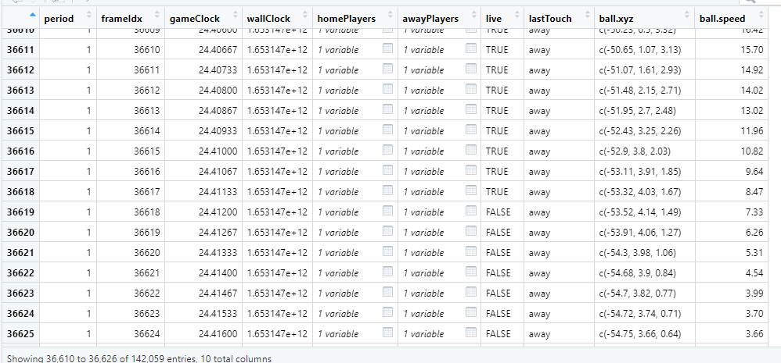

Hertil har vi valideret at sekvensen lige inden bolden ryger i mål, hændes ved følgende tidsstempel: 24:23:

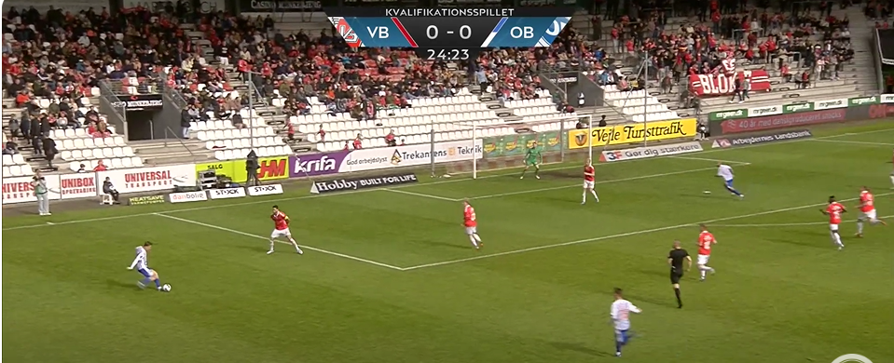

For at kunne udføre visualisering af covering shadows for ovenstående sekvens har vi behov for at bearbejde Freeze Framet fra ovenstående tidsstempel. Hertil ser Freeze Frame dataen således ud:

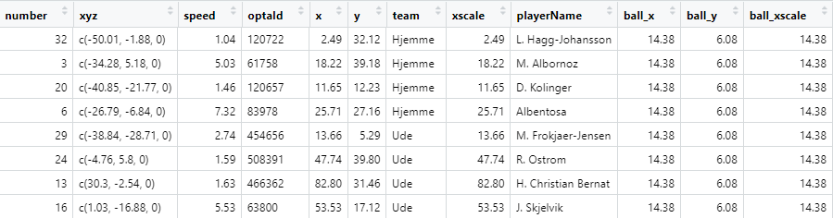

Dette Freeze Frame er blevet manipuleret således at vi har tilstrækkelig information omkring spillerne til vores visualisering af covering-shadows. Hertil har vi joinet Freeze Framet med informationer fra vbob-meta filen. Vi har anvendt optaId som vores nøgleid, hvor vi gennem dette kan overføre informationer såsom spillernavn og spillernummer. Desuden har vi implementeret boldens position til framet fra trackingdatasættet. Ved hjælp af disse oplysninger samt koordinaterne for spillere kan vi nu skabe et detaljeret plot, som præcist illustrerer de dynamiske positioner på banen i det afgørende øjeblik før scoringen. For at realisere dette har vi udviklet en funktion i R til at generere Covering-Shadows for øjeblikket før mål hændelsen. Formålet er at visualisere, hvordan modstanderholdets spillere dækker potentielle afleveringsmuligheder for boldbesiddende spiller. Funktionen tager boldens position, spillernes positioner og definerede bufferafstande som input. Ved at tegne trekantformede polygoner, der strækker sig fra bolden mod modstanderholdets spillere, viser dækningsskyggerne, hvor modstanderholdet forsvarer sig. Outputtet af funktionen er koordinaterne for disse Covering-Shadows, som kan bruges til at plotte visualiseringen på en fodboldbane. Følgende er slutresultatet af vores visualisering for Covering-Shadows inden M. Frøkjær sparker til bolden der ender med at ryge i mål:

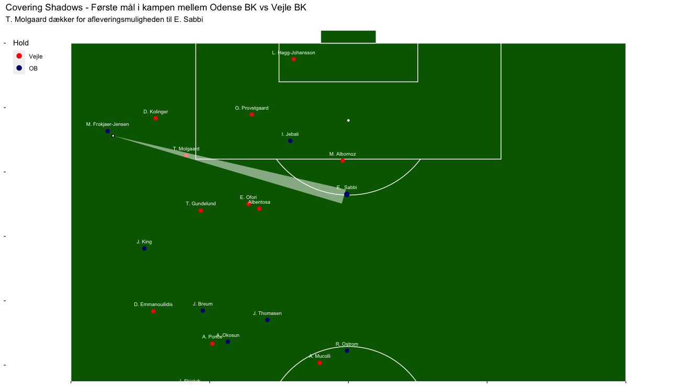

Hvis vi antager at M. Frøkjær ikke valgte at sparke, kan vi se at han i realiteten kan aflevere bolden til 6 af hans medspillere. Dette er ikke ens betydning med at han burde aflevere, men gennem Covering-Shadows, kan vi vurdere hvem der faktisk er dækket og hvem der ikke er dækket. Hertil er det kun E. Sabbi som er ”covered” da T. Molgaard er placeret mellem bolden og E. Sabbi.

## Vælg en eller flere relevante frames og plot banen med hold og bold samt navne på spillerne

Med henblik på at imødekomme Mikkel Keldmann’s (*former head of quantitative analysis*, BIF) krav om at fremhæve den ”bedste” aflevering og den faktiske aflevering, samt visualisere et plot med Covering-Shadows, holdetiketter, spillernavne og bolden, har vi udarbejdet nedenstående plot:

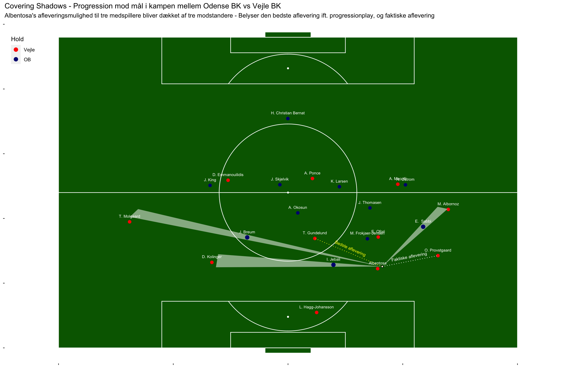

Visualiseringen belyser at Albentosa er den boldbesiddende spiller. J. Breum, I- Jebali og E. Sabbi er de eneste modstander der dækker potentialet for at Albentosa kan aflevere bolden uden at bolden kan erobres af disse modstandere. Derudover kan vi se at den faktiske aflevering fra Albentosa endte med at blive til O. Provstgaard. Med udgangspunkt i progressivt opspil, ville det være mere hensigtsmæssigt, hvis man kigger på situationen med offensive briller, at Albentosa afleverede bolden til T. Gundelund.

## Redegørelse for udfordringer af trackingdata set med logisk positivistiske øjne

Trackingdata kan præsentere udfordringer for den logiske positivisme ved at kræve kobling af komplekse observationer til atomare sansedata. Den logiske positivisme understreger betydningen af ​​empirisk observation og verificerbare fakta som grundlag for videnskabelig viden. I denne kontekst kan det være problematisk at reducere komplekse sportsbegivenheder, såsom en fodboldkamp, til en samling af atomare data, såsom spillernes positioner og boldens bevægelser.

Trackingdata kan være komplekse og omfattende, hvilket gør det vanskeligt at reducere dem til enkle og objektive observationer. For eksempel kan det være udfordrende at isolere individuelle spilleres præstationer og beslutningsprocesser fra den samlede kontekst af kampen. Dette kan føre til en manglende forståelse af de komplekse interaktioner og dynamikker, der finder sted mellem spillere og hold.

Socialkonstruktivismen kan tilbyde et alternativt perspektiv både ontologisk og epistemologisk. Ontologisk set ser socialkonstruktivismen virkeligheden som konstrueret gennem sociale interaktioner og menneskelige perceptioner. Dette indebærer anerkendelse af, at virkeligheden ikke er objektivt observerbar, men snarere formet af sociale og kulturelle faktorer.

Epistemologisk set fremhæver socialkonstruktivismen vigtigheden af ​​fortolkning og kontekstualisering af data. I stedet for at forsøge at reducere komplekse observationer til atomare sansedata, betoner socialkonstruktivismen nødvendigheden af ​​at forstå dataene inden for deres sociale og kulturelle rammer. Dette indebærer anerkendelse af subjektivitet og kontekstualisering af viden, hvilket kan bidrage til en dybere forståelse af komplekse fænomener som sport.

Derfor illustrerer trackingdata både de udfordringer, der opstår, når man forsøger at anvende logisk positivisme på komplekse observationer, og behovet for at integrere alternative tilgange som socialkonstruktivismen for at opnå en mere nuanceret og dybdegående forståelse.

1. https://medium.com/@nashrougvie/expected-points-explanation-usage-and-how-to-program-your-own-model-d229ef452aa5
2. https://www.tipsbladet.dk/nyhed/generelle/expected-goals-saadan-saettes-fodbold-paa-formel
3. https://superliga.dk/kampe/2023-2024/brondby-if-silkeborg-if-17-03-2024
4. https://www.tipsbladet.dk/nyhed/superliga/xg-data-sladrer-kostede-bo-og-jess-job-i-fcmfck
5. <https://en.wikipedia.org/wiki/2021%E2%80%9322_Eredivisie> – Wikipedia for start og slut dato på Hollandsk Liga 21/22
6. <https://dataglossary.wyscout.com/pass/> - Wyscouts egen definition på et skud
7. https://laeremiddel.dk/viden-og-vaerktoejer/videnskabsteori/videnskabsteoretiske-retninger/hermeneutik/
8. https://www.mirror.co.uk/sport/football/news/england-lioness-alessia-russos-life-30515053
9. https://laeremiddel.dk/viden-og-vaerktoejer/videnskabsteori/videnskabsteoretiske-retninger/positivisme/